BỘ CÔNG THƯƠNG
TRƯỜNG ĐẠI HỌC ĐIỆN LỰC
KHOA CÔNG NGHỆ THÔNG TIN



BÁO CÁO THỰC TẬP TỐT NGHIỆP
ĐỀ TÀI:
XÂY DỰNG HỆ THỐNG REQSENTINEL PHÁT HIỆN XUNG ĐỘT GIỮA USER STORY VÀ MA TRẬN PHÂN QUYỀN BẰNG PHƯƠNG PHÁP LAI

Giảng viên hướng dẫn : TS. TRẦN TRUNG
Sinh viên thực hiện : NGUYỄN TRỌNG TUYỀN
Mã sinh viên : 22810310088
Ngành : CÔNG NGHỆ THÔNG TIN
Chuyên ngành : CÔNG NGHỆ PHẦN MỀM
Lớp : D17CNPM2
Khóa : 2022 – 2027

Hà Nội , tháng 10 năm 2026
ĐỀ CƯƠNG THỰC TẬP TỐT NGHIỆP.
1. Tên đề tài: Xây dựng hệ thống ReqSentinel phát hiện xung đột giữa User Story và ma trận phân quyền bằng phương pháp lai
2. Sinh viên thực hiện:
Họ và tên: Nguyễn Trọng Tuyền MSSV: 22810310088
Số điện thoại: 0362851330 Email: ngtuyenk4@gmail.com
Vị trí thực tập: Intern Full Stack Developer
3. Giảng viên hướng dẫn:
Họ và tên: Trần Trung Học vị: Tiến sĩ
Số điện thoại: Email: @epu.edu.vn
Đơn vị công tác: Khoa Công nghệ thông tin, Trường đại học Điện lực.
4. Mô tả tóm tắt đề tài
Đề tài xây dựng ReqSentinel – hệ thống hỗ trợ Business Analyst phát hiện sớm các xung đột và thiếu sót giữa yêu cầu nghiệp vụ (User Story, tiêu chí chấp nhận) và ma trận phân quyền (Permission Matrix) của phần mềm. Hệ thống kết hợp mô hình học máy (DeBERTa trích xuất thực thể, SBERT chuẩn hóa ngữ nghĩa) với bộ suy luận luật để phân loại năm loại xung đột, kèm quy trình làm việc nhóm: dự án nhiều thành viên, mời qua email, bảng xử lý xung đột, phiên bản ma trận, báo cáo độ phủ quyền, thông báo thời gian thực và trang quản trị. Kiến trúc gồm bốn dịch vụ: web-app (Vue 3), api-service (Go), ml-service (Python FastAPI) và notification-service (Node.js), dùng PostgreSQL và RabbitMQ.
5. Nội dung báo cáo thực tập:
Chương 1. KHẢO SÁT HIỆN TRẠNG VÀ XÁC LẬP DỰ ÁN
- Giới thiệu về đơn vị thực tập.
- Xác định bài toán cần giải quyết.
Chương 2. PHÂN TÍCH HỆ THỐNG
- Xác định các Actor và Use case tổng quát của hệ thống .
- Phân tích.
Chương 3. CÀI ĐẶT CHƯƠNG TRÌNH
- Cài đặt.
- Yêu cầu.
- Giao diện.
Kết luận và hướng nghiên cứu trong tương lai.
- Những kết quả đạt được.
- Những hạn chế và hướng phát triển.
Ý kiến của Giảng viên hướng dẫn:
▢ Đồng ý cho bảo vệ ▢ Không đồng ý cho bảo vệ

Giảng viên hướng dẫn Sinh viên thực hiện
(Ký, Ghi rõ họ tên) (Ký, Ghi rõ họ tên)

Trần Trung Nguyễn Trọng Tuyền

ĐÁNH GIÁ ĐỒ ÁN THỰC TẬP THỰC TẬP MÔN
HỆ THỐNG THÔNG TIN QUẢN LÝ
(Dành cho cán bộ chấm thi)
Tiêu chí đánh giá:
Tiêu chí  đánh giá | Yếu (0 - 39%) | Trung Bình  (40-54%) | Khá (55-69%) | Giỏi (70-84%) | Xuất sắc  (85-100%) | Điểm tối đa | CB 1 (Cho lẻ đến 0.25) | CB 2 (Cho lẻ đến 0.25)
1. Báo cáo kết quả |  |  |  |  |  | 3,0
Nội dung trình bày đầy đủ, thời gian trình bày phù hợp | - Không có tài liệu trình bày, nội dung trình bày gần như không có | - Có chuẩn bị tài liệu trình bày, tuy nhiên tài liệu còn sơ sài.  - Thời gian trình bày các phần chưa hợp lý | - Có chuẩn bị tài liệu, tài liệu bố cục chưa hợp lý  - Thời gian trình bày chưa hợp lý | - Có chuẩn bị tài liệu, bố cục tài liệu hợp lý  - Thời gian trình bày phù hợp | - Có sáng tạo trong cách thức trình bày kết quả  - Thời gian trình bày được phân bổ hợp lý | 1,0
Kết quả trả lời các câu hỏi phản biện và câu hỏi khác | - Không trả lời hoặc nội dung trả lời sai | - Trả lời được ít hơn 50% số câu hỏi, kết quả trả lời chưa tốt | - Trả lời được ít hơn 70% câu hỏi, kết quả trả lời phù hợp với nội dung câu hỏi | - Trả lời được ít hơn 85% câu hỏi, kết quả trả lời tốt so với nội dung câu hỏi | - Trả lời được toàn bộ câu hỏi, kết quả trả lời tốt so với nội dung câu hỏi | 2,0
2. Đánh giá kết quả thực hiện |  |  |  |  |  | 6,0
2.1 Hoàn thành và đảm bảo đầy đủ nội dung theo yêu cầu học phần thực tập tốt nghiệp | Hầu hết không hoàn thành và đảm bảo đầy đủ nội dung theo yêu cầu của học phần. | Hoàn thành báo cáo thực tập; hầu hết các nội dung thực nghiệm chưa hoàn thành theo yêu cầu của học phần. | Hoàn thành báo cáo thực tập; hoàn thành các nội dung cơ bản của thực nghiệm theo yêu cầu của học phần. | Một số nội dung chưa hoàn thành và đảm bảo đầy đủ theo yêu cầu của học phần. | Hoàn thành và đảm bảo đầy đủ nội dung theo yêu cầu của học phần. | 4,0
2.2 Đảm bảo yêu cầu về hình thức trình bày, bản vẽ, tham khảo, tỉ lệ trùng lặp | - Hình thức trình bày, cấu trúc, định dạng không đúng quy định.  - Không trích dẫn tham khảo với các nội dung tham khảo  - Tỉ lệ trùng lặp dưới 20% | - Hình thức trình bày, cấu trúc, định dạng … phần lớn không đúng quy định.  - Còn rất nhiều nội dung tham khảo chưa trích dẫn  - Tỉ lệ trùng lặp dưới 20% | - Hình thức trình bày, cấu trúc, định dạng, … của nhiều nội dung không đúng quy định.  - Còn nhiều nội dung tham khảo chưa trích dẫn.  - Tỉ lệ trùng lặp dưới 20% | - Hình thức trình bày, cấu trúc, định dạng, … của một số nội dung không đúng quy định.  - Còn một số nội dung tham khảo chưa trích dẫn  - Tỉ lệ trùng lặp dưới 20% | - Hình thức trình bày, cấu trúc, định dạng, … đúng quy định và thống nhất.  - Các nội dung tham khảo được trích dẫn hết  - Tỉ lệ trùng lặp dưới 20% | 2,0
3. Tính khoa học và ứng dụng thực tiễn |  |  |  |  |  | 1,0
3.1 Tính mới, tính sáng tạo | Đề tài không có tính mới, tính sáng tạo |  | Đề tài có tính sáng tạo, có điểm mới so với các nội dung kế thừa. |  |  | 0,5
3.2 Phạm vi và mức độ ứng dụng | Không có khả năng áp dụng cũng như không có hướng phát triển cao hơn trong tương lai |  | Có khả năng ứng dụng vào thực tế nhưng khó có khả năng phát triển cao hơn trong tương lai | Có khả năng ứng dụng vào thực tế và có thể định hướng phát triển cao hơn trong tương lai |  | 0,5
TỔNG |  |  |  |  |  | 10
Lưu ý: Điểm chấm làm tròn đến một chữ số thập phân
Ngày 30 tháng 10 năm 2026
Cán bộ chấm thi 1  (Ký và ghi rõ họ tên) | Cán bộ chấm thi 2  (Ký và ghi rõ họ tên)
MỤC LỤC
DANH MỤC TỪ VIẾT TẮT
DANH MỤC HÌNH ẢNH
DANH MỤC BẢNG BIỂU
LỜI MỞ ĐẦU 1
CHƯƠNG 1: KHẢO SÁT HIỆN TRẠNG VÀ XÁC LẬP DỰ ÁN 2
1.1. Giới thiệu về đơn vị thực tập 2
1.1.1. Sơ đồ tổ chức 2
1.1.2. Chức năng của công ty 2
1.1.3. Nhiệm vụ của công ty 3
1.2. Khảo sát hiện trạng 3
1.3. Xác định bài toán cần giải quyết 4
1.4. Phân tích và đặc tả nghiệp vụ của hệ thống 5
1.4.1. Cơ cấu người dùng 5
1.4.2. Quy trình hoạt động của hệ thống 6
1.5. Tổng kết chương 1 7
CHƯƠNG 2: PHÂN TÍCH HỆ THỐNG 8
2.1. Phân tích yêu cầu hệ thống 8
2.1.1. Mục tiêu của hệ thống 8
2.1.2. Yêu cầu chức năng 8
2.1.3. Yêu cầu phi chức năng 9
2.2. Xác định các tác nhân của hệ thống 10
2.2.1. Tác nhân Quản trị viên 10
2.2.2. Tác nhân Chủ dự án 11
2.2.3. Tác nhân Biên tập viên và Người xem 11
2.2.4. Tác nhân hệ thống bên ngoài 12
2.2.5. Phân quyền và phạm vi chức năng của các tác nhân 13
2.3. Phân tích và xây dựng biểu đồ Use Case tổng quát 13
2.3.1. Xác định danh sách Use Case 13
2.3.2. Biểu đồ Use Case tổng quát của hệ thống 14
2.4. Phân tích 15
2.4.1. Phân tích chức năng đăng nhập và quản lý tài khoản 15
2.4.2. Phân tích chức năng quản lý dự án và thành viên 19
2.4.3. Phân tích chức năng quản lý yêu cầu 22
2.4.4. Phân tích chức năng quản lý ma trận phân quyền, phiên bản và từ điển 25
2.4.5. Phân tích chức năng phân tích xung đột 28
2.4.6. Phân tích chức năng theo dõi, xử lý xung đột và báo cáo 31
2.4.7. Phân tích chức năng thông báo thời gian thực và email 34
2.4.8. Phân tích chức năng quản trị hệ thống và nhật ký kiểm toán 37
2.4.9. Biểu đồ lớp tổng quát 40
2.4.10. Thiết kế cơ sở dữ liệu 41
2.5. Tổng kết chương 2 42
CHƯƠNG 3: CÀI ĐẶT CHƯƠNG TRÌNH 43
3.1. Giới thiệu về ngôn ngữ và công nghệ cài đặt 43
3.1.1. Ngôn ngữ Go và thư viện chuẩn net/http 43
3.1.2. Python, FastAPI và các mô hình học máy 43
3.1.3. Node.js, TypeScript và Socket.IO 44
3.1.4. Vue 3, Vite và vue-i18n 44
3.1.5. PostgreSQL, Supabase và RabbitMQ 45
3.1.6. Thư viện và công cụ hỗ trợ 45
3.2. Yêu cầu cài đặt hệ thống 46
3.2.1. Yêu cầu phần cứng 46
3.2.2. Yêu cầu phần mềm 47
3.2.3. Cài đặt và triển khai 47
3.3. Giao diện hệ thống 50
3.3.1. Giao diện đăng nhập và quên mật khẩu 50
3.3.2. Giao diện danh sách dự án và menu tài khoản 51
3.3.3. Giao diện quản lý yêu cầu, ma trận và từ điển 52
3.3.4. Giao diện phân tích xung đột 54
3.3.5. Giao diện bảng xung đột 55
3.3.6. Giao diện so sánh lần chạy và báo cáo 56
3.3.7. Giao diện thành viên và lời mời 58
3.3.8. Giao diện thông báo và hồ sơ người dùng 59
3.3.9. Giao diện quản trị 60
3.3.10. Giao diện đa ngôn ngữ và chế độ tối 62
3.4. Kiểm thử hệ thống 63
3.5. Tổng kết chương 3 64
KẾT LUẬN 65
TÀI LIỆU THAM KHẢO 67

DANH MỤC TỪ VIẾT TẮT
AC | Acceptance Criteria | Tiêu chí chấp nhận
ACRG | Access Control Requirement Graph | Đồ thị yêu cầu kiểm soát truy cập
AMQP | Advanced Message Queuing Protocol | Giao thức hàng đợi thông điệp
API | Application Programming Interface | Giao diện lập trình ứng dụng
BA | Business Analyst | Chuyên viên phân tích nghiệp vụ
BIO | Begin – Inside – Outside | Lược đồ gán nhãn chuỗi token
CORS | Cross-Origin Resource Sharing | Chia sẻ tài nguyên khác nguồn gốc
CSDL | — | Cơ sở dữ liệu
DeBERTa | Decoding-enhanced BERT with disentangled Attention | Mô hình ngôn ngữ dùng để trích xuất thực thể
DLQ | Dead Letter Queue | Hàng đợi chứa thông điệp xử lý lỗi
ERD | Entity Relationship Diagram | Sơ đồ thực thể – liên kết
HTTP | Hypertext Transfer Protocol | Giao thức truyền tải siêu văn bản
i18n | Internationalization | Quốc tế hóa (đa ngôn ngữ)
JSON | JavaScript Object Notation | Định dạng trao đổi dữ liệu
JWT | JSON Web Token | Mã thông báo có chữ ký số
ML | Machine Learning | Học máy
NLP | Natural Language Processing | Xử lý ngôn ngữ tự nhiên
PM | Permission Matrix | Ma trận phân quyền
PO | Product Owner | Người sở hữu sản phẩm
RBAC | Role-Based Access Control | Phân quyền dựa trên vai trò
REST | Representational State Transfer | Kiến trúc dịch vụ web theo tài nguyên
SBERT | Sentence-BERT | Mô hình nhúng câu để so khớp ngữ nghĩa
SMTP | Simple Mail Transfer Protocol | Giao thức gửi thư điện tử
SQL | Structured Query Language | Ngôn ngữ truy vấn có cấu trúc
SPA | Single Page Application | Ứng dụng web một trang
UI | User Interface | Giao diện người dùng
US | User Story | Câu chuyện người dùng
UUID | Universally Unique Identifier | Mã định danh duy nhất toàn cục

DANH MỤC HÌNH ẢNH
Hình 1.1. Sơ đồ tổ chức của công ty 2
Hình 1.2. Kiến trúc tổng thể của hệ thống ReqSentinel 7
Hình 2.1. Biểu đồ use case tổng quát 14
Hình 2.2. Biểu đồ Use Case chức năng đăng nhập và quản lý tài khoản 15
Hình 2.3. Biểu đồ hoạt động chức năng đăng nhập 18
Hình 2.4. Biểu đồ trình tự chức năng đăng nhập 18
Hình 2.5. Biểu đồ Use Case chức năng quản lý dự án và thành viên 19
Hình 2.6. Biểu đồ hoạt động chức năng mời thành viên 21
Hình 2.7. Biểu đồ trình tự chức năng mời thành viên 21
Hình 2.8. Biểu đồ Use Case chức năng quản lý yêu cầu 22
Hình 2.9. Biểu đồ hoạt động chức năng nhập yêu cầu từ Excel 24
Hình 2.10. Biểu đồ trình tự chức năng nhập yêu cầu từ Excel 24
Hình 2.11. Biểu đồ Use Case chức năng quản lý ma trận phân quyền 25
Hình 2.12. Biểu đồ hoạt động chức năng khôi phục phiên bản ma trận 27
Hình 2.13. Biểu đồ trình tự chức năng khôi phục phiên bản ma trận 27
Hình 2.14. Biểu đồ Use Case chức năng phân tích xung đột 28
Hình 2.15. Biểu đồ hoạt động chức năng phân tích một user story 30
Hình 2.16. Biểu đồ trình tự chức năng phân tích một user story 30
Hình 2.17. Biểu đồ Use Case chức năng theo dõi, xử lý xung đột và báo cáo 31
Hình 2.18. Biểu đồ hoạt động chức năng đổi trạng thái xung đột 33
Hình 2.19. Biểu đồ trình tự chức năng đổi trạng thái xung đột 33
Hình 2.20. Biểu đồ Use Case chức năng thông báo thời gian thực và email 34
Hình 2.21. Biểu đồ hoạt động chức năng xử lý sự kiện thông báo 36
Hình 2.22. Biểu đồ trình tự chức năng xử lý sự kiện thông báo 36
Hình 2.23. Biểu đồ Use Case chức năng quản trị hệ thống và nhật ký kiểm toán 37
Hình 2.24. Biểu đồ hoạt động chức năng khóa tài khoản 39
Hình 2.25. Biểu đồ trình tự chức năng khóa tài khoản 39
Hình 2.26. Biểu đồ lớp tổng quát 40
Hình 2.27. Lược đồ cơ sở dữ liệu 41
Hình 3.1. Sơ đồ triển khai hệ thống 48
Hình 3.2. Giao diện đăng nhập 50
Hình 3.3. Giao diện quên mật khẩu 50
Hình 3.4. Giao diện danh sách dự án 51
Hình 3.5. Giao diện menu tài khoản 51
Hình 3.6. Giao diện quản lý User Story 52
Hình 3.7. Giao diện ma trận phân quyền 52
Hình 3.8. Giao diện so sánh phiên bản ma trận 53
Hình 3.9. Giao diện từ điển thuật ngữ 53
Hình 3.10. Giao diện phân tích toàn bộ dự án 54
Hình 3.11. Giao diện kết quả phân tích một User Story 54
Hình 3.12. Giao diện bảng xung đột 55
Hình 3.13. Giao diện chi tiết xung đột 55
Hình 3.14. Giao diện so sánh hai lần chạy 56
Hình 3.15. Giao diện báo cáo dự án 57
Hình 3.16. Giao diện độ phủ phân quyền 57
Hình 3.17. Giao diện quản lý thành viên 58
Hình 3.18. Email mời tham gia dự án 58
Hình 3.19. Giao diện thông báo 59
Hình 3.20. Giao diện hồ sơ người dùng 59
Hình 3.21. Giao diện tổng quan quản trị 60
Hình 3.22. Giao diện quản lý người dùng 61
Hình 3.23. Giao diện nhật ký hoạt động 61
Hình 3.24. Giao diện bảng xung đột ở chế độ tối 62
Hình 3.25. Giao diện báo cáo bằng tiếng Nhật 63

DANH MỤC BẢNG BIỂU
Bảng 2.1. Mô tả tác nhân Quản trị viên 10
Bảng 2.2. Mô tả tác nhân Chủ dự án 11
Bảng 2.3. Mô tả tác nhân Biên tập viên và Người xem 11
Bảng 2.4. Mô tả tác nhân hệ thống bên ngoài 12
Bảng 2.5. Phạm vi quyền chức năng của các tác nhân 13
Bảng 2.6. Bảng đặc tả Use Case đăng nhập và quản lý tài khoản 16
Bảng 2.7. Bảng đặc tả Use Case quản lý dự án và thành viên 19
Bảng 2.8. Bảng đặc tả Use Case quản lý yêu cầu 22
Bảng 2.9. Bảng đặc tả Use Case quản lý ma trận phân quyền 25
Bảng 2.10. Bảng đặc tả Use Case phân tích xung đột 28
Bảng 2.11. Bảng đặc tả Use Case xử lý xung đột 31
Bảng 2.12. Bảng đặc tả Use Case nhận thông báo 34
Bảng 2.13. Bảng đặc tả Use Case quản trị hệ thống 37
Bảng 3.1. Yêu cầu phần cứng 46
Bảng 3.2. Yêu cầu phần mềm 47
Bảng 3.3. Các nhóm API của api-service 49
Bảng 3.4. Kết quả kiểm thử 64

LỜI CẢM ƠN
Trong quá trình thực hiện luận văn này, em xin gửi lời cảm ơn chân thành đến quý thầy cô bộ môn Công nghệ thông tin đã tận tình giảng dạy, truyền đạt kiến thức và hướng dẫn em trong quá trình học tập. Nhờ sự dìu dắt của thầy cô, em đã có cơ hội tiếp cận, tìm hiểu và vận dụng những kiến thức quý báu vào thực tiễn, giúp em hoàn thành báo cáo này.
Xin chân thành cảm ơn các anh, các chị và các bạn học lớp D17CNPM2 trường Đại Học Điện Lực đã luôn động viên, giúp đỡ và nhiệt tình chia sẻ với tôi những kinh nghiệm học tập, công tác trong suốt khoá học.
Và lời cuối cùng, tôi xin bày tỏ lòng chân thành và biết ơn tới cha mẹ, anh chị, những người trong gia đình và bạn bè đã luôn ở bên cạnh tôi những lúc khó khăn nhất, giúp tôi vượt qua khó khăn trong học tập cũng như trong cuộc sống.
Hà nội, ngày 30 tháng 10 năm 2026
Sinh viên thực hiện

Nguyễn Trọng Tuyền

LỜI MỞ ĐẦU
Trong quy trình phát triển phần mềm theo mô hình Agile, yêu cầu nghiệp vụ thường được viết dưới dạng User Story kèm tiêu chí chấp nhận (Acceptance Criteria), còn quy tắc ai được làm gì trên dữ liệu nào lại được Business Analyst tổng hợp riêng trong một ma trận phân quyền (Permission Matrix). Hai tài liệu này do nhiều người soạn, cập nhật ở nhiều thời điểm khác nhau và thường nằm trong các tệp Excel hoặc công cụ quản lý công việc tách biệt. Khi số lượng User Story lên tới hàng trăm, việc dò thủ công để chắc chắn mọi quyền mà User Story cần đều đã được cấp, và không có quyền nào bị cấp sai hay cấp thừa, trở nên tốn thời gian và dễ bỏ sót.
Một sai lệch nhỏ giữa User Story và ma trận phân quyền – ví dụ User Story nói nhân viên kinh doanh chỉ xem khách hàng được giao, nhưng ma trận lại cấp quyền xem toàn bộ khách hàng – nếu đi tới giai đoạn lập trình sẽ trở thành lỗ hổng kiểm soát truy cập, là nhóm rủi ro đứng đầu danh sách OWASP Top 10. Phát hiện được các sai lệch này ngay từ khâu đặc tả sẽ rẻ hơn rất nhiều so với sửa chúng sau khi sản phẩm đã triển khai.
Xuất phát từ nhu cầu thực tế của nhóm phân tích nghiệp vụ tại đơn vị thực tập, em lựa chọn thực hiện đề tài “Xây dựng hệ thống ReqSentinel phát hiện xung đột giữa User Story và ma trận phân quyền bằng phương pháp lai”. Hệ thống kết hợp mô hình học máy để hiểu câu chữ tự nhiên trong User Story với bộ luật suy diễn để đưa ra kết luận có thể giải thích được, đồng thời cung cấp đầy đủ quy trình làm việc nhóm: quản lý dự án và thành viên, theo dõi và xử lý xung đột, báo cáo, thông báo thời gian thực và quản trị hệ thống.
Tên đề tài: “Xây dựng hệ thống ReqSentinel phát hiện xung đột giữa User Story và ma trận phân quyền bằng phương pháp lai”.
Nội dung báo cáo bao gồm 03 chương:
Chương 1: Khảo sát hiện trạng và xác lập dự án.
Chương 2: Phân tích hệ thống.
Chương 3: Cài đặt chương trình.

CHƯƠNG 1: KHẢO SÁT HIỆN TRẠNG VÀ XÁC LẬP DỰ ÁN

1.1. Giới thiệu về đơn vị thực tập
- Tên công ty: Công Ty Cổ Phần Công Nghệ Thực Hành GOLIVE DEV
- Tên giao dịch: GOLIVE DEV Practical Technology Joint Stock Company
- Loại hình doanh nghiệp: Công ty cổ phần ngoài NN
- Mã số thuế: 0110510412
- Địa chỉ: Số 21, ngõ 6 Đường Sa Đôi, Phường Tây Mỗ, Thành phố Hà Nội, Việt Nam
- Điện thoại: 0936355587

1.1.1. Sơ đồ tổ chức
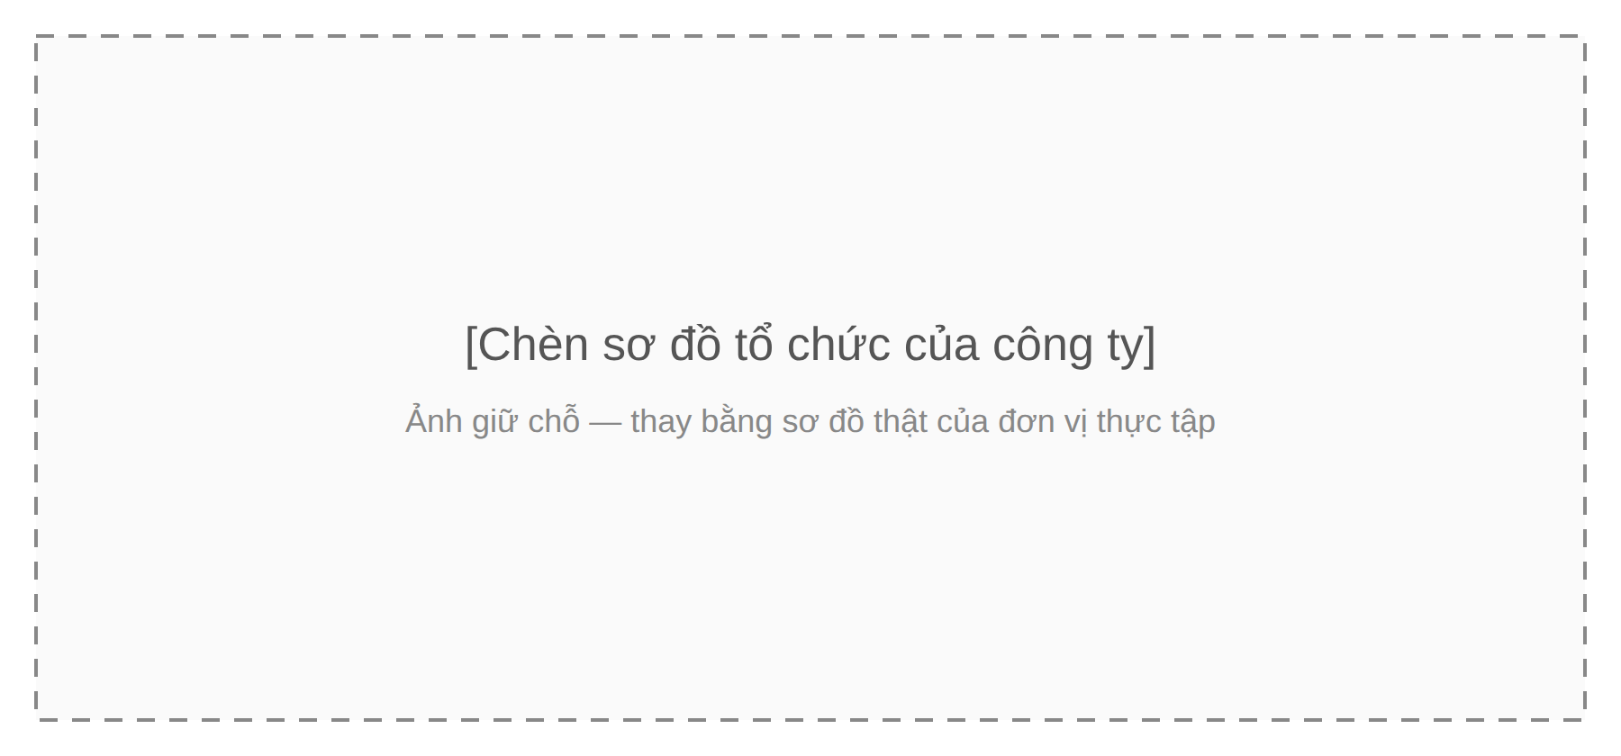
Hình 1.1. Sơ đồ tổ chức của công ty

1.1.2. Chức năng của công ty
Công ty hoạt động trong lĩnh vực công nghệ thông tin, phát triển các sản phẩm phần mềm thuộc hệ sinh thái navinext. Hệ sinh thái này gồm nhiều thành phần chạy trên các nền tảng khác nhau: trang quản trị nội dung (CMS) cho đội ngũ biên tập, web app dành cho khách hàng, ứng dụng di động, màn hình hiển thị lắp trên xe và các công cụ nội bộ phục vụ vận hành.
Bên cạnh việc phát triển sản phẩm, công ty xây dựng và vận hành hạ tầng dùng chung cho các sản phẩm đó trên nền tảng điện toán đám mây Microsoft Azure, sử dụng Microsoft 365 cho công việc nội bộ và Microsoft Entra ID cho quản lý định danh.

1.1.3. Nhiệm vụ của công ty
Công ty có nhiệm vụ nghiên cứu, thiết kế và phát triển các ứng dụng của hệ sinh thái navinext; bảo đảm chất lượng, tính bảo mật và tính ổn định của sản phẩm; vận hành hạ tầng triển khai, theo dõi và bảo trì hệ thống; đồng thời hỗ trợ khách hàng, đối tác và cộng tác viên trong quá trình sử dụng. Với số lượng ứng dụng ngày càng tăng, một nhiệm vụ quan trọng là chuẩn hóa các thành phần dùng chung – trong đó có định danh người dùng, đăng nhập và phân quyền – để các sản phẩm phát triển nhanh hơn mà vẫn nhất quán về bảo mật.

1.2. Khảo sát hiện trạng
Trong thời gian thực tập, em tham gia cùng nhóm phân tích nghiệp vụ của công ty trong các dự án xây dựng trang quản trị cửa hàng trực tuyến, hệ thống quản trị nội dung và ứng dụng đặt lịch. Ở mỗi dự án, Business Analyst viết User Story theo mẫu “Là một <vai trò>, tôi muốn <hành động> để <mục đích>”, kèm danh sách tiêu chí chấp nhận, rồi tổng hợp các quyền thành một bảng Excel gồm các cột vai trò, hành động, tài nguyên, hiệu lực (Allow/Deny), phạm vi và điều kiện.
Việc rà soát sự nhất quán giữa hai tài liệu hiện được làm thủ công trong các buổi review đặc tả. Người review lần lượt đọc từng User Story, tìm dòng tương ứng trong ma trận và đánh dấu bằng màu nếu thấy sai lệch; kết quả được ghi lại trong bình luận của tệp Excel hoặc trao đổi qua tin nhắn. Cách làm này bộc lộ nhiều hạn chế.
Thứ nhất, cùng một khái niệm được gọi bằng nhiều tên: “Admin”, “Administrator”, “Quản trị viên”; “Sales employee” và “Sales Staff”. Người review phải tự nhớ các cách gọi này nên rất dễ bỏ qua một sai lệch hoặc báo nhầm. Thứ hai, ma trận thay đổi liên tục nhưng không có lịch sử phiên bản: khi một quyền bị sửa, nhóm khó biết ai sửa, sửa lúc nào và User Story nào bị ảnh hưởng.
Thứ ba, các sai lệch phát hiện được không có trạng thái theo dõi: không rõ lỗi nào đã được ghi nhận, ai đang xử lý, lỗi nào là báo nhầm. Sau mỗi lần cập nhật tài liệu, nhóm lại phải rà soát từ đầu. Thứ tư, chiều ngược lại hầu như không được kiểm tra: ma trận có thể chứa những quyền Allow mà không User Story nào cần đến – đây chính là các quyền cấp thừa, tiềm ẩn rủi ro bảo mật.
Em cũng tìm hiểu một số hướng tiếp cận tự động. Các công cụ kiểm tra chính sách như XACML hay Open Policy Agent yêu cầu chính sách được viết bằng ngôn ngữ hình thức, trong khi User Story là văn bản tự nhiên. Dùng thuần mô hình ngôn ngữ lớn thì cho kết quả khó tái lập và khó giải thích vì sao một cặp yêu cầu bị coi là xung đột. Hướng phù hợp là phương pháp lai: dùng học máy để trích xuất và chuẩn hóa thông tin từ văn bản, sau đó dùng luật tường minh để kết luận và giải thích.
Từ kết quả khảo sát, có thể thấy nhu cầu xây dựng một hệ thống giúp nhóm phân tích nghiệp vụ tự động phát hiện xung đột giữa User Story và ma trận phân quyền, đồng thời quản lý toàn bộ vòng đời xử lý các xung đột đó như một quy trình làm việc nhóm.

1.3. Xác định bài toán cần giải quyết
Bài toán đặt ra là xây dựng ReqSentinel – hệ thống nhận đầu vào là User Story, tiêu chí chấp nhận và ma trận phân quyền của một dự án, tự động phát hiện và phân loại xung đột, sau đó hỗ trợ nhóm theo dõi, xử lý và báo cáo các xung đột này.
Về phân tích, hệ thống cần nhận biết năm loại xung đột. Thiếu quyền (Missing Permission): User Story yêu cầu một thao tác nhưng ma trận không có dòng tương ứng. Xung đột hành động (Action Conflict): cùng vai trò và tài nguyên nhưng hành động khác nhau, ví dụ User Story cần “publish” còn ma trận chỉ cấp “draft”. Xung đột hiệu lực (Effect Conflict): User Story cần quyền nhưng ma trận đặt Deny. Xung đột phạm vi (Scope Conflict): User Story giới hạn “own” hoặc “assigned” nhưng ma trận cấp “all”. Xung đột điều kiện (Condition Conflict): ma trận gắn điều kiện mà User Story không nhắc tới.
Đầu vào là văn bản tự nhiên tiếng Anh nên hệ thống dùng pipeline lai gồm sáu bước: trích xuất thực thể (vai trò, hành động, tài nguyên, hiệu lực, phạm vi, điều kiện) bằng mô hình DeBERTa kết hợp luật dự phòng; chuẩn hóa ngữ nghĩa bằng SBERT; căn chỉnh từng thực thể với dòng ma trận gần nhất theo độ tương đồng có trọng số; dựng đồ thị yêu cầu ACRG; suy luận theo luật để phân loại xung đột; và sinh lời giải thích kèm bằng chứng từ cả hai phía.
Về nghiệp vụ, hệ thống phải hỗ trợ làm việc nhóm: mỗi dự án có nhiều thành viên với vai trò chủ sở hữu, biên tập viên, người xem; thành viên được mời qua email. Mỗi xung đột được theo dõi như một issue sống qua nhiều lần chạy, có trạng thái, người xử lý, bình luận; tự đóng khi không còn phát hiện và tự mở lại khi xuất hiện lại. Ma trận phân quyền được lưu phiên bản trước mỗi lần phân tích để có thể so sánh và khôi phục.
Về phi chức năng, phân tích cả dự án có thể mất nhiều phút nên phải chạy nền và báo tiến độ thời gian thực; thông báo và email không được làm chậm hay làm hỏng thao tác nghiệp vụ; mô hình học máy phải tách riêng để có thể huấn luyện lại từ phản hồi của Business Analyst mà không ảnh hưởng tới hệ thống đang chạy. Giao diện hỗ trợ tiếng Việt, tiếng Anh, tiếng Nhật và hai chế độ sáng, tối.
Phạm vi của đề tài gồm bốn dịch vụ: web-app (Vue 3), api-service (Go), ml-service (Python) và notification-service (Node.js), cơ sở dữ liệu PostgreSQL trên Supabase, hàng đợi RabbitMQ và cấu hình triển khai bằng Docker Compose.

1.4. Phân tích và đặc tả nghiệp vụ của hệ thống

1.4.1. Cơ cấu người dùng
- Quản trị viên hệ thống: quản lý tài khoản người dùng, xem thống kê và nhật ký kiểm toán, xuất dữ liệu đã được đánh giá để huấn luyện lại mô hình; có quyền như chủ sở hữu trên mọi dự án.
- Chủ dự án (owner): Business Analyst tạo dự án; mời, đổi vai trò, gỡ thành viên; đổi tên hoặc xóa dự án; có toàn bộ quyền của biên tập viên.
- Biên tập viên (editor): Business Analyst cùng dự án; nhập User Story, ma trận, từ điển; chạy phân tích; xử lý và giao xung đột.
- Người xem (viewer): Product Owner, tester hoặc khách hàng; xem kết quả, báo cáo và bình luận trên xung đột.
- Khách: người chưa đăng nhập; đăng ký tài khoản, đăng nhập, đặt lại mật khẩu, xem trước lời mời.

1.4.2. Quy trình hoạt động của hệ thống
- Business Analyst đăng ký tài khoản, tạo dự án và mời các thành viên qua email với vai trò phù hợp.
- Thành viên nhập User Story, tiêu chí chấp nhận và ma trận phân quyền bằng tay hoặc nhập từ tệp Excel theo mẫu; khai báo từ điển thuật ngữ và từ đồng nghĩa.
- Biên tập viên chạy phân tích cho một User Story hoặc cho cả dự án; trước khi phân tích, hệ thống chuẩn hóa thuật ngữ theo từ điển và tự lưu phiên bản ma trận nếu có thay đổi.
- api-service gửi dữ liệu sang ml-service; kết quả được lưu thành một lần chạy và đồng bộ vào bảng xung đột theo dấu vân tay của từng xung đột.
- Nhóm xem bảng xung đột, giao người xử lý, bình luận, chuyển trạng thái; sửa User Story hoặc ma trận rồi chạy lại để xác nhận xung đột đã hết.
- Mọi sự kiện quan trọng được phát qua RabbitMQ để notification-service gửi thông báo thời gian thực và email; chủ dự án xuất báo cáo Excel gửi khách hàng.
Kiến trúc tổng thể của hệ thống được thể hiện ở Hình 1.2: trình duyệt chỉ làm việc với web-app và notification-service; api-service là nơi duy nhất ghi dữ liệu nghiệp vụ, gọi ml-service để phân tích và phát sự kiện qua RabbitMQ theo mẫu transactional outbox.
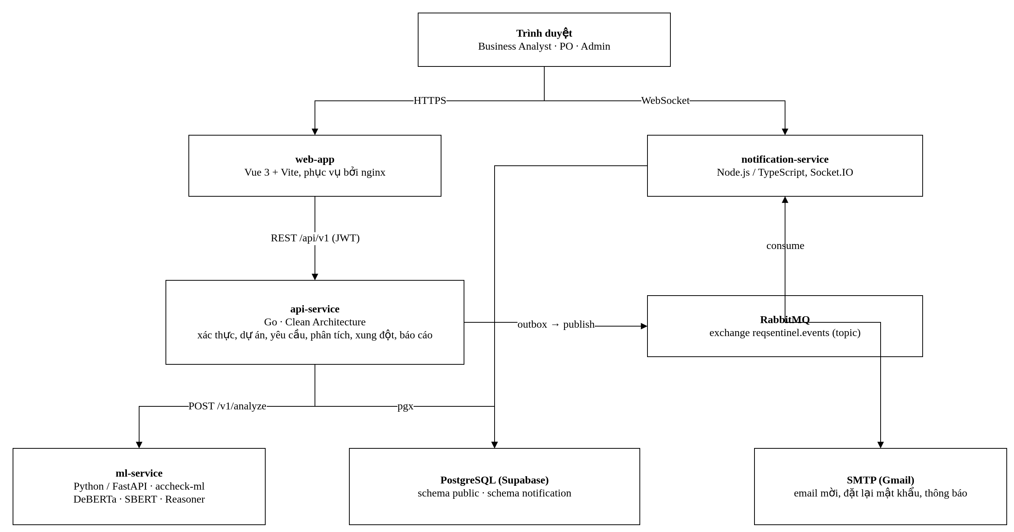
Hình 1.2. Kiến trúc tổng thể của hệ thống ReqSentinel

1.5. Tổng kết chương 1
Trong Chương 1, báo cáo đã giới thiệu đơn vị thực tập, khảo sát cách nhóm phân tích nghiệp vụ đang rà soát sự nhất quán giữa User Story và ma trận phân quyền, và chỉ ra bốn hạn chế chính: không thống nhất thuật ngữ, không có lịch sử phiên bản, không theo dõi được trạng thái xử lý và không phát hiện quyền cấp thừa.
Từ đó, chương đã xác định bài toán xây dựng ReqSentinel với pipeline lai học máy – luật để phát hiện năm loại xung đột, cùng quy trình làm việc nhóm để xử lý chúng. Chương cũng đặc tả cơ cấu người dùng và quy trình hoạt động, làm nền tảng để Chương 2 phân tích chi tiết yêu cầu, tác nhân, use case và thiết kế dữ liệu.

CHƯƠNG 2: PHÂN TÍCH HỆ THỐNG

2.1. Phân tích yêu cầu hệ thống

2.1.1. Mục tiêu của hệ thống
Hệ thống được xây dựng để trở thành công cụ làm việc chung của nhóm phân tích nghiệp vụ khi đặc tả phân quyền. Business Analyst nhập yêu cầu một lần, chạy phân tích bất cứ lúc nào và nhận ngay danh sách xung đột kèm lời giải thích và bằng chứng; các xung đột được theo dõi tới khi xử lý xong thay vì nằm rải rác trong bình luận Excel.
Ngoài ra, hệ thống giữ lịch sử phiên bản ma trận và lịch sử các lần chạy để trả lời câu hỏi “thay đổi nào làm xuất hiện hay biến mất xung đột”, cung cấp báo cáo độ phủ quyền để phát hiện quyền cấp thừa, và thu thập đánh giá của Business Analyst thành dữ liệu có nhãn để cải thiện mô hình theo thời gian.

2.1.2. Yêu cầu chức năng
Hệ thống cần đáp ứng các chức năng chính sau:
- Tài khoản: đăng ký, đăng nhập bằng email và mật khẩu, quên mật khẩu qua email, đổi mật khẩu, cập nhật hồ sơ, chọn ngôn ngữ và giao diện.
- Dự án và thành viên: tạo, đổi tên, xóa dự án; mời thành viên qua email, chấp nhận lời mời, đổi vai trò, gỡ thành viên, rời dự án.
- Quản lý yêu cầu: thêm, sửa, xóa User Story và tiêu chí chấp nhận; nhập User Story và ma trận từ tệp Excel theo mẫu.
- Ma trận phân quyền: thêm, sửa, xóa dòng ma trận; lưu, so sánh, khôi phục phiên bản; tự lưu phiên bản trước mỗi lần phân tích.
- Từ điển thuật ngữ: khai báo tên chuẩn và từ đồng nghĩa cho vai trò, tài nguyên, hành động; gợi ý giá trị chưa có trong từ điển.
- Phân tích: phân tích một User Story; phân tích cả dự án ở nền với tiến độ thời gian thực; lưu phiên bản mô hình của mỗi lần chạy.
- Xử lý xung đột: bảng xung đột có bộ lọc; giao người xử lý, bình luận, chuyển trạng thái; tự đóng, tự mở lại theo kết quả chạy lại.
- Lần chạy và báo cáo: so sánh hai lần chạy; báo cáo tỷ lệ nhất quán, xung đột theo trạng thái, loại, vai trò; ma trận độ phủ; xuất Excel.
- Thông báo: thông báo trong ứng dụng theo thời gian thực cho các sự kiện mời, tham gia, đổi vai trò, giao việc, bình luận, phân tích xong; email cho lời mời và đặt lại mật khẩu.
- Quản trị: thống kê hệ thống, quản lý người dùng, khóa và mở khóa tài khoản, đặt lại mật khẩu, nhật ký kiểm toán, xuất dataset huấn luyện.

2.1.3. Yêu cầu phi chức năng
- Hiệu năng: mô hình chỉ nạp một lần khi ml-service khởi động; phân tích cả dự án chạy trong worker nền, giới hạn số job đồng thời để không làm quá tải ml-service.
- Bảo mật: mật khẩu băm bcrypt; JWT ký HS256 có hạn dùng; token mời và token đặt lại mật khẩu chỉ lưu dạng băm SHA-256; giới hạn số lần đăng nhập sai; ml-service chỉ nhận request có X-Internal-Token; bật Row Level Security trên Supabase để chặn truy cập trực tiếp từ Data API.
- Phân quyền hai tầng: vai trò hệ thống (quản trị viên, người dùng) và vai trò trong dự án (chủ sở hữu, biên tập viên, người xem); mọi kiểm tra quyền nằm ở tầng use case của api-service.
- Toàn vẹn dữ liệu: các trường trạng thái dùng kiểu ENUM của PostgreSQL; lệnh ghi nghiệp vụ, nhật ký kiểm toán và sự kiện outbox nằm cùng một transaction.
- Tin cậy của thông báo: sự kiện được phát lại khi RabbitMQ gián đoạn; consumer xử lý idempotent theo event_id, có hàng đợi lỗi và giới hạn số lần thử lại.
- Khả năng bảo trì: cả ba backend tổ chức theo Clean Architecture (domain – use case – adapter), tuân thủ nguyên tắc SOLID; frontend chia domain, infrastructure, application, presentation.
- Khả năng mở rộng: ml-service không giữ trạng thái nên có thể chạy nhiều bản sao; huấn luyện lại mô hình chỉ cần khởi động lại ml-service.
- Đa ngôn ngữ và giao diện: tiếng Việt, tiếng Anh, tiếng Nhật; không có chữ hiển thị viết cứng trong mã nguồn giao diện; API trả mã lỗi để giao diện tự dịch; hai chế độ sáng và tối.

2.2. Xác định các tác nhân của hệ thống

2.2.1. Tác nhân Quản trị viên
Bảng 2.1. Mô tả tác nhân Quản trị viên
Nội dung | Mô tả
Vai trò | Người quản trị hệ thống, có vai trò hệ thống admin; tài khoản đầu tiên được tạo tự động từ biến môi trường khi khởi động.
Quản lý người dùng | Tạo người dùng, đổi vai trò hệ thống, khóa, mở khóa tài khoản, đặt lại mật khẩu.
Thống kê | Xem số người dùng, dự án, lần chạy, tỷ lệ nhất quán, xung đột theo loại, số lần chạy theo ngày và theo phiên bản mô hình.
Nhật ký | Xem nhật ký kiểm toán của toàn hệ thống, lọc theo hành động.
Dữ liệu huấn luyện | Xuất các User Story có xung đột đã được Business Analyst đánh giá thành dataset JSON để huấn luyện lại mô hình.
Giới hạn | Không thể tự hạ quyền hoặc tự khóa chính mình; hệ thống luôn phải còn ít nhất một quản trị viên đang hoạt động.

2.2.2. Tác nhân Chủ dự án
Bảng 2.2. Mô tả tác nhân Chủ dự án
Nội dung | Mô tả
Vai trò | Business Analyst tạo dự án hoặc được giao vai trò owner; có toàn bộ quyền của biên tập viên.
Quản lý thành viên | Mời thành viên qua email, thu hồi lời mời, đổi vai trò, gỡ thành viên.
Quản lý dự án | Đổi tên, mô tả và xóa dự án cùng toàn bộ dữ liệu liên quan.
Báo cáo | Xem và xuất báo cáo Excel của dự án.
Giới hạn | Dự án luôn phải còn ít nhất một chủ sở hữu; chủ sở hữu cuối cùng không thể rời dự án.

2.2.3. Tác nhân Biên tập viên và Người xem
Bảng 2.3. Mô tả tác nhân Biên tập viên và Người xem
Nội dung | Mô tả
Biên tập viên | Thêm, sửa, xóa User Story, tiêu chí chấp nhận, dòng ma trận, thuật ngữ; nhập Excel; quản lý phiên bản; chạy phân tích; giao và chuyển trạng thái xung đột.
Người xem | Xem User Story, ma trận, kết quả phân tích, lần chạy, báo cáo; bình luận trên xung đột; không được chỉnh sửa hay chạy phân tích.
Chung | Đăng nhập, cập nhật hồ sơ, chọn ngôn ngữ và giao diện, nhận thông báo, tạo dự án mới của riêng mình, rời dự án.

2.2.4. Tác nhân hệ thống bên ngoài
Bảng 2.4. Mô tả tác nhân hệ thống bên ngoài
Tác nhân | Mô tả
ml-service | Dịch vụ suy luận Python: nhận User Story, tiêu chí chấp nhận và ma trận, trả về thực thể trích xuất, danh sách xung đột, lời giải thích và phiên bản mô hình.
RabbitMQ | Hàng đợi thông điệp nhận sự kiện nghiệp vụ từ api-service và chuyển tới notification-service.
SMTP (Gmail) | Máy chủ gửi email mời thành viên, đặt lại mật khẩu và thông báo.
Supabase PostgreSQL | Cơ sở dữ liệu quan hệ lưu toàn bộ dữ liệu nghiệp vụ và thông báo.

2.2.5. Phân quyền và phạm vi chức năng của các tác nhân
Bảng 2.5. Phạm vi quyền chức năng của các tác nhân
Chức năng | Quản trị viên | Chủ dự án | Biên tập viên | Người xem
Đăng nhập, hồ sơ, ngôn ngữ, giao diện | ✓ | ✓ | ✓ | ✓
Tạo dự án mới | ✓ | ✓ | ✓ | ✓
Xem User Story, ma trận, kết quả, báo cáo | ✓ | ✓ | ✓ | ✓
Bình luận xung đột | ✓ | ✓ | ✓ | ✓
Sửa User Story, ma trận, từ điển, nhập Excel | ✓ | ✓ | ✓
Chạy phân tích | ✓ | ✓ | ✓
Giao người xử lý, chuyển trạng thái xung đột | ✓ | ✓ | ✓
Mời, đổi vai trò, gỡ thành viên | ✓ | ✓
Đổi tên, xóa dự án | ✓ | ✓
Quản lý người dùng, nhật ký kiểm toán | ✓
Xuất dataset huấn luyện | ✓

2.3. Phân tích và xây dựng biểu đồ Use Case tổng quát

2.3.1. Xác định danh sách Use Case
Qua quá trình phân tích yêu cầu, hệ thống gồm các Use Case chính: đăng ký, đăng nhập, quên mật khẩu; quản lý hồ sơ, ngôn ngữ, giao diện; tạo dự án và nhận lời mời; quản lý thành viên; quản lý User Story, ma trận phân quyền, phiên bản và từ điển; chạy phân tích xung đột; xử lý và giao xung đột; xem lần chạy, so sánh và báo cáo; nhận thông báo; quản trị người dùng, xem nhật ký kiểm toán và xuất dataset huấn luyện.
Trong đó, quản trị viên quản lý toàn hệ thống; chủ dự án quản lý thành viên và vòng đời dự án; biên tập viên làm việc trực tiếp với yêu cầu và xung đột; người xem theo dõi kết quả; ml-service là tác nhân hệ thống thực hiện phân tích.

2.3.2. Biểu đồ Use Case tổng quát của hệ thống
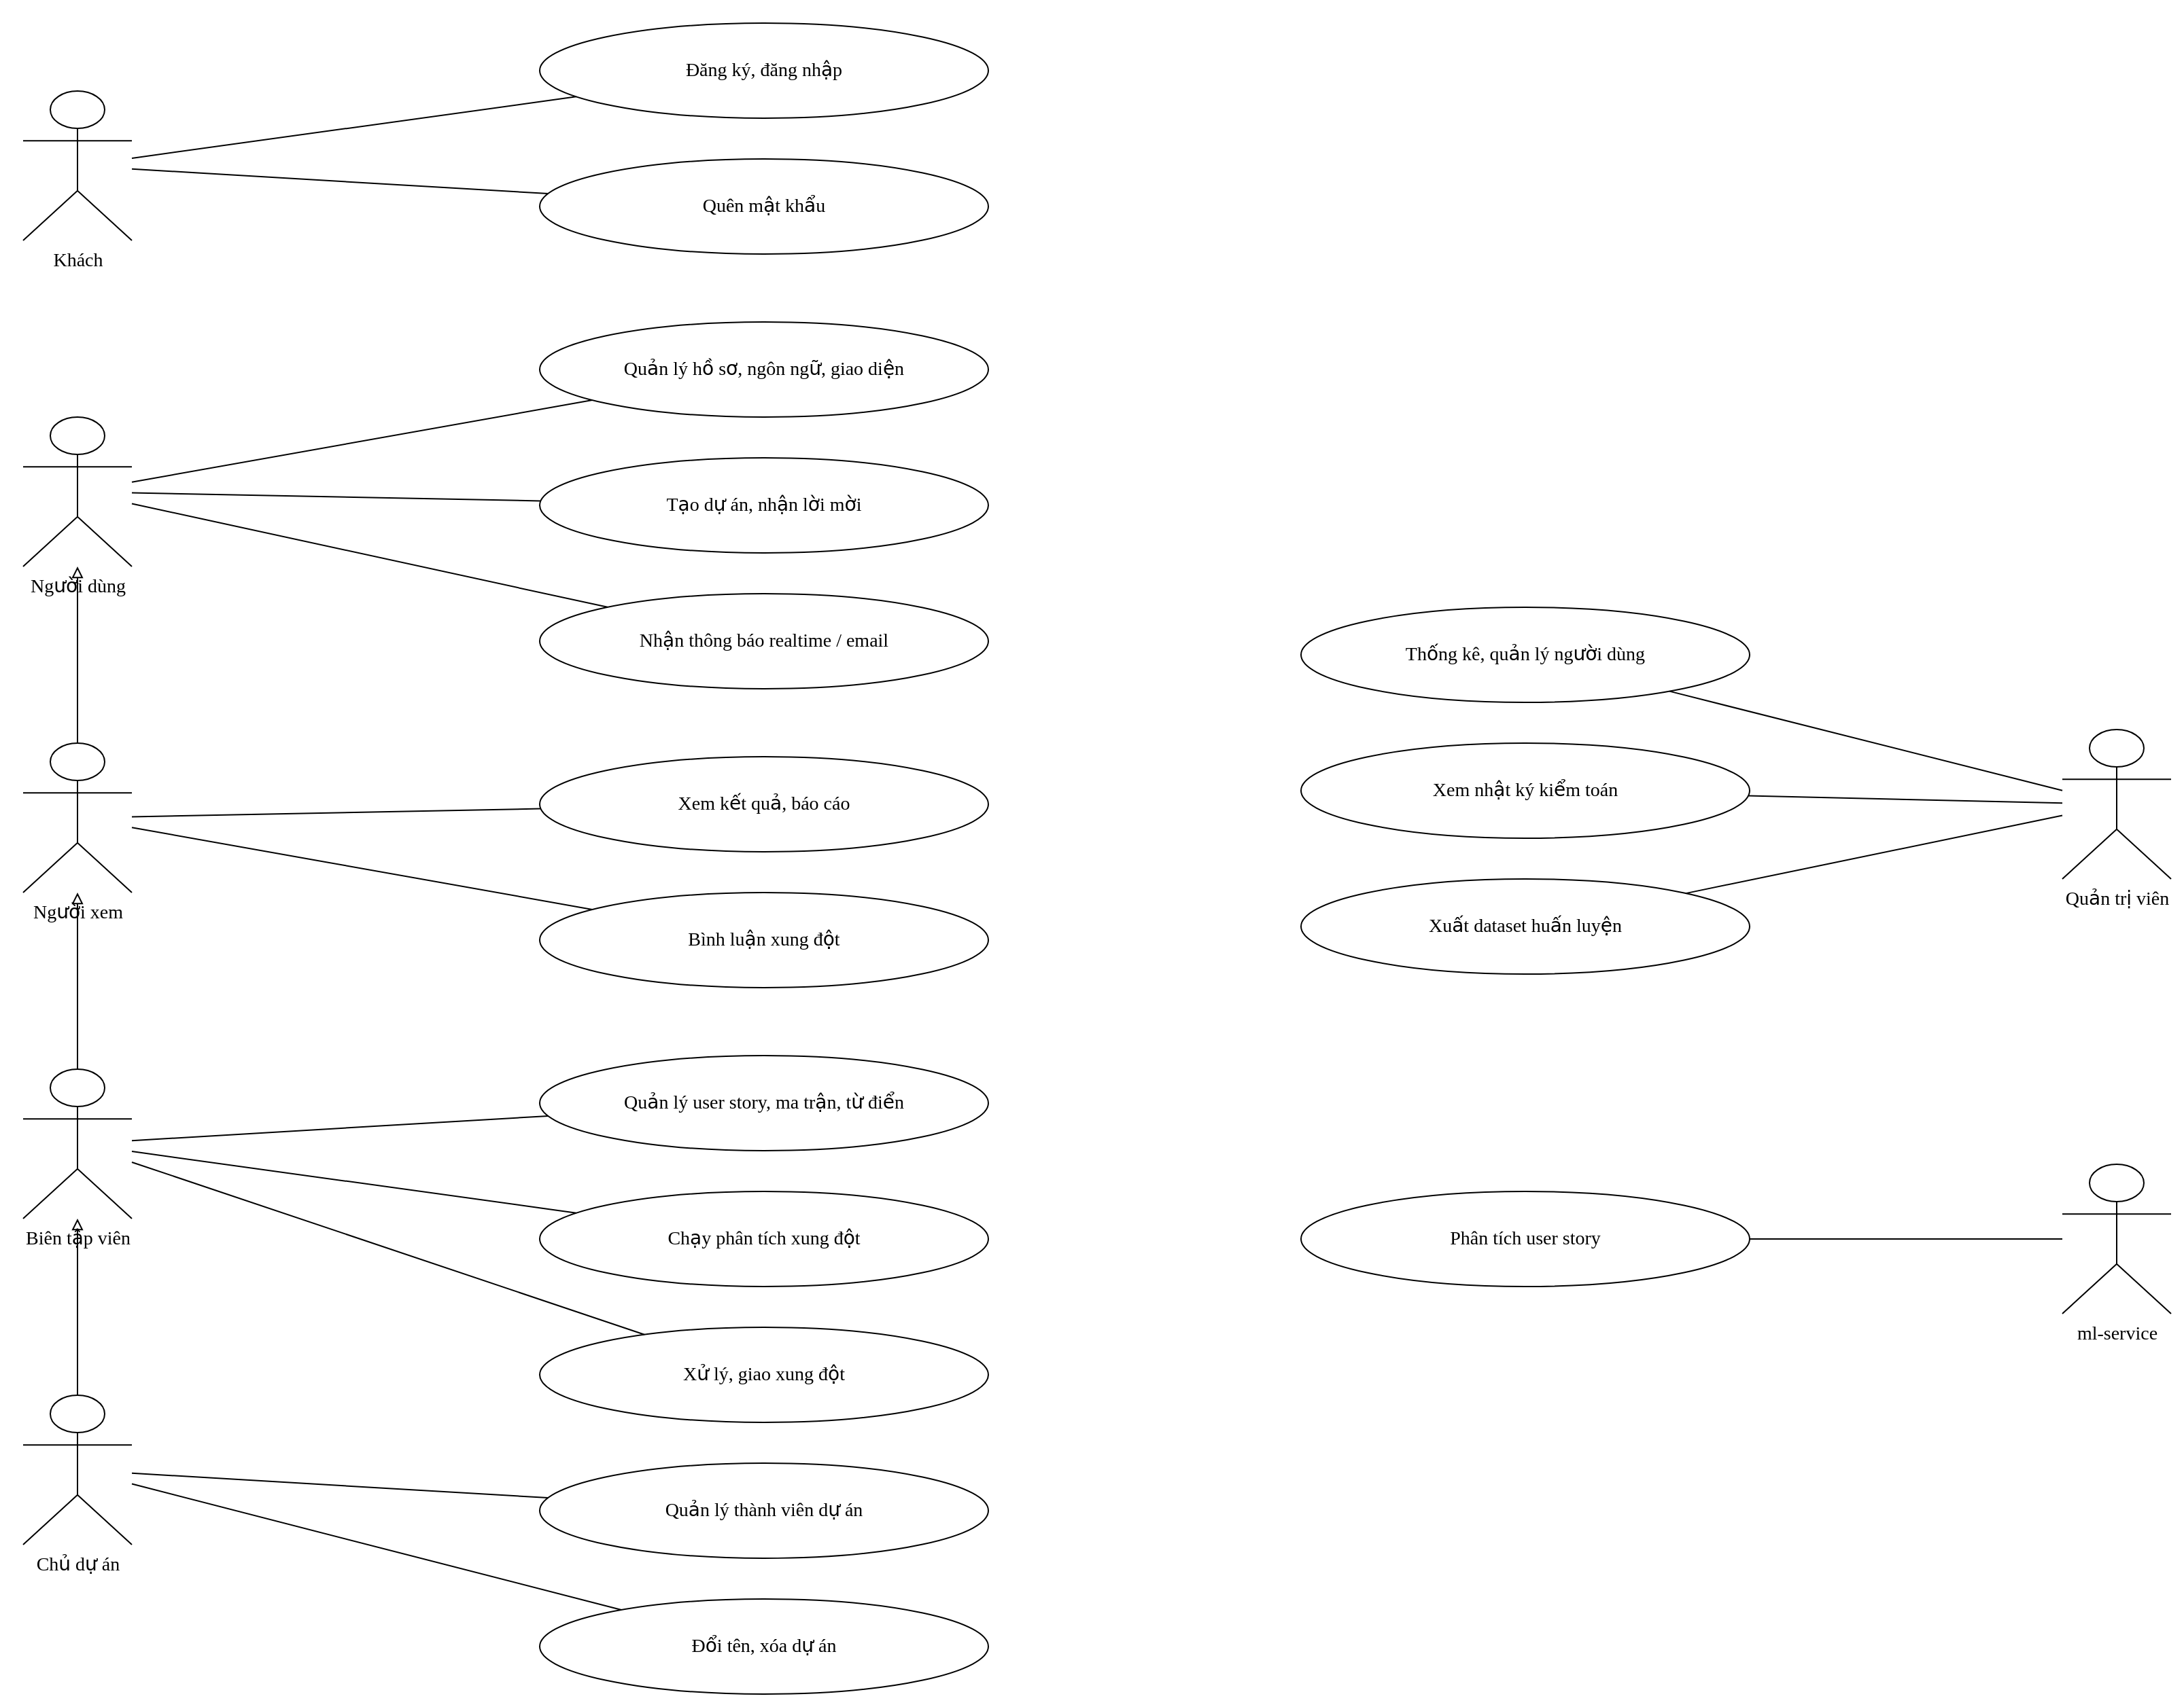
Hình 2.1. Biểu đồ use case tổng quát
Biểu đồ Use Case tổng quát mô tả các chức năng chính của ReqSentinel và các tác nhân tương tác với hệ thống. Các vai trò trong dự án kế thừa nhau: chủ dự án có mọi quyền của biên tập viên, biên tập viên có mọi quyền của người xem, và người xem có mọi quyền của một người dùng đã đăng nhập.
Các tác nhân tham gia vào hệ thống:
- Khách: đăng ký, đăng nhập, quên mật khẩu, xem trước lời mời.
- Người dùng: quản lý hồ sơ, tạo dự án, nhận lời mời và thông báo.
- Người xem: xem kết quả, báo cáo; bình luận xung đột.
- Biên tập viên: quản lý yêu cầu, ma trận, từ điển; chạy phân tích; xử lý xung đột.
- Chủ dự án: quản lý thành viên; đổi tên, xóa dự án.
- Quản trị viên: thống kê, quản lý người dùng, nhật ký kiểm toán, xuất dataset.
- ml-service: tác nhân hệ thống thực hiện phân tích User Story.
Quyền trong dự án được kiểm tra ở tầng use case của api-service thông qua một dịch vụ phân quyền dùng chung: mỗi thao tác khai báo quyền cần có (xem, sửa, quản lý), dịch vụ đọc vai trò của người thực hiện trong dự án và trả lỗi 404 nếu người đó không phải thành viên, 403 nếu vai trò không đủ. Quản trị viên hệ thống được coi như chủ sở hữu trên mọi dự án.

2.4. Phân tích

2.4.1. Phân tích chức năng đăng nhập và quản lý tài khoản
Chức năng đăng nhập và quản lý tài khoản cho phép người dùng tạo tài khoản bằng email, đăng nhập để nhận JWT, đặt lại mật khẩu qua email, đổi mật khẩu và cập nhật hồ sơ cá nhân (họ tên, chức danh, tổ chức, số điện thoại, giới thiệu) cùng tùy chọn ngôn ngữ và giao diện. Tùy chọn được lưu vào tài khoản nên áp dụng trên mọi thiết bị.
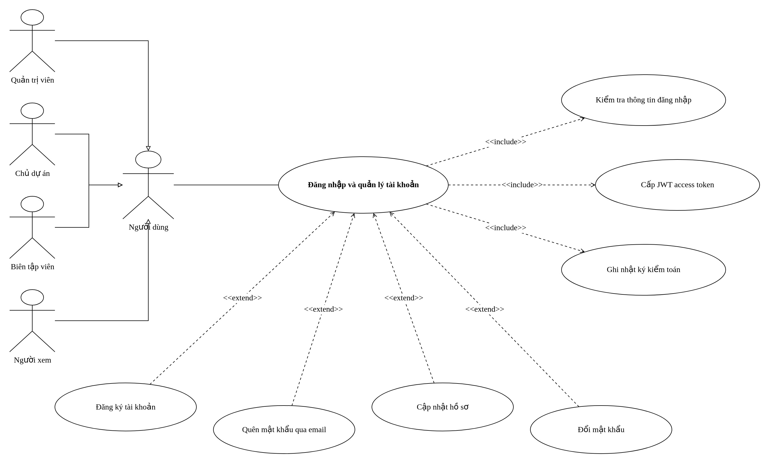
Hình 2.2. Biểu đồ Use Case chức năng đăng nhập và quản lý tài khoản
Bảng 2.6. Bảng đặc tả Use Case đăng nhập và quản lý tài khoản
Use Case | Nội dung
Tên Use Case | Đăng nhập và quản lý tài khoản
Mô tả | Người dùng xác thực bằng email và mật khẩu để nhận access token; quản lý hồ sơ và mật khẩu của mình.
Actor | Người dùng (quản trị viên, chủ dự án, biên tập viên, người xem); khách khi đăng ký hoặc quên mật khẩu.
Điều kiện | api-service và cơ sở dữ liệu hoạt động; với quên mật khẩu, máy chủ SMTP đã được cấu hình.
Tiền điều kiện | Tài khoản tồn tại và đang ở trạng thái hoạt động (trừ khi đăng ký mới).
Hậu điều kiện | Người dùng nhận JWT, last_login_at được cập nhật, một dòng auth.login được ghi vào nhật ký kiểm toán; giao diện áp dụng ngôn ngữ và giao diện trong hồ sơ.
Luồng sự kiện chính | 1. Người dùng nhập email và mật khẩu, bấm Đăng nhập.  2. Giao diện gửi POST /api/v1/auth/login.  3. AuthService kiểm tra số lần đăng nhập sai gần đây của email và địa chỉ IP.  4. Đọc tài khoản theo email, so khớp mật khẩu bằng bcrypt, kiểm tra trạng thái.  5. Ký JWT HS256 chứa id, vai trò hệ thống, hạn dùng.  6. Cập nhật last_login_at, ghi audit auth.login.  7. Giao diện lưu phiên, tải hồ sơ, áp dụng ngôn ngữ và giao diện, chuyển tới trang Dự án.
Luồng mở rộng | - Đăng ký: nhập họ tên, email, mật khẩu tối thiểu 8 ký tự; tài khoản mới có vai trò user.  - Quên mật khẩu: hệ thống luôn trả cùng một thông báo (không tiết lộ email có tồn tại hay không), gửi link chứa token ngẫu nhiên có hạn 30 phút; token chỉ lưu dạng băm và dùng một lần.  - Cập nhật hồ sơ: PATCH /auth/me chỉ gửi các trường thay đổi; ngôn ngữ, giao diện lưu dạng ENUM.
Luồng ngoại lệ | - Sai email hoặc mật khẩu: 401 invalid_credentials.  - Tài khoản bị khóa: 403 account_disabled.  - Đăng nhập sai quá 10 lần trong 15 phút: 429 too_many_login_attempts.  - Email đã đăng ký: 409 email_taken; mật khẩu không đủ độ dài: 422 password_length.

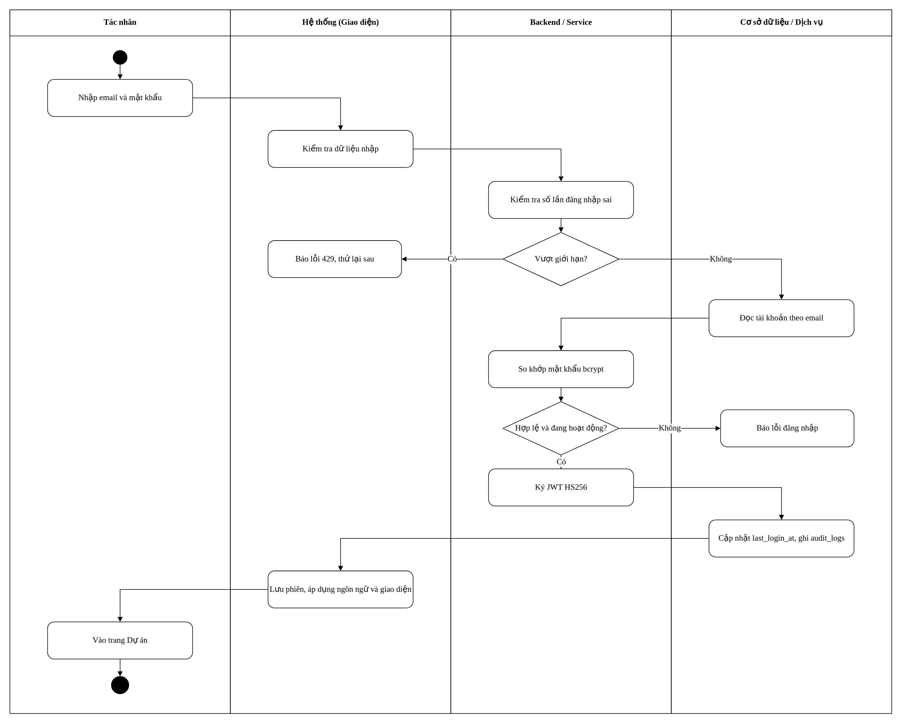
Hình 2.3. Biểu đồ hoạt động chức năng đăng nhập
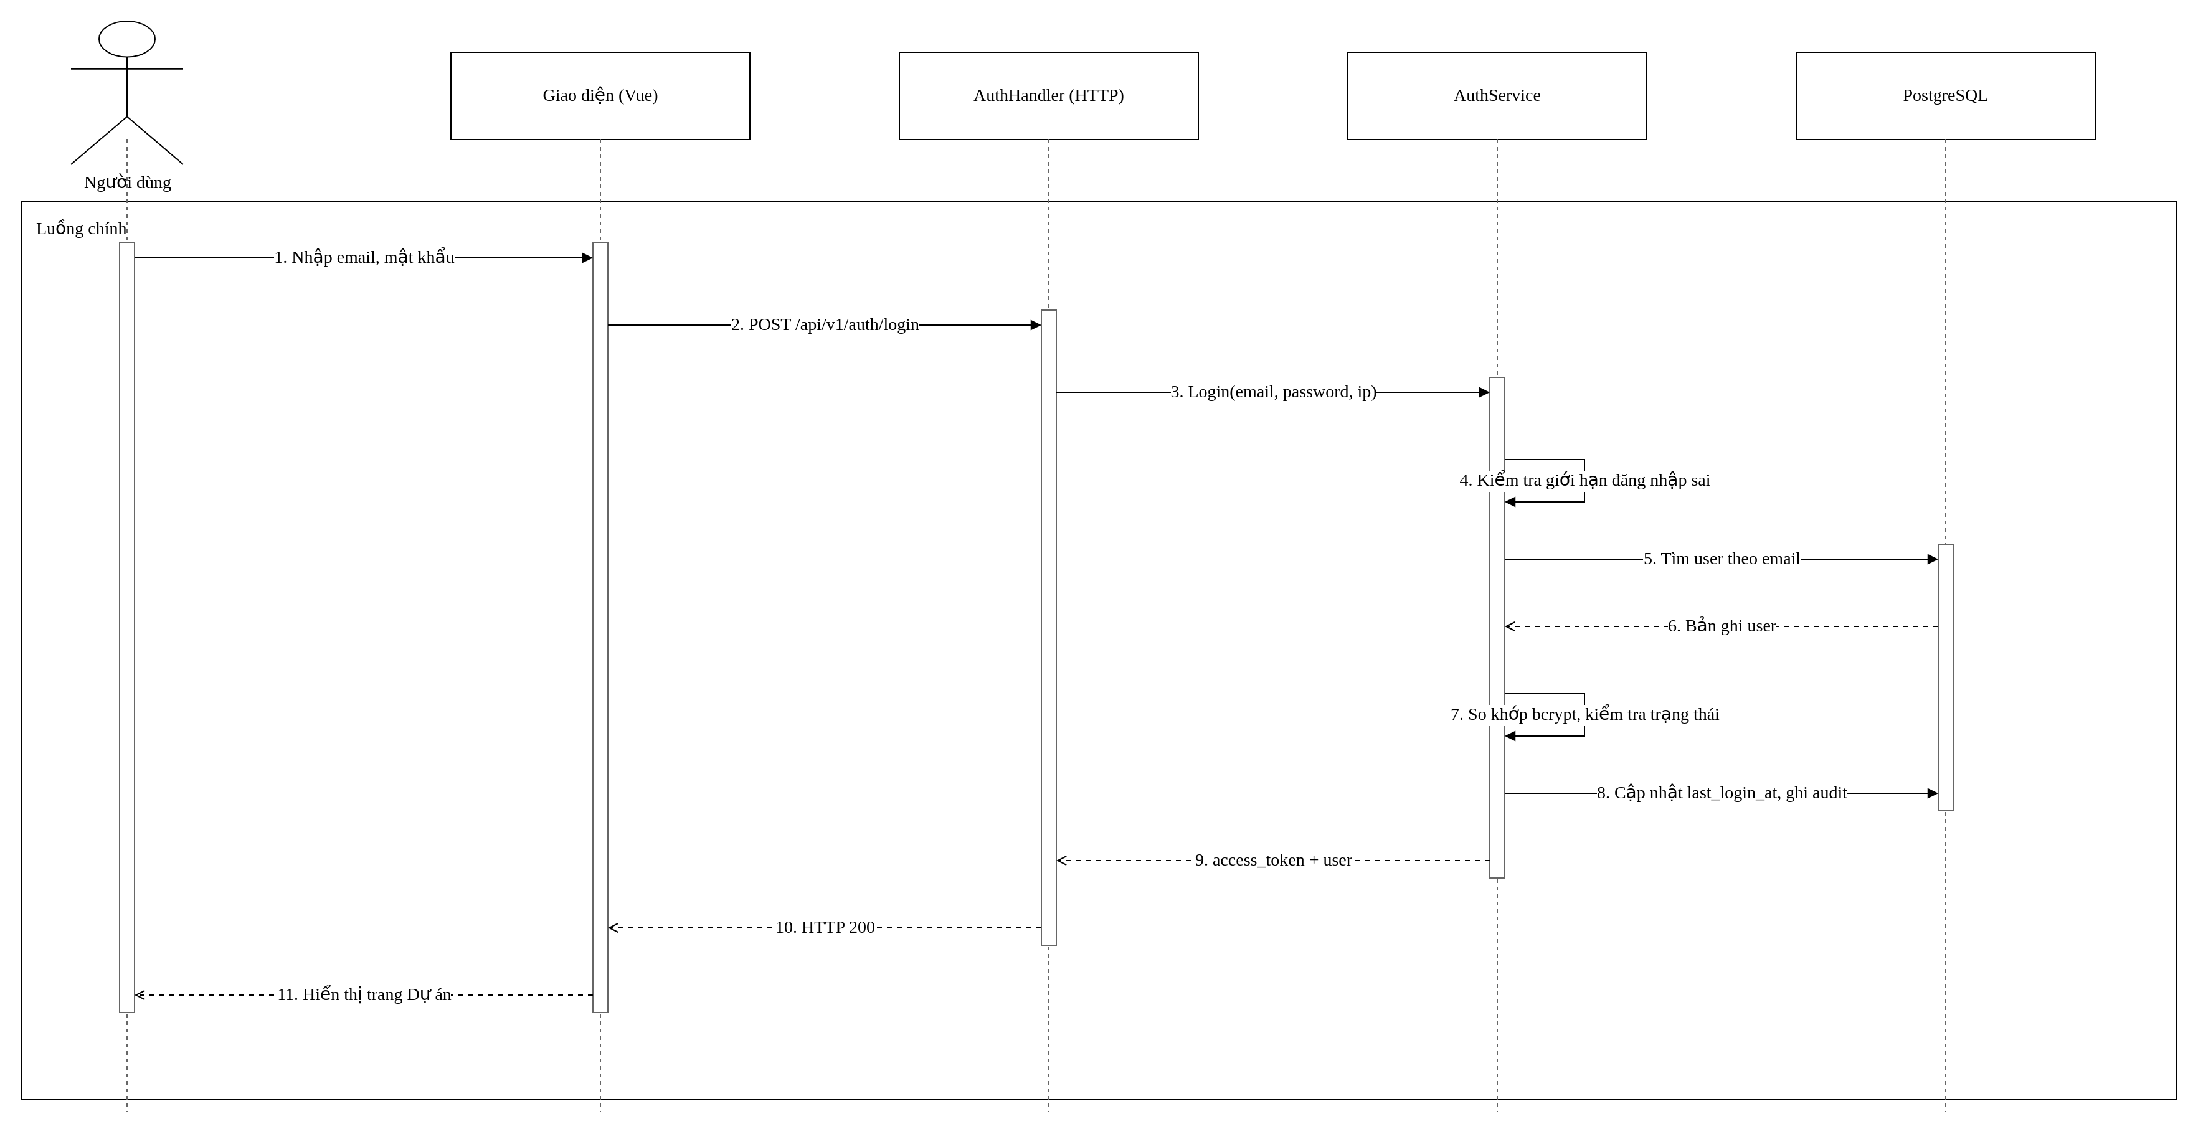
Hình 2.4. Biểu đồ trình tự chức năng đăng nhập
Mọi lỗi API trả về dạng {detail, code, params}: detail là câu tiếng Anh để gỡ lỗi, còn giao diện dịch theo code và params sang ngôn ngữ người dùng đang chọn. Nhờ vậy cùng một lỗi password_length hiển thị đúng ở cả ba ngôn ngữ mà backend không cần biết người dùng đang dùng ngôn ngữ nào.

2.4.2. Phân tích chức năng quản lý dự án và thành viên
Chức năng quản lý dự án và thành viên cho phép người dùng tạo dự án và trở thành chủ sở hữu; chủ sở hữu mời người khác tham gia qua email, đổi vai trò, gỡ thành viên hoặc thu hồi lời mời. Người được mời nhận email và thông báo trong ứng dụng; nếu chưa có tài khoản, họ có thể đăng ký ngay từ đường dẫn trong email rồi chấp nhận lời mời.
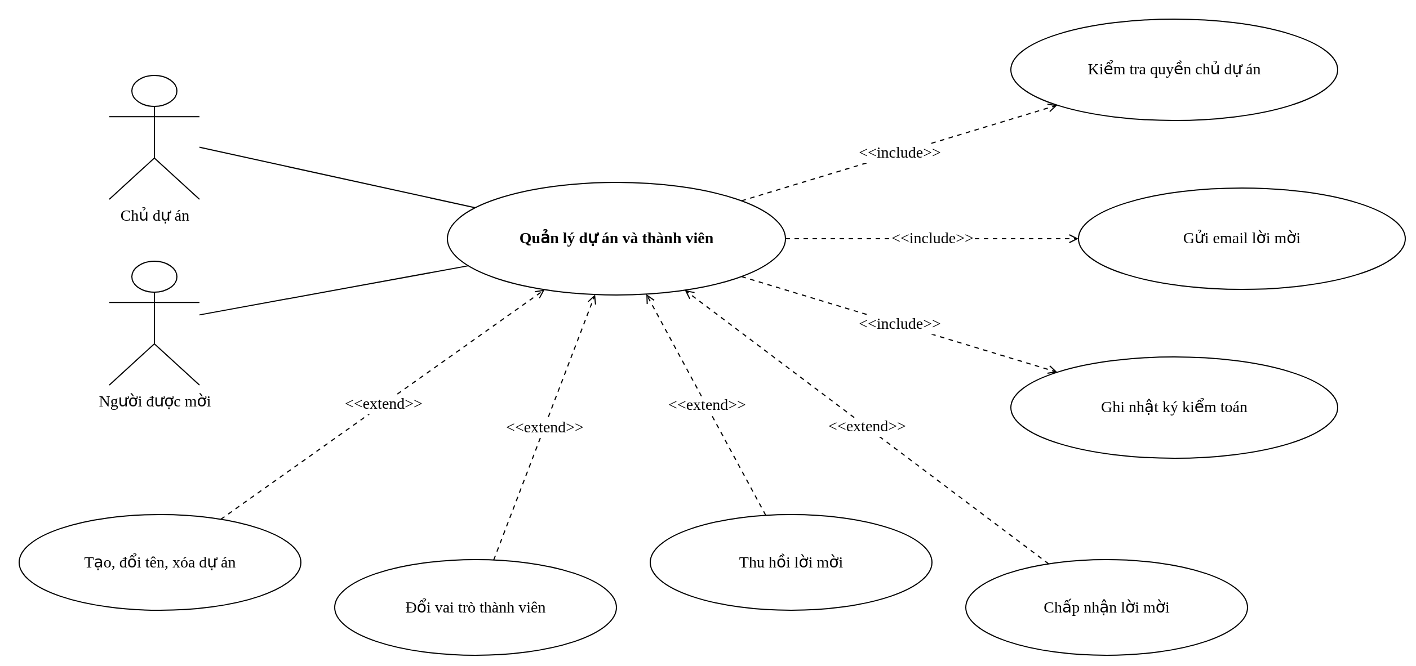
Hình 2.5. Biểu đồ Use Case chức năng quản lý dự án và thành viên
Bảng 2.7. Bảng đặc tả Use Case quản lý dự án và thành viên
Use Case | Nội dung
Tên Use Case | Quản lý dự án và thành viên
Mô tả | Chủ dự án quản lý thông tin dự án và danh sách thành viên; người được mời chấp nhận lời mời.
Actor | Chủ dự án, người được mời; notification-service là tác nhân phụ gửi email.
Điều kiện | Người thực hiện đã đăng nhập.
Tiền điều kiện | Với các thao tác quản lý thành viên, người thực hiện là chủ sở hữu của dự án (hoặc quản trị viên).
Hậu điều kiện | Lời mời ở trạng thái pending có hạn 7 ngày; sự kiện project.member_invited được ghi vào outbox; audit project.member_invited được ghi.
Luồng sự kiện chính | 1. Chủ dự án mở tab Thành viên, nhập email và chọn vai trò.  2. Giao diện gửi POST /projects/{id}/invitations.  3. Hệ thống kiểm tra quyền chủ sở hữu và email chưa là thành viên.  4. Sinh token ngẫu nhiên, lưu lời mời kèm token băm SHA-256 và sự kiện outbox trong cùng transaction.  5. Outbox relay phát sự kiện lên RabbitMQ; notification-service gửi email theo ngôn ngữ người nhận và tạo thông báo.  6. Người được mời mở đường dẫn, đăng nhập đúng email được mời và bấm Chấp nhận.  7. Hệ thống thêm bản ghi project_members, chuyển lời mời sang accepted và báo cho chủ dự án.
Luồng mở rộng | - Đổi vai trò: PATCH /projects/{id}/members/{userID}; người bị đổi nhận thông báo.  - Gỡ thành viên hoặc tự rời dự án: DELETE /projects/{id}/members/{userID}.  - Thu hồi lời mời: liên kết trong email lập tức hết hiệu lực.
Luồng ngoại lệ | - Không phải chủ sở hữu: 403 project_forbidden.  - Đã là thành viên: 409 already_member.  - Lời mời hết hạn, đã thu hồi hoặc đăng nhập sai email: invitation_expired, invitation_not_pending, invitation_wrong_email.  - Gỡ hoặc hạ quyền chủ sở hữu cuối cùng: 409 last_owner.

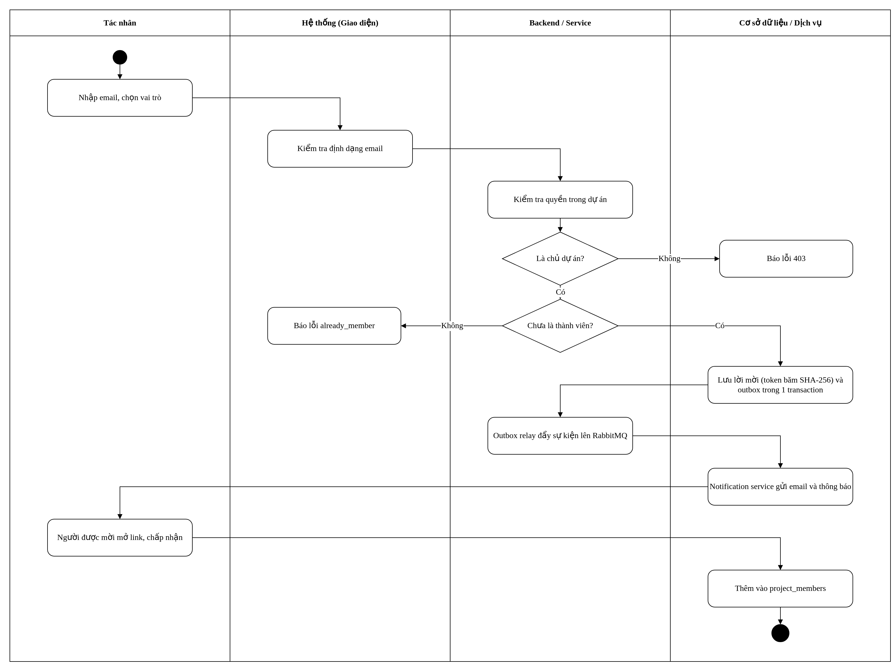
Hình 2.6. Biểu đồ hoạt động chức năng mời thành viên
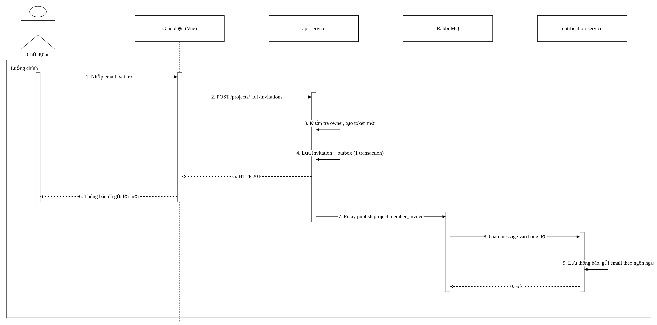
Hình 2.7. Biểu đồ trình tự chức năng mời thành viên
Gửi email không nằm trong request của người dùng: api-service chỉ ghi sự kiện vào bảng outbox cùng transaction với lời mời. Nếu RabbitMQ hoặc SMTP đang lỗi, lời mời vẫn được tạo thành công và email sẽ được gửi khi dịch vụ phục hồi; ngược lại, nếu transaction bị hủy thì cũng không có email nào được gửi đi.

2.4.3. Phân tích chức năng quản lý yêu cầu
Chức năng quản lý yêu cầu cho phép biên tập viên nhập User Story và tiêu chí chấp nhận của dự án, sửa hoặc xóa chúng, và nhập hàng loạt User Story cùng ma trận phân quyền từ tệp Excel theo mẫu tải về từ hệ thống. Khi xóa một User Story, các xung đột gắn với nó cũng được xóa theo.
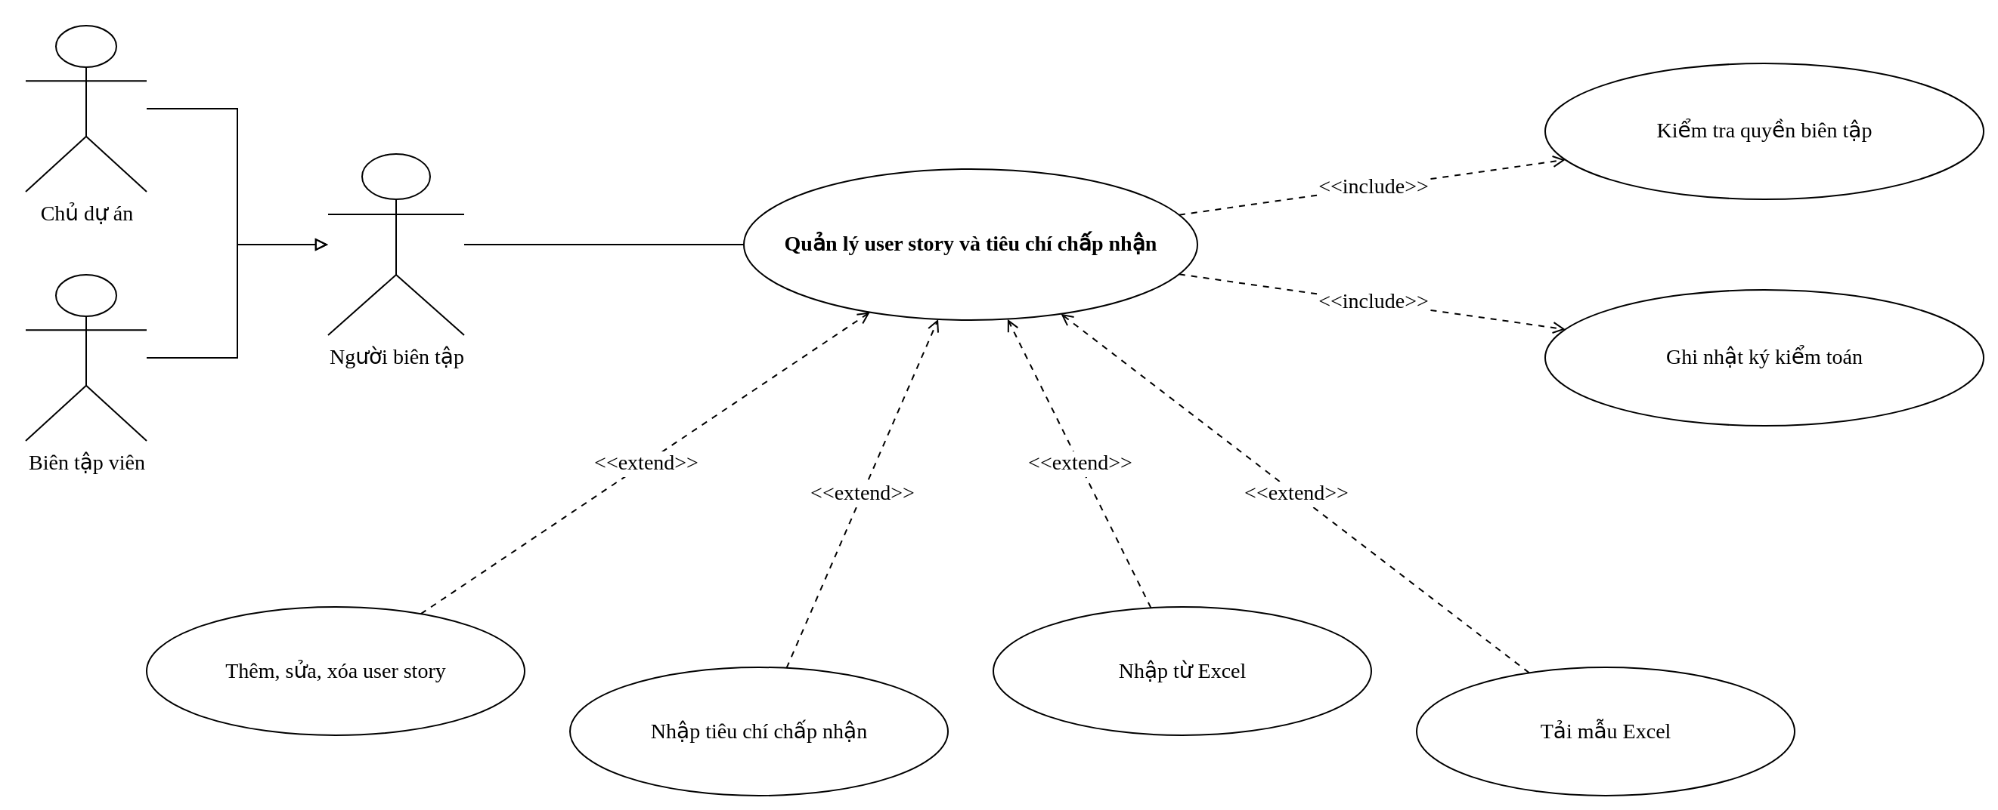
Hình 2.8. Biểu đồ Use Case chức năng quản lý yêu cầu
Bảng 2.8. Bảng đặc tả Use Case quản lý yêu cầu
Use Case | Nội dung
Tên Use Case | Quản lý User Story và tiêu chí chấp nhận
Mô tả | Biên tập viên thêm, sửa, xóa User Story, tiêu chí chấp nhận và nhập dữ liệu từ Excel.
Actor | Chủ dự án, biên tập viên.
Điều kiện | Người thực hiện là thành viên của dự án với vai trò biên tập viên trở lên.
Tiền điều kiện | Dự án tồn tại; với nhập Excel, tệp .xlsx không quá 10 MB và đúng cấu trúc mẫu.
Hậu điều kiện | User Story, tiêu chí chấp nhận và dòng ma trận được lưu; audit project.import_excel được ghi kèm số dòng đã nhập.
Luồng sự kiện chính | 1. Biên tập viên mở tab User Story, bấm Nhập Excel và chọn tệp.  2. Giao diện kiểm tra phần mở rộng và gửi multipart POST /projects/{id}/import/excel.  3. Hệ thống kiểm tra quyền biên tập.  4. Bộ đọc Excel đọc sheet UserStories (nội dung, tiêu chí chấp nhận) và sheet PermissionMatrix; dữ liệu được thêm vào, không thay dữ liệu cũ.  5. Chuẩn hóa từng dòng, bỏ dòng rỗng, gom cảnh báo cho dòng thiếu cột bắt buộc.  6. Lưu toàn bộ dữ liệu trong một transaction, ghi nhật ký kiểm toán.  7. Giao diện hiển thị số User Story, tiêu chí chấp nhận, dòng ma trận đã nhập và các cảnh báo.
Luồng mở rộng | - Thêm thủ công: nhập nội dung User Story và tiêu chí chấp nhận, mỗi tiêu chí một dòng.  - Sửa: cập nhật nội dung và thay toàn bộ danh sách tiêu chí chấp nhận.  - Tải mẫu Excel: GET /projects/template/excel, không cần đăng nhập.
Luồng ngoại lệ | - Không có quyền: 403 project_forbidden.  - Thiếu tệp, tệp rỗng, sai định dạng: file_missing, file_empty, file_type.  - Không đọc được Excel: 422 invalid_excel; nội dung User Story trống: story_content_required.

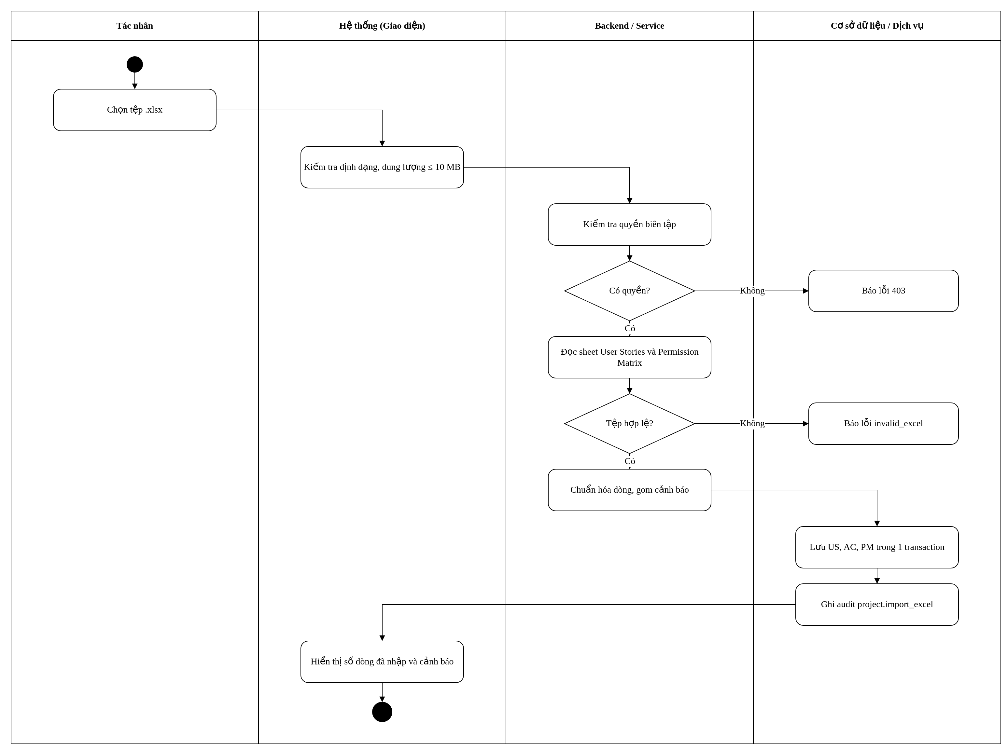
Hình 2.9. Biểu đồ hoạt động chức năng nhập yêu cầu từ Excel
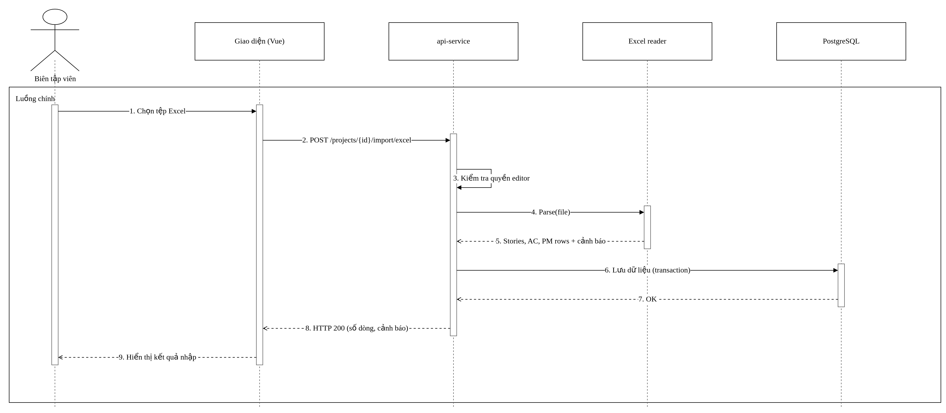
Hình 2.10. Biểu đồ trình tự chức năng nhập yêu cầu từ Excel
Bộ đọc Excel là một adapter riêng (thư viện excelize) được tiêm vào use case qua interface; use case không biết dữ liệu đến từ Excel hay nguồn khác. Khi cần nhập từ Jira hay Azure DevOps sau này, chỉ cần viết thêm adapter mới.

2.4.4. Phân tích chức năng quản lý ma trận phân quyền, phiên bản và từ điển
Chức năng này cho phép biên tập viên quản lý các dòng ma trận phân quyền (vai trò, hành động, tài nguyên, hiệu lực, phạm vi, điều kiện), lưu và so sánh phiên bản ma trận, khôi phục về một phiên bản cũ, và khai báo từ điển thuật ngữ gồm tên chuẩn và các từ đồng nghĩa. Mỗi phiên bản là một ảnh chụp toàn bộ ma trận kèm checksum; hệ thống tự lưu phiên bản trước mỗi lần phân tích nếu ma trận đã thay đổi.
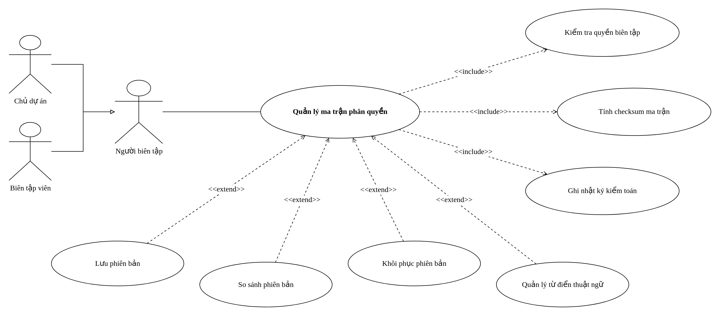
Hình 2.11. Biểu đồ Use Case chức năng quản lý ma trận phân quyền
Bảng 2.9. Bảng đặc tả Use Case quản lý ma trận phân quyền
Use Case | Nội dung
Tên Use Case | Quản lý ma trận phân quyền, phiên bản và từ điển
Mô tả | Biên tập viên chỉnh sửa ma trận, lưu, so sánh, khôi phục phiên bản và quản lý từ điển thuật ngữ.
Actor | Chủ dự án, biên tập viên; người xem chỉ được xem.
Điều kiện | Người thực hiện là thành viên có vai trò biên tập viên trở lên.
Tiền điều kiện | Dự án tồn tại; khi khôi phục, phiên bản thuộc đúng dự án.
Hậu điều kiện | Ma trận được thay bằng ảnh chụp của phiên bản; trạng thái trước đó được lưu thành phiên bản mới nếu khác checksum; audit project.pm_restored được ghi.
Luồng sự kiện chính | 1. Biên tập viên mở tab Ma trận phân quyền, xem danh sách phiên bản.  2. Bấm So với hiện tại để xem các dòng được thêm, xóa, thay đổi.  3. Bấm Khôi phục và xác nhận.  4. Hệ thống kiểm tra quyền, đọc ảnh chụp của phiên bản.  5. Tính checksum ma trận hiện tại, nếu khác phiên bản mới nhất thì lưu thành phiên bản mới.  6. Thay toàn bộ dòng ma trận bằng ảnh chụp trong một transaction, ghi nhật ký.  7. Giao diện tải lại ma trận và danh sách phiên bản.
Luồng mở rộng | - Lưu phiên bản thủ công kèm nhãn, ví dụ “v1 – đã chốt với khách hàng”.  - Từ điển: thêm thuật ngữ với loại vai trò, tài nguyên hoặc hành động; mục “Chưa có trong từ điển” gợi ý các giá trị đang dùng trong ma trận để thêm nhanh.  - Trước mỗi lần phân tích, từ đồng nghĩa trong User Story, tiêu chí chấp nhận và ma trận được thay bằng tên chuẩn.
Luồng ngoại lệ | - Hiệu lực khác Allow, Deny: 422 invalid_effect; thiếu vai trò, hành động, tài nguyên: pm_fields_required.  - Phiên bản không tồn tại: 404 version_not_found.  - Thuật ngữ trùng tên chuẩn trong cùng loại: 409 term_exists.

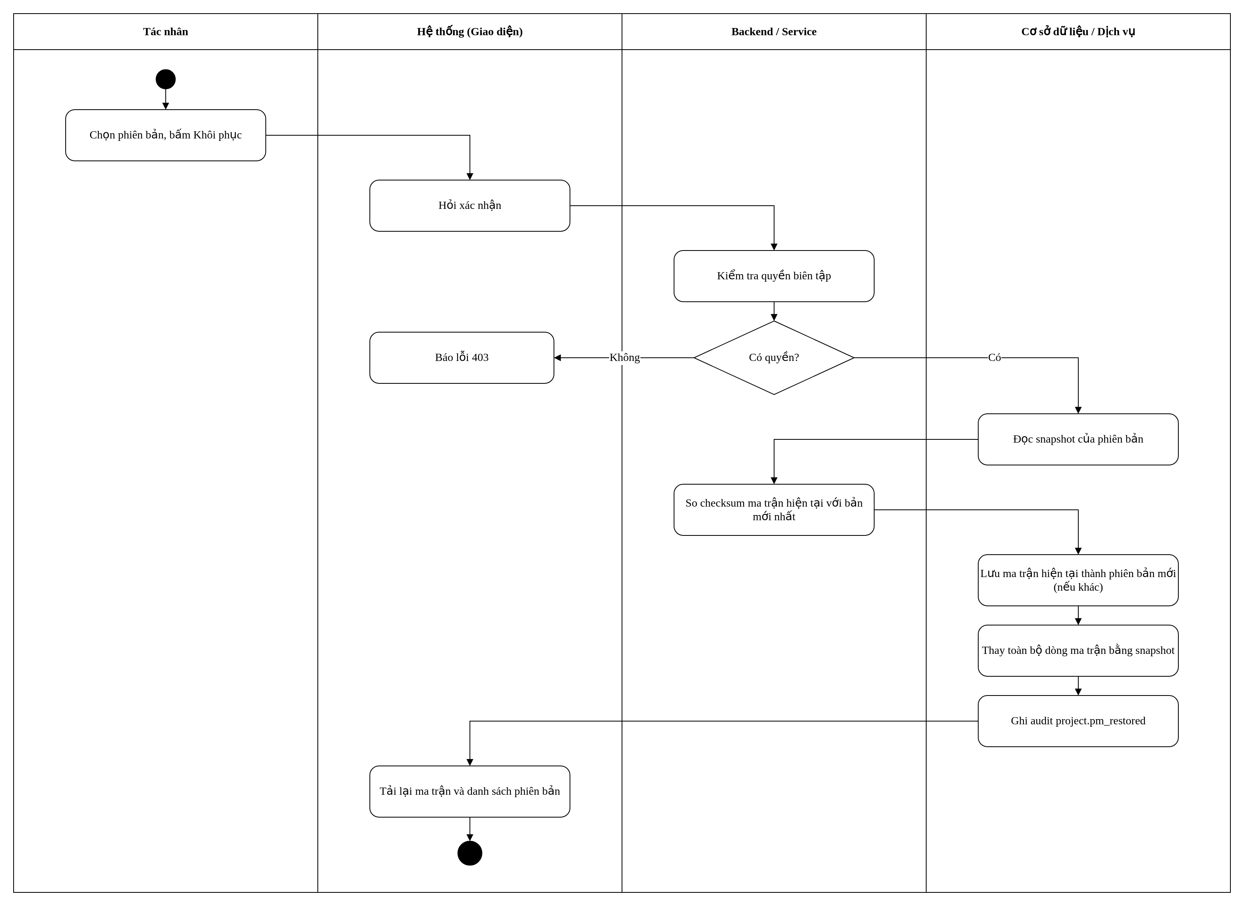
Hình 2.12. Biểu đồ hoạt động chức năng khôi phục phiên bản ma trận
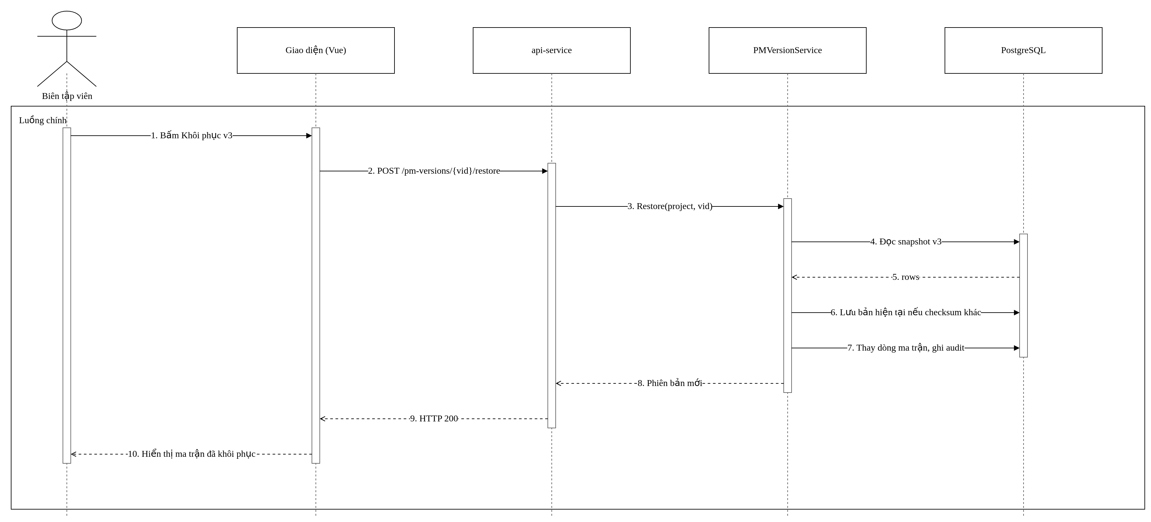
Hình 2.13. Biểu đồ trình tự chức năng khôi phục phiên bản ma trận
Mỗi lần chạy lưu khóa ngoại tới phiên bản ma trận đã dùng. Nhờ đó, khi so sánh hai lần chạy, hệ thống liệt kê được cả các xung đột mới xuất hiện hay đã hết lẫn các dòng ma trận đã thay đổi giữa hai lần chạy, giúp nhóm biết chính xác thay đổi nào đã sửa được xung đột.

2.4.5. Phân tích chức năng phân tích xung đột
Đây là chức năng cốt lõi của hệ thống. Biên tập viên chọn một User Story để phân tích ngay, hoặc phân tích toàn bộ dự án ở nền. api-service gom User Story, tiêu chí chấp nhận, ma trận và từ điển, chuẩn hóa thuật ngữ, gửi sang ml-service, rồi lưu kết quả thành một lần chạy và đồng bộ vào bảng xung đột.
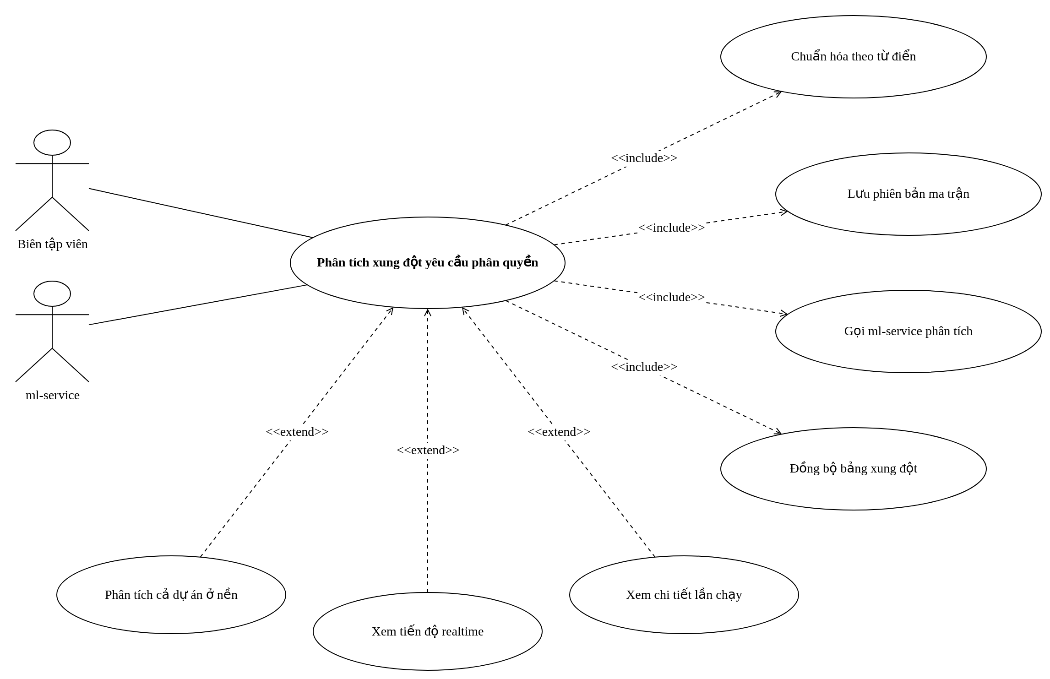
Hình 2.14. Biểu đồ Use Case chức năng phân tích xung đột
Bảng 2.10. Bảng đặc tả Use Case phân tích xung đột
Use Case | Nội dung
Tên Use Case | Phân tích xung đột yêu cầu phân quyền
Mô tả | Phát hiện và phân loại xung đột giữa một User Story (kèm tiêu chí chấp nhận) và ma trận phân quyền của dự án.
Actor | Biên tập viên (chính), ml-service (phụ).
Điều kiện | ml-service sẵn sàng; dự án có User Story và ma trận phân quyền.
Tiền điều kiện | Người thực hiện có quyền biên tập; với phân tích nền, dự án chưa có job đang chạy.
Hậu điều kiện | Một pipeline_run được lưu kèm thực thể trích xuất, conflict_records, phiên bản ma trận và phiên bản mô hình; conflict_issues được tạo mới, mở lại hoặc tự đóng.
Luồng sự kiện chính | 1. Biên tập viên chọn User Story trong tab Chạy phân tích, bấm Chạy phân tích.  2. Giao diện gửi POST /projects/{id}/check.  3. Hệ thống kiểm tra quyền, đọc User Story, tiêu chí chấp nhận, ma trận và từ điển.  4. Thay từ đồng nghĩa bằng tên chuẩn; lưu phiên bản ma trận nếu checksum thay đổi.  5. Gọi POST /v1/analyze của ml-service: trích xuất → chuẩn hóa → căn chỉnh → dựng ACRG → suy luận → giải thích.  6. Lưu lần chạy, thực thể và xung đột; tính dấu vân tay từng xung đột để đồng bộ với bảng xung đột.  7. Trả kết quả; giao diện hiển thị trạng thái nhất quán, danh sách xung đột, bằng chứng và tóm tắt.
Luồng mở rộng | - Phân tích cả dự án: POST /analysis-jobs tạo job queued; worker nền xử lý lần lượt từng User Story, cập nhật tiến độ processed/failed và phát sự kiện analysis.job_progress qua WebSocket; khi xong gửi thông báo analysis.job_finished cho người khởi chạy.  - Xem chi tiết lần chạy từ trang Lịch sử hoặc tab Lần chạy.
Luồng ngoại lệ | - Không có quyền: 403 project_forbidden.  - ml-service không phản hồi hoặc từ chối dữ liệu: 503 analysis_unavailable, 422 analysis_rejected.  - Đã có job đang chạy: 409 analysis_job_running; dự án chưa có User Story: project_no_stories.

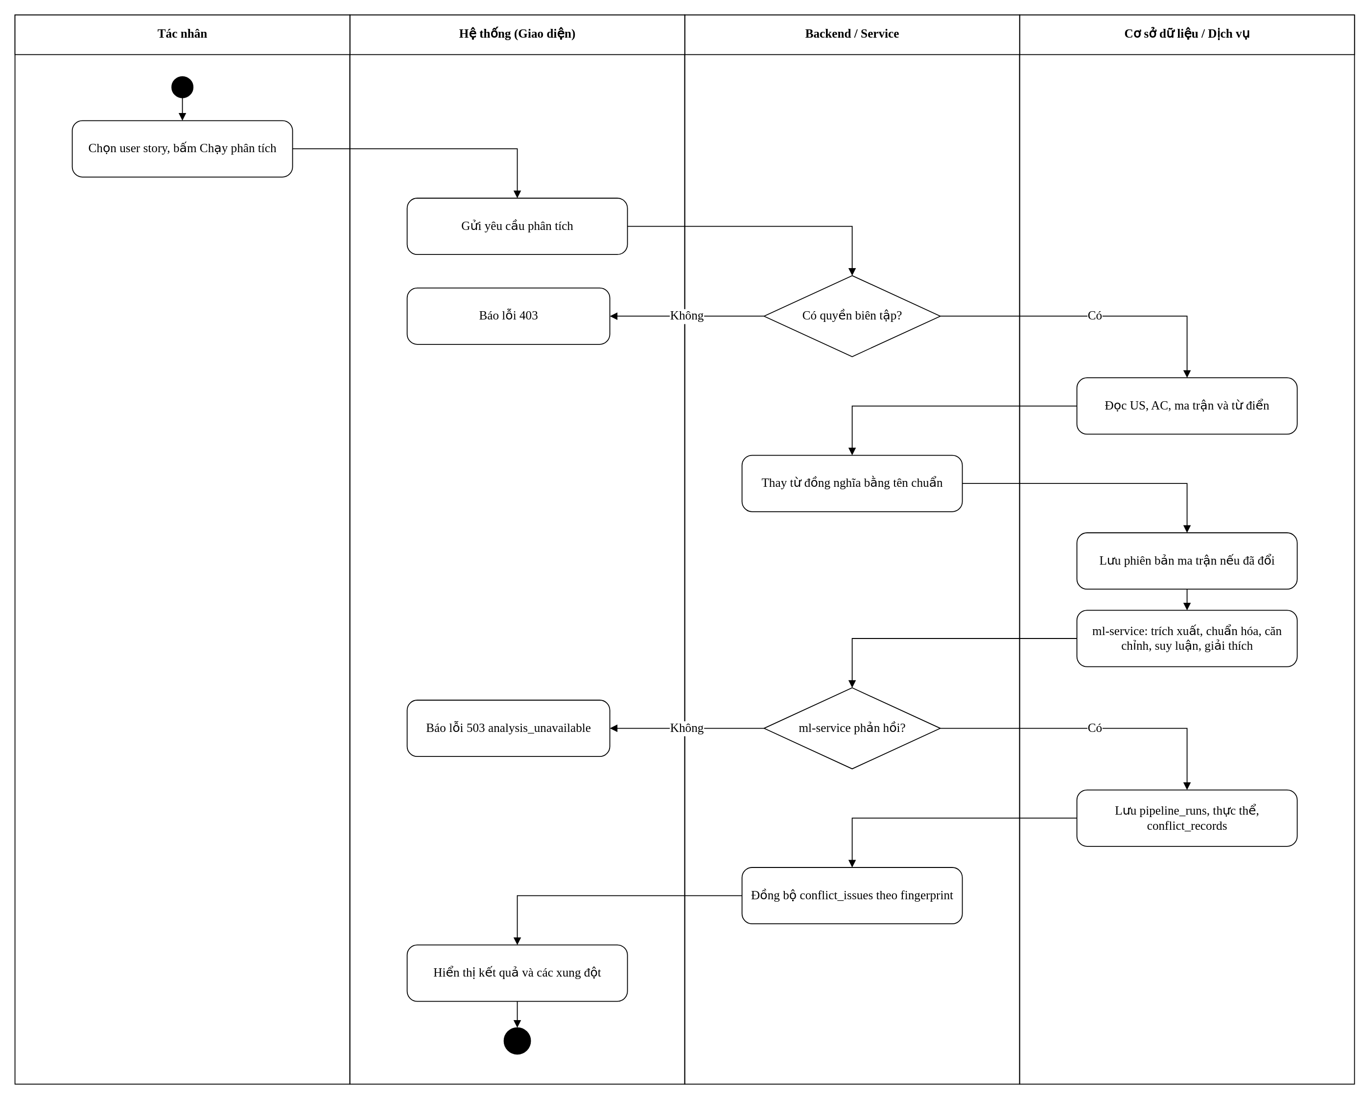
Hình 2.15. Biểu đồ hoạt động chức năng phân tích một user story
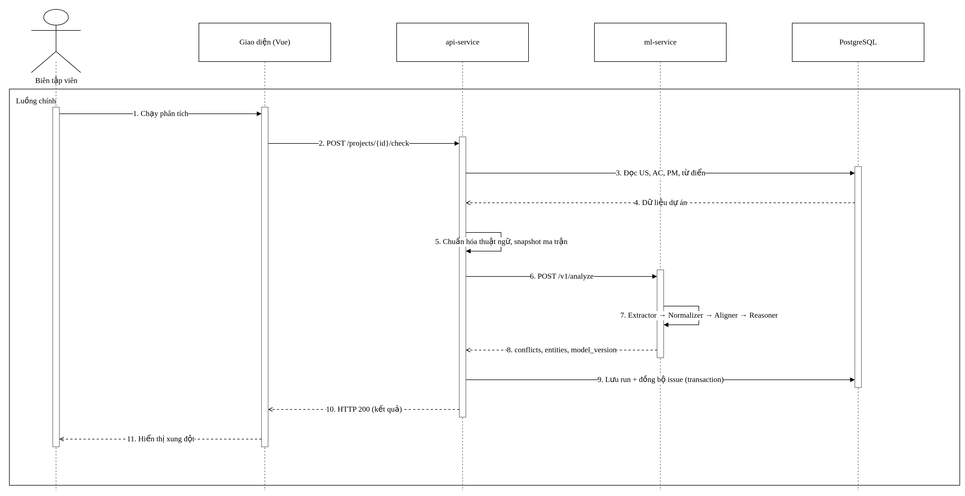
Hình 2.16. Biểu đồ trình tự chức năng phân tích một user story
Ở bước căn chỉnh, mỗi thực thể trích xuất được ghép với dòng ma trận có điểm cao nhất theo công thức score = 0,35·sim(vai trò) + 0,35·sim(hành động) + 0,30·sim(tài nguyên), trong đó sim là độ tương đồng cosine giữa hai vector nhúng SBERT. Nếu điểm cao nhất dưới ngưỡng 0,55, thực thể được coi là không có dòng tương ứng và sinh xung đột Thiếu quyền. Các luật suy luận sau đó so sánh hiệu lực, phạm vi, điều kiện và hành động của cặp đã ghép. Dấu vân tay của xung đột là SHA-256 của User Story, loại xung đột và bằng chứng hai phía, nên cùng một xung đột ở các lần chạy khác nhau luôn trỏ về cùng một issue.

2.4.6. Phân tích chức năng theo dõi, xử lý xung đột và báo cáo
Chức năng này biến danh sách lỗi thành một quy trình xử lý. Mỗi xung đột là một issue có vòng đời Đang mở → Đã ghi nhận → Đã xử lý hoặc Báo nhầm, có người xử lý, bình luận và dòng thời gian hoạt động. Khi chạy lại, issue không còn được phát hiện sẽ tự đóng, issue đã đóng mà xuất hiện lại sẽ tự mở lại. Báo cáo tổng hợp tình trạng dự án và cho phép xuất Excel.
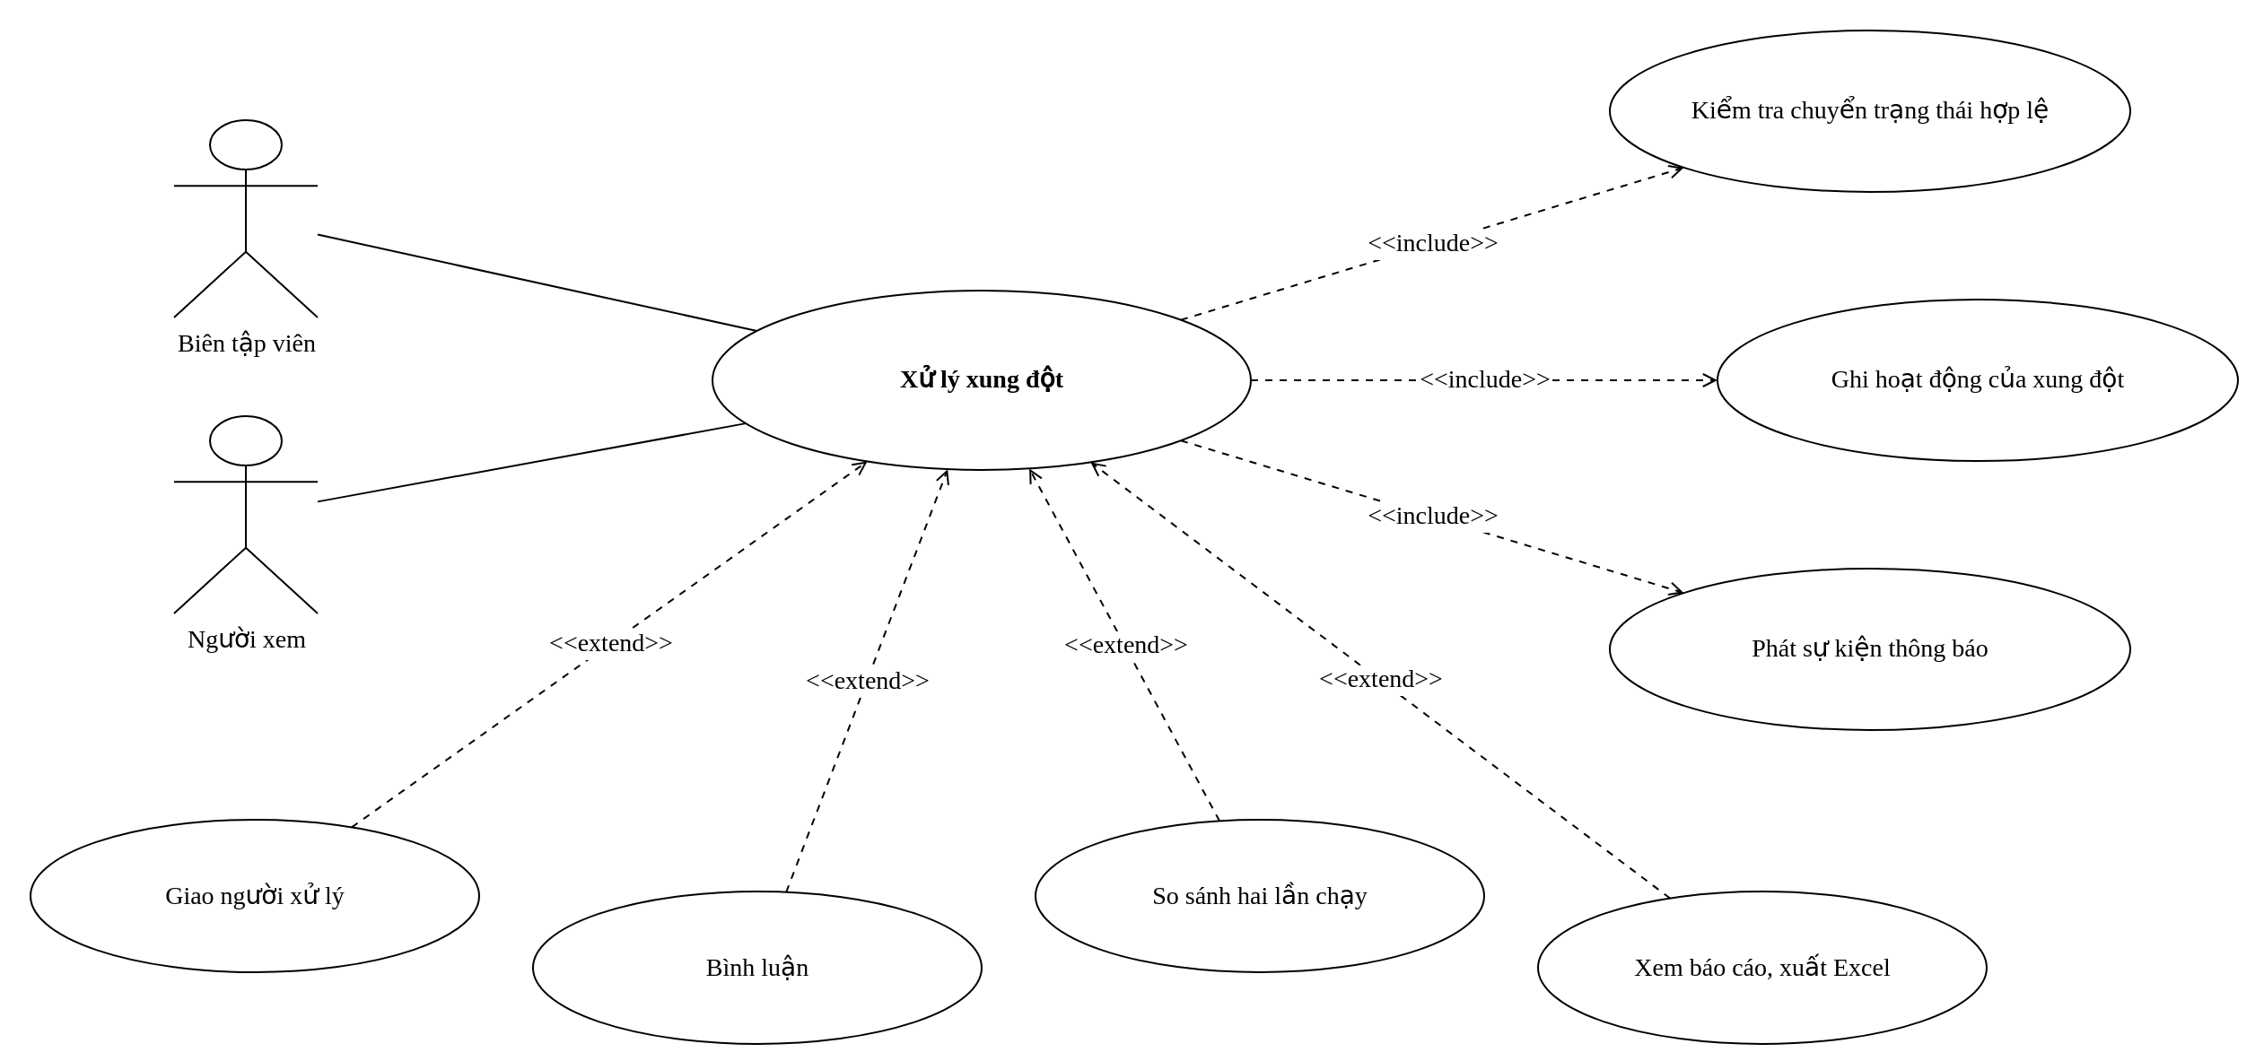
Hình 2.17. Biểu đồ Use Case chức năng theo dõi, xử lý xung đột và báo cáo
Bảng 2.11. Bảng đặc tả Use Case xử lý xung đột
Use Case | Nội dung
Tên Use Case | Xử lý xung đột
Mô tả | Thành viên xem, lọc, giao người xử lý, bình luận và chuyển trạng thái các xung đột của dự án.
Actor | Biên tập viên (chuyển trạng thái, giao việc), người xem (xem, bình luận).
Điều kiện | Người thực hiện là thành viên của dự án.
Tiền điều kiện | Xung đột tồn tại; người được giao là chủ sở hữu hoặc biên tập viên của dự án.
Hậu điều kiện | Trạng thái, người xử lý được cập nhật; conflict_activities ghi nhận thay đổi; sự kiện thông báo được ghi vào outbox.
Luồng sự kiện chính | 1. Thành viên mở tab Xung đột, lọc theo trạng thái, loại, người xử lý hoặc User Story.  2. Chọn một xung đột để mở bảng chi tiết: giải thích, bằng chứng, lần chạy phát hiện gần nhất.  3. Biên tập viên chọn trạng thái mới hoặc người xử lý.  4. Hệ thống kiểm tra quyền và quy tắc chuyển trạng thái.  5. Cập nhật issue, ghi hoạt động và sự kiện outbox trong một transaction.  6. Người được giao và những người đã tham gia thảo luận nhận thông báo.  7. Giao diện cập nhật dòng thời gian.
Luồng mở rộng | - Bình luận: mọi thành viên, kể cả người xem, đều được bình luận.  - So sánh hai lần chạy: hiển thị xung đột mới, đã hết, vẫn còn và thay đổi ma trận.  - Báo cáo: tỷ lệ nhất quán, xung đột theo trạng thái, loại, vai trò, ma trận độ phủ, danh sách quyền Allow không dùng; xuất Excel.
Luồng ngoại lệ | - Người xem chuyển trạng thái: 403 project_forbidden.  - Chuyển trạng thái không hợp lệ: 422 invalid_transition kèm trạng thái nguồn và đích.  - Người được giao không phải biên tập viên: 422 invalid_assignee; bình luận rỗng hoặc quá 5000 ký tự: invalid_comment.

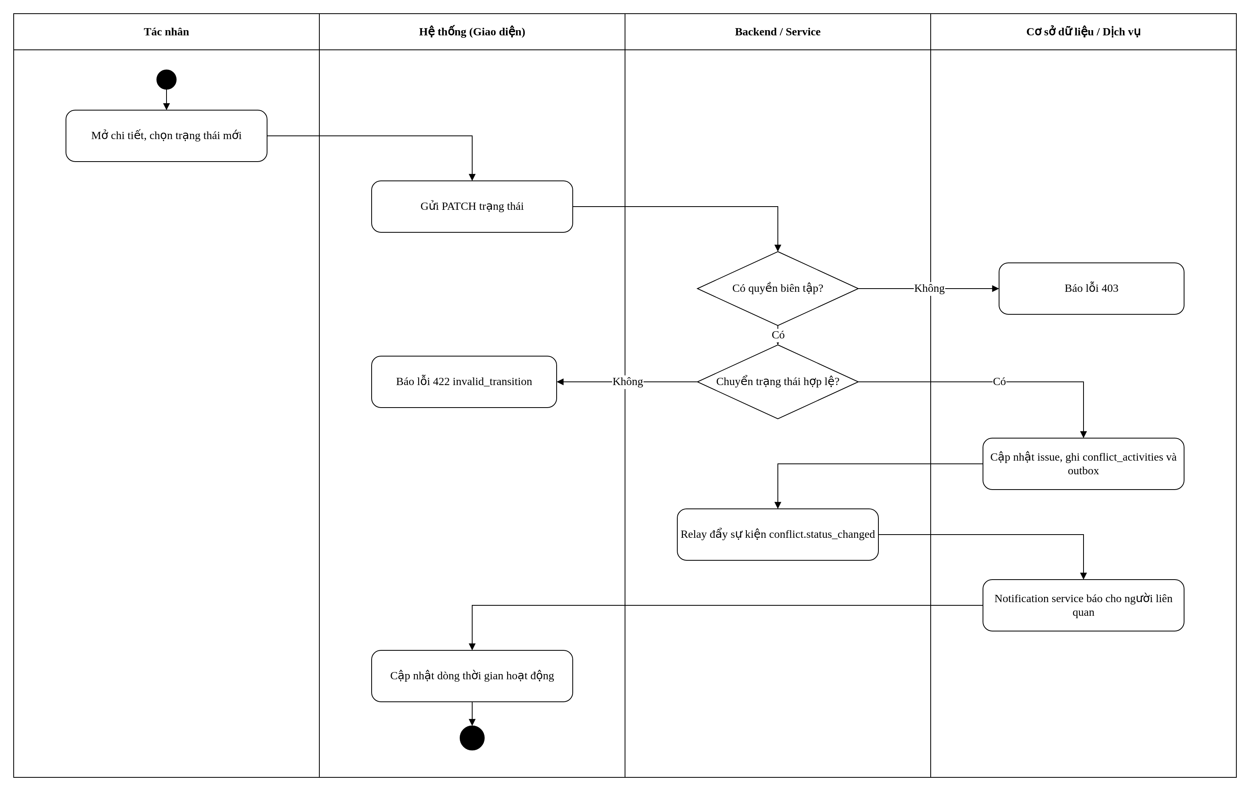
Hình 2.18. Biểu đồ hoạt động chức năng đổi trạng thái xung đột
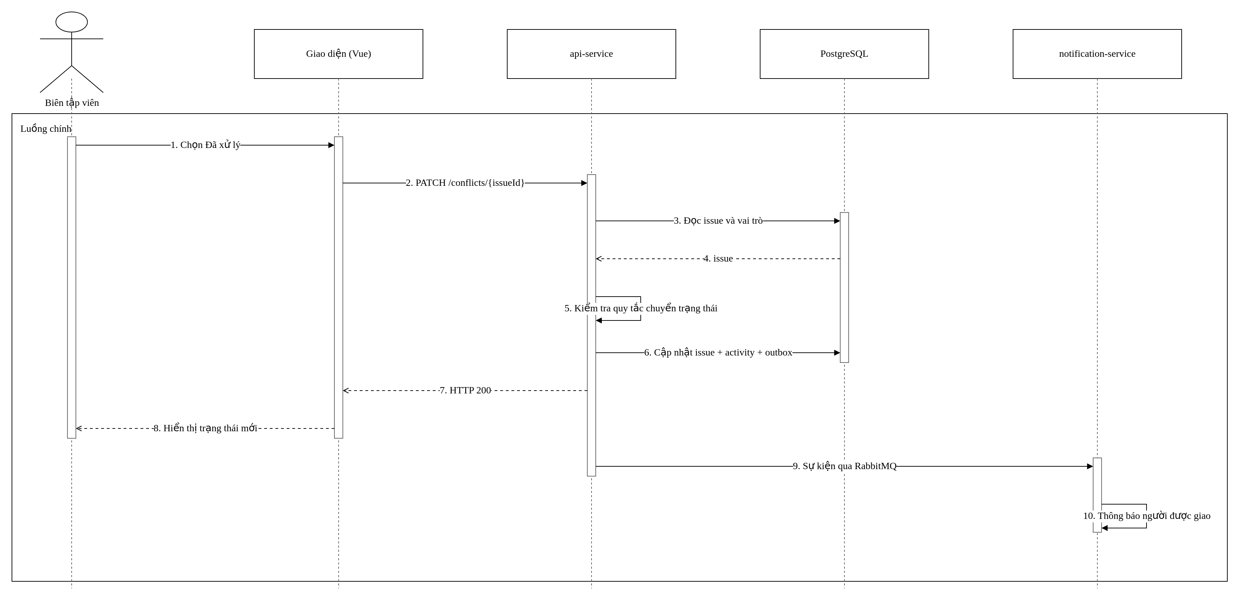
Hình 2.19. Biểu đồ trình tự chức năng đổi trạng thái xung đột
Ma trận độ phủ là chiều ngược lại của phát hiện Thiếu quyền: với mỗi ô vai trò × tài nguyên, hệ thống đếm số quyền Allow được ít nhất một User Story dùng tới. Ô “Allow không dùng” chỉ ra quyền mà không yêu cầu nào cần – dấu hiệu cấp thừa quyền. Các xung đột được Business Analyst đánh dấu Đã xử lý hoặc Báo nhầm chính là dữ liệu có nhãn để huấn luyện lại mô hình.

2.4.7. Phân tích chức năng thông báo thời gian thực và email
Chức năng thông báo giúp thành viên biết ngay khi có việc liên quan tới mình: được mời vào dự án, có người tham gia, vai trò bị thay đổi, bị gỡ khỏi dự án, được giao xung đột, xung đột đổi trạng thái hoặc có bình luận, job phân tích hoàn tất. Thông báo xuất hiện ở chuông trên thanh đầu trang theo thời gian thực; riêng lời mời và đặt lại mật khẩu được gửi thêm qua email.
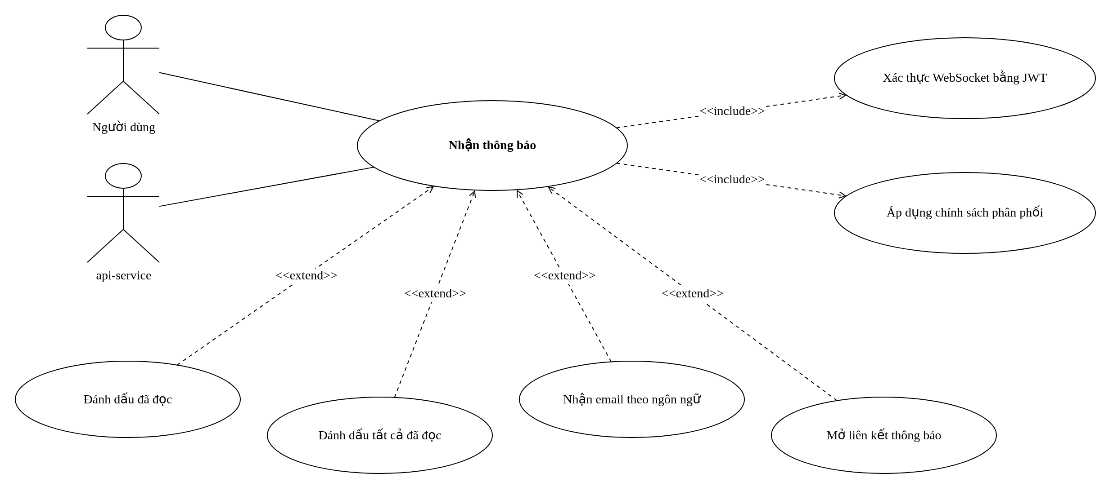
Hình 2.20. Biểu đồ Use Case chức năng thông báo thời gian thực và email
Bảng 2.12. Bảng đặc tả Use Case nhận thông báo
Use Case | Nội dung
Tên Use Case | Nhận thông báo
Mô tả | notification-service nhận sự kiện từ RabbitMQ, quyết định người nhận và kênh gửi, lưu thông báo, đẩy qua WebSocket và gửi email.
Actor | Người dùng (chính), api-service (tác nhân hệ thống phát sự kiện).
Điều kiện | RabbitMQ và notification-service hoạt động; với WebSocket, trình duyệt kết nối kèm JWT hợp lệ.
Tiền điều kiện | Sự kiện đã được ghi vào outbox_events trong transaction nghiệp vụ.
Hậu điều kiện | Thông báo được lưu trong schema notification, event_id được ghi vào processed_events; số thông báo chưa đọc trên chuông được cập nhật.
Luồng sự kiện chính | 1. Outbox relay của api-service đọc các sự kiện chưa phát và publish lên exchange reqsentinel.events.  2. RabbitMQ định tuyến theo routing key tới hàng đợi notification-service.events.  3. Consumer kiểm tra event_id đã xử lý chưa.  4. Chính sách phân phối xác định người nhận, loại thông báo, tham số và có gửi email hay không.  5. Lưu thông báo và processed_events trong một transaction.  6. Phát sự kiện Socket.IO tới phòng của người nhận; với lời mời và đặt lại mật khẩu, gửi email theo ngôn ngữ trong sự kiện.  7. ack thông điệp.
Luồng mở rộng | - Đánh dấu đã đọc một thông báo hoặc tất cả; bấm thông báo để đi tới trang liên quan.  - Sự kiện analysis.job_progress chỉ đẩy realtime để cập nhật thanh tiến độ, không lưu.
Luồng ngoại lệ | - Sự kiện trùng: bỏ qua và ack (idempotent).  - Xử lý lỗi: thử lại có giới hạn, quá số lần thì chuyển vào hàng đợi lỗi (DLQ).  - Token WebSocket không hợp lệ: từ chối kết nối (unauthorized).

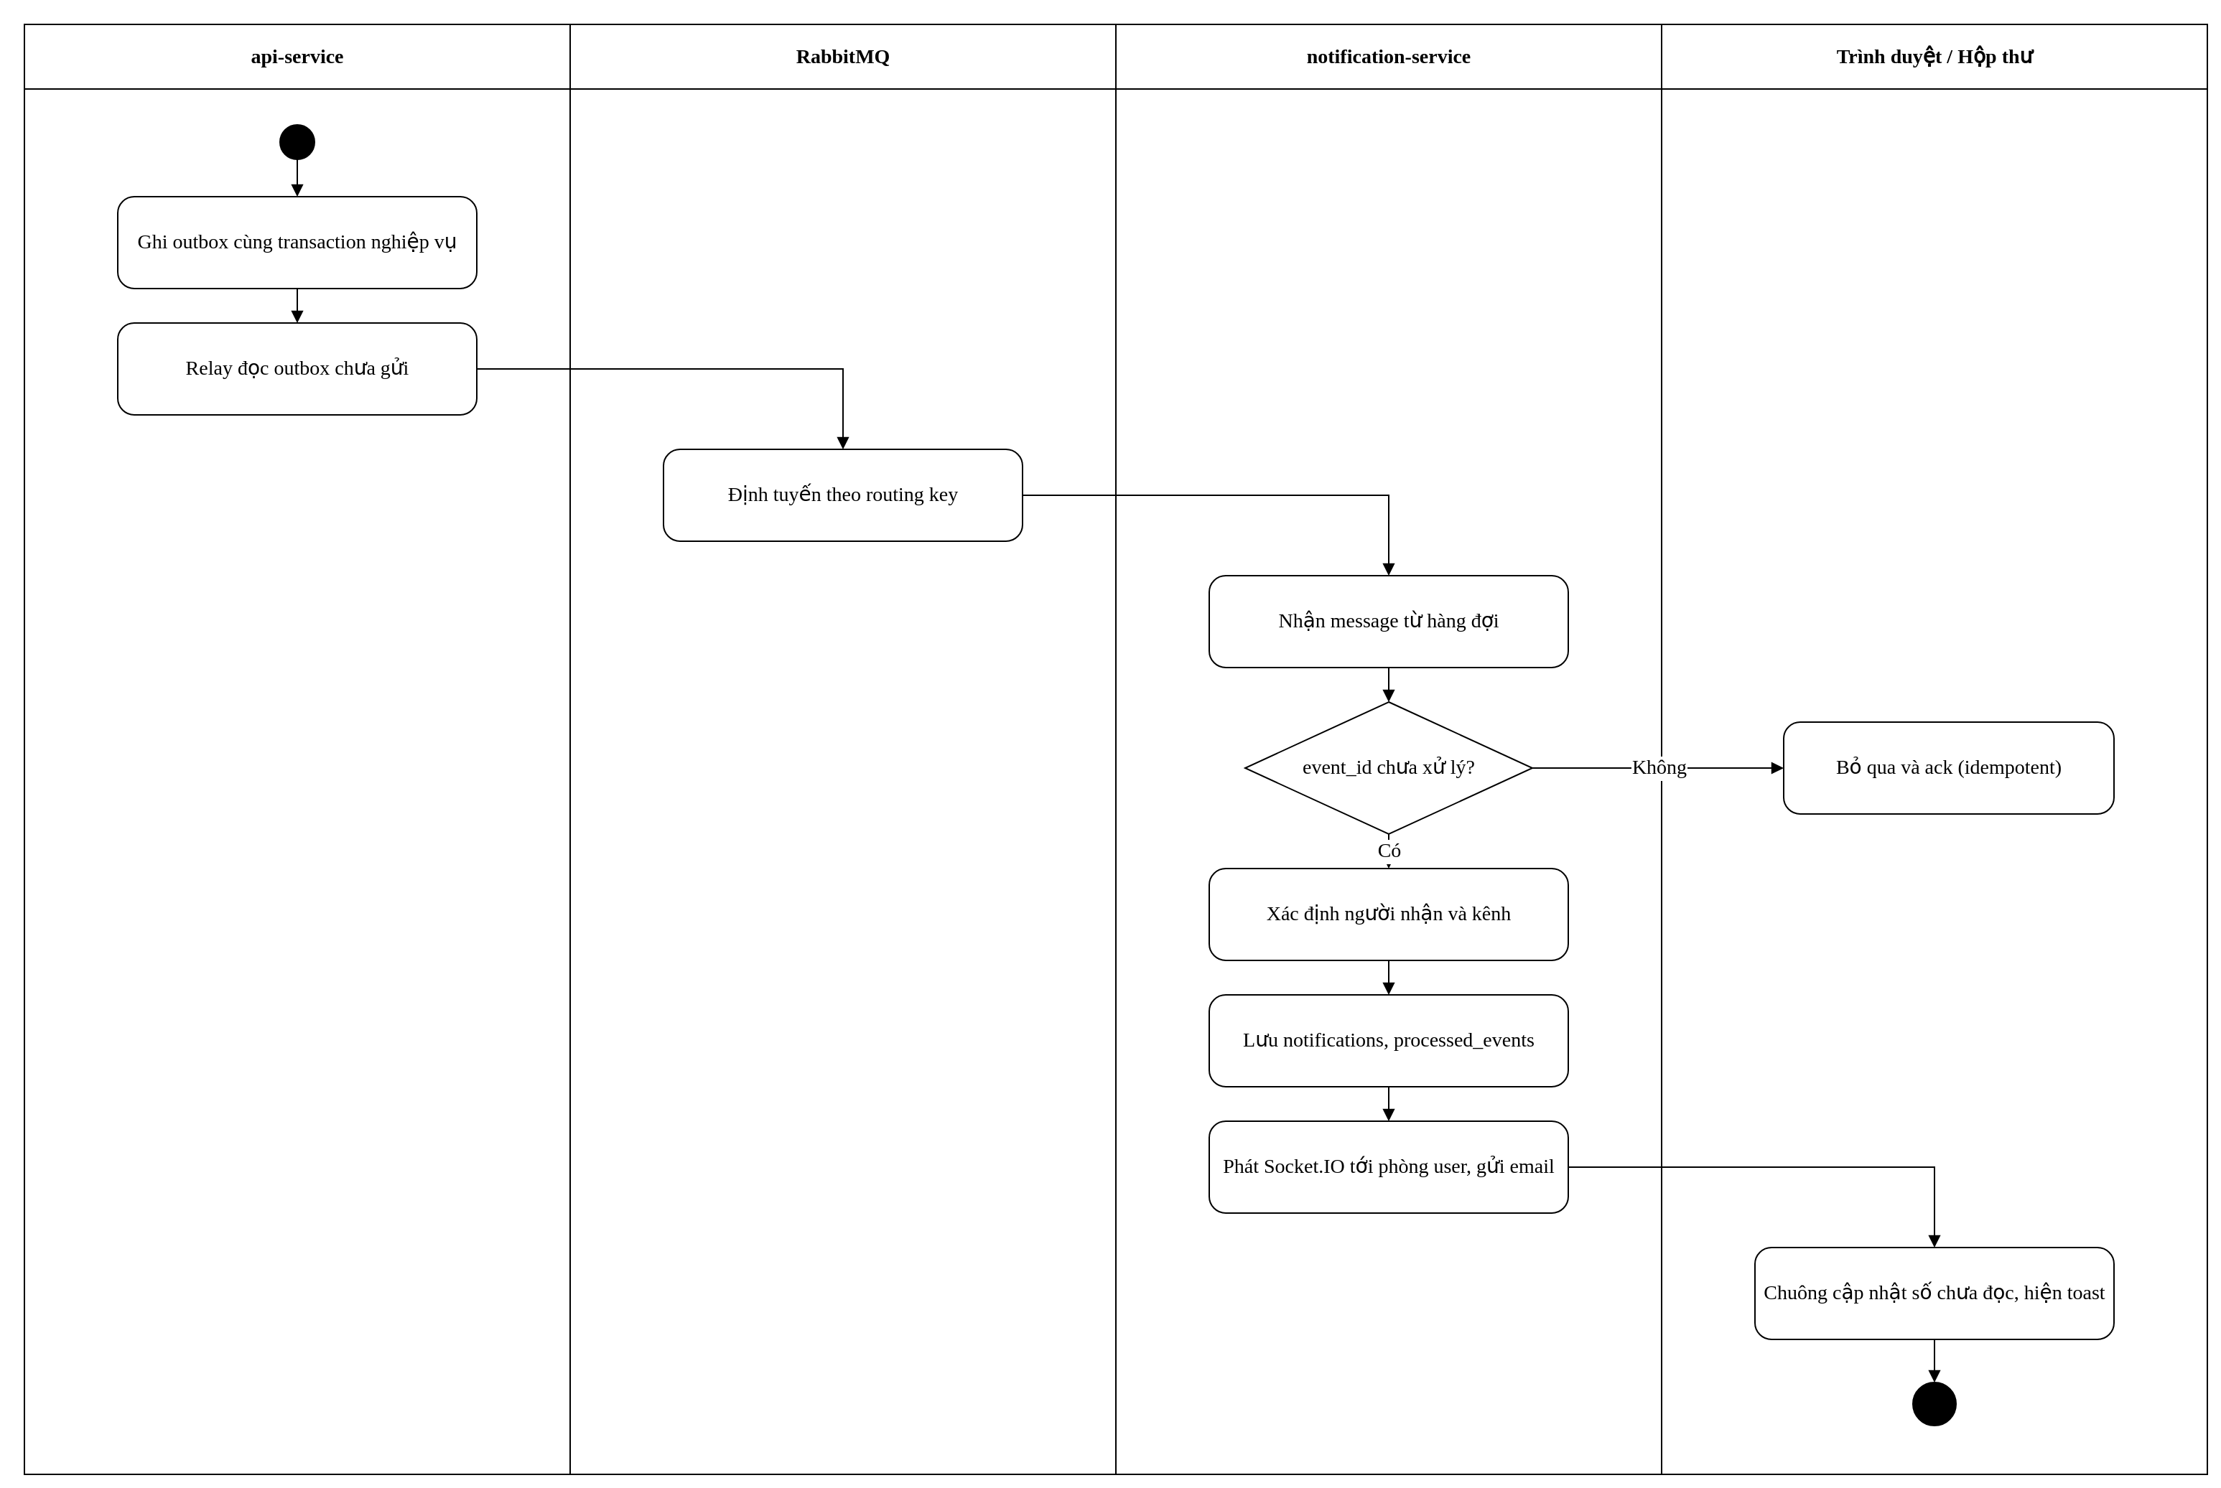
Hình 2.21. Biểu đồ hoạt động chức năng xử lý sự kiện thông báo
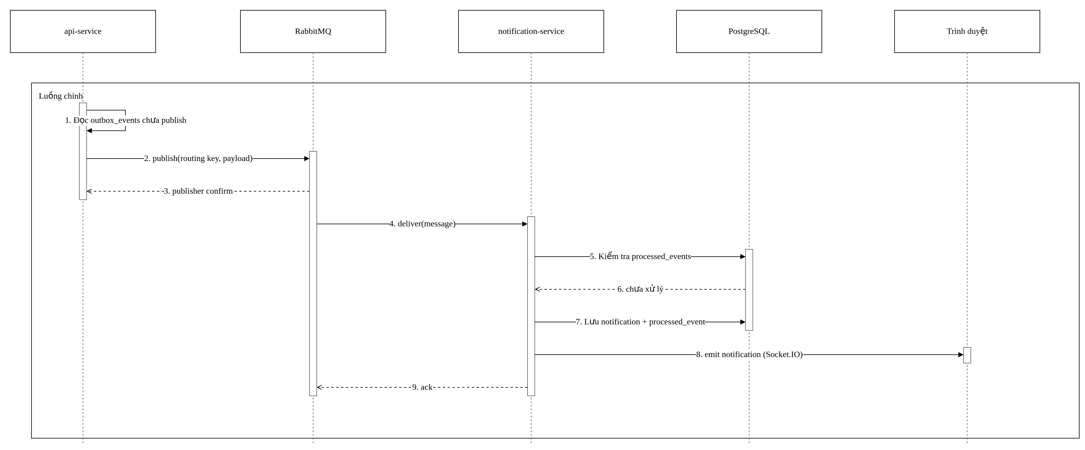
Hình 2.22. Biểu đồ trình tự chức năng xử lý sự kiện thông báo
Thông báo chỉ lưu loại và tham số (ví dụ tên dự án, vai trò, loại xung đột) chứ không lưu câu đã dịch; giao diện dựng câu theo ngôn ngữ người dùng đang chọn. Vì RabbitMQ dùng chung với dự án khác của công ty, ReqSentinel dùng một virtual host riêng tên reqsentinel để không ảnh hưởng tới exchange và hàng đợi của hệ thống khác.

2.4.8. Phân tích chức năng quản trị hệ thống và nhật ký kiểm toán
Chức năng quản trị dành cho quản trị viên: xem thống kê toàn hệ thống, quản lý người dùng (tạo, đổi vai trò, khóa, mở khóa, đặt lại mật khẩu), tra cứu nhật ký kiểm toán và xuất dataset huấn luyện. Mọi thao tác thay đổi dữ liệu trong hệ thống, từ đăng nhập tới đổi trạng thái xung đột, đều được ghi vào nhật ký kiểm toán kèm người thực hiện, đối tượng, chi tiết và IP.
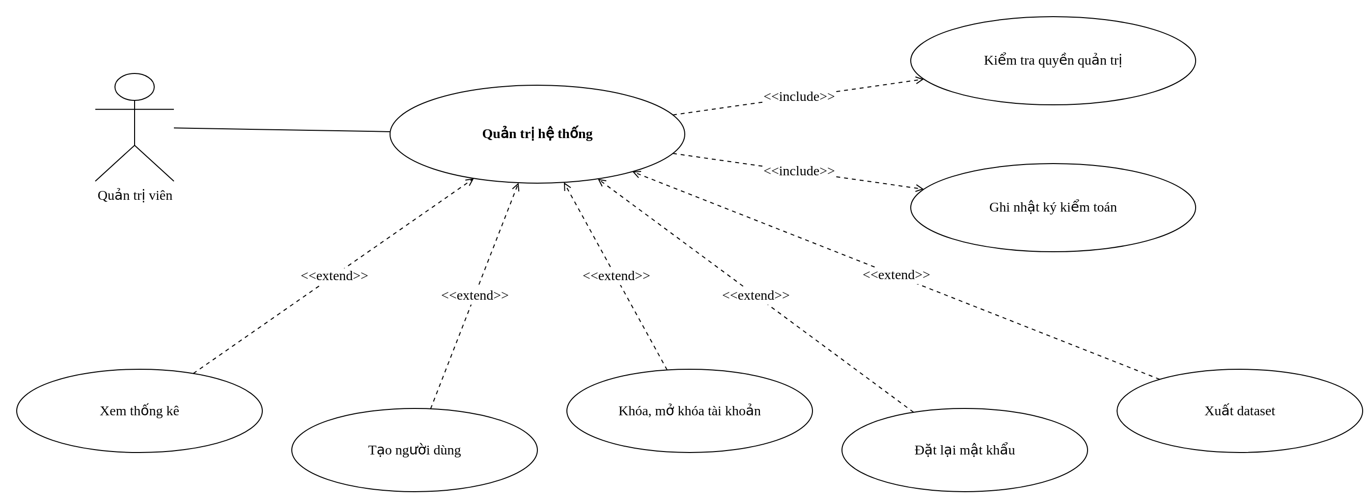
Hình 2.23. Biểu đồ Use Case chức năng quản trị hệ thống và nhật ký kiểm toán
Bảng 2.13. Bảng đặc tả Use Case quản trị hệ thống
Use Case | Nội dung
Tên Use Case | Quản trị hệ thống
Mô tả | Quản trị viên quản lý người dùng, xem thống kê, nhật ký kiểm toán và xuất dataset.
Actor | Quản trị viên.
Điều kiện | Người thực hiện có vai trò hệ thống admin và đang hoạt động.
Tiền điều kiện | Tài khoản mục tiêu tồn tại.
Hậu điều kiện | Trạng thái tài khoản được cập nhật; audit user.update được ghi; tài khoản bị khóa bị từ chối ở mọi request tiếp theo.
Luồng sự kiện chính | 1. Quản trị viên mở trang Quản trị, tab Người dùng, tìm kiếm người dùng.  2. Bấm Khóa và xác nhận.  3. Giao diện gửi PATCH /admin/users/{id} với status disabled.  4. Hệ thống kiểm tra quyền quản trị, không cho tự khóa mình và không khóa quản trị viên cuối cùng.  5. Cập nhật trạng thái và ghi nhật ký trong một transaction.  6. Giao diện làm mới danh sách.
Luồng mở rộng | - Tạo người dùng với mật khẩu ban đầu; đặt lại mật khẩu cho người dùng.  - Xem thống kê: người dùng, dự án, lần chạy 7 ngày, tỷ lệ nhất quán, xung đột theo loại, lần chạy theo ngày và phiên bản mô hình.  - Xuất dataset: tải tệp JSON cùng định dạng dữ liệu huấn luyện của ml-service.
Luồng ngoại lệ | - Không phải quản trị viên: 403 admin_required.  - Tự hạ quyền hoặc tự khóa: 422 cannot_change_self; khóa quản trị viên cuối: 409 last_admin.

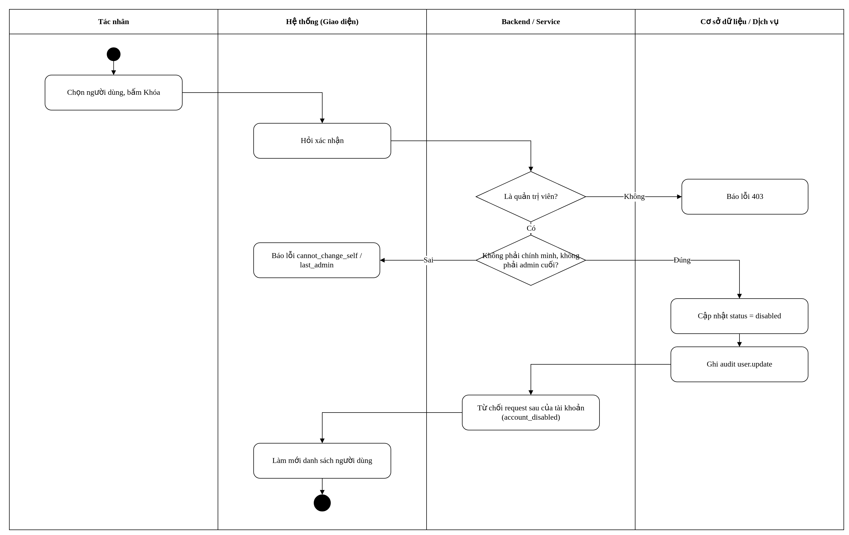
Hình 2.24. Biểu đồ hoạt động chức năng khóa tài khoản
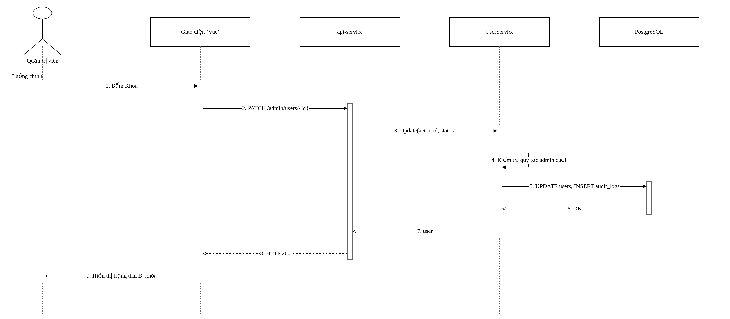
Hình 2.25. Biểu đồ trình tự chức năng khóa tài khoản
JWT không bị thu hồi ngay khi khóa tài khoản, vì vậy middleware xác thực của api-service đọc lại trạng thái người dùng ở mỗi request; tài khoản bị khóa nhận lỗi account_disabled ngay ở request kế tiếp mà không phải đợi token hết hạn.

2.4.9. Biểu đồ lớp tổng quát
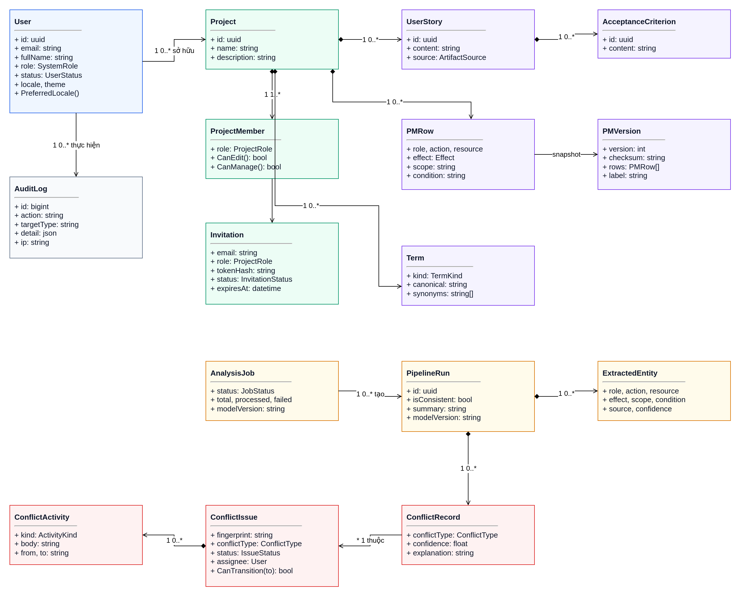
Hình 2.26. Biểu đồ lớp tổng quát
Biểu đồ lớp mô tả các thực thể trong tầng domain của api-service, được nhóm theo màu: tài khoản và nhật ký (xanh dương, xám), dự án và thành viên (xanh lá), yêu cầu – ma trận – từ điển (tím), phân tích (vàng) và xung đột (đỏ). Các lớp domain chỉ chứa dữ liệu và luật nghiệp vụ thuần, ví dụ ProjectMember.CanEdit() quyết định vai trò nào được sửa, ConflictIssue.CanTransition() quy định các bước chuyển trạng thái hợp lệ, Invitation kiểm tra hạn dùng và email khi chấp nhận; tầng domain không phụ thuộc thư viện HTTP hay cơ sở dữ liệu.
Quan hệ quan trọng nhất là giữa ConflictRecord và ConflictIssue: mỗi lần chạy sinh ra các ConflictRecord (kết quả thô của lần chạy đó), còn ConflictIssue là thực thể sống lâu dài được gom theo dấu vân tay. Nhờ tách hai khái niệm này, lịch sử từng lần chạy được giữ nguyên trong khi trạng thái xử lý của nhóm vẫn liên tục qua các lần chạy.

2.4.10. Thiết kế cơ sở dữ liệu
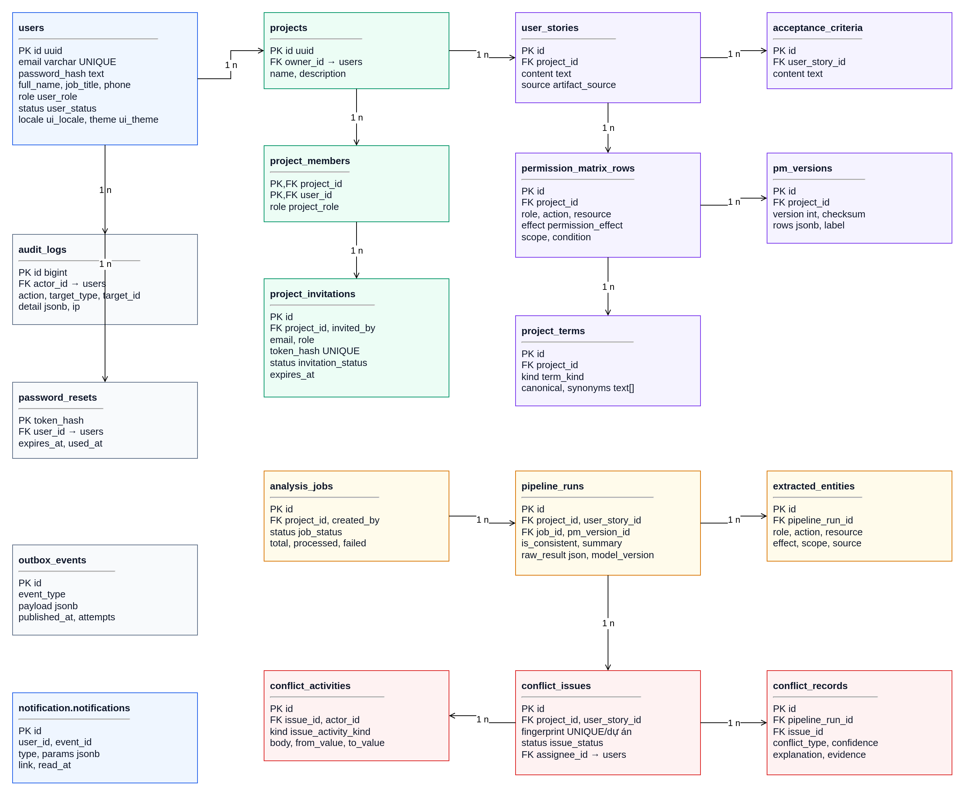
Hình 2.27. Lược đồ cơ sở dữ liệu
Cơ sở dữ liệu gồm 19 bảng trong schema public do api-service quản lý và 2 bảng trong schema notification do notification-service quản lý; mỗi dịch vụ tự chạy migration của mình khi khởi động và dùng khóa advisory để nhiều bản sao khởi động cùng lúc vẫn an toàn. Khóa chính dùng UUID, riêng audit_logs dùng bigint tăng dần. Các trường trạng thái và phân loại dùng 13 kiểu ENUM: user_role, user_status, project_role, invitation_status, term_kind, job_status, issue_status, issue_activity_kind, permission_effect, conflict_type, artifact_source, ui_locale, ui_theme.
Một số ràng buộc đáng chú ý: conflict_issues có chỉ mục duy nhất theo cặp dự án – dấu vân tay; project_members có khóa chính ghép (project_id, user_id); token mời và token đặt lại mật khẩu chỉ lưu giá trị băm; outbox_events lưu sự kiện cùng thời điểm phát và số lần thử. Sau mỗi lần migrate, Row Level Security được bật trên mọi bảng để Data API công khai của Supabase không đọc được dữ liệu, trong khi api-service kết nối bằng vai trò sở hữu nên không bị ảnh hưởng.

2.5. Tổng kết chương 2
Trong Chương 2, báo cáo đã phân tích yêu cầu chức năng và phi chức năng của ReqSentinel, xác định các tác nhân gồm quản trị viên, chủ dự án, biên tập viên, người xem và các hệ thống bên ngoài, cùng phạm vi quyền của từng tác nhân.
Chương đã xây dựng biểu đồ Use Case tổng quát và phân tích chi tiết tám nhóm chức năng: tài khoản, dự án và thành viên, yêu cầu, ma trận – phiên bản – từ điển, phân tích xung đột, xử lý xung đột và báo cáo, thông báo, quản trị. Mỗi nhóm có biểu đồ Use Case, bảng đặc tả, biểu đồ hoạt động và biểu đồ trình tự.
Bên cạnh đó, chương đã trình bày pipeline lai và công thức căn chỉnh của bước phân tích, cơ chế dấu vân tay giúp xung đột sống qua nhiều lần chạy, mẫu transactional outbox cho thông báo, biểu đồ lớp và thiết kế cơ sở dữ liệu với các kiểu ENUM.
Kết quả phân tích là cơ sở để chuyển sang Chương 3: Cài đặt chương trình, trong đó trình bày công nghệ sử dụng, yêu cầu cài đặt, mô hình triển khai và giao diện của hệ thống.

CHƯƠNG 3: CÀI ĐẶT CHƯƠNG TRÌNH

3.1. Giới thiệu về ngôn ngữ và công nghệ cài đặt

3.1.1. Ngôn ngữ Go và thư viện chuẩn net/http
Go là ngôn ngữ lập trình biên dịch, kiểu tĩnh do Google phát triển, nổi bật ở tốc độ khởi động nhanh, tệp thực thi đơn lẻ và mô hình xử lý đồng thời bằng goroutine. Các đặc điểm này phù hợp với một dịch vụ backend vừa phục vụ API, vừa chạy worker nền và tiến trình phát sự kiện trong cùng một tiến trình.
api-service được viết bằng Go 1.26, dùng bộ định tuyến của thư viện chuẩn net/http (hỗ trợ khai báo phương thức và tham số đường dẫn như “POST /projects/{id}/check”) nên không cần framework HTTP bên ngoài. Các thư viện chính gồm pgx v5 (kết nối PostgreSQL), golang-jwt v5 (ký và kiểm JWT), golang.org/x/crypto (bcrypt), amqp091-go (RabbitMQ) và excelize v2 (đọc, ghi Excel).
Mã nguồn tổ chức theo Clean Architecture:
- internal/domain – thực thể và luật nghiệp vụ thuần, chỉ dùng thư viện chuẩn, kèm kiểm thử đơn vị.
- internal/app – các use case (auth, projects, requirements, analysis, conflicts, reports, users) và tệp ports.go khai báo các interface cần dùng.
- internal/adapter – cài đặt cụ thể: postgres, http, mlclient, rabbitmq (outbox relay), excel, security, worker.
- cmd/server/main.go – composition root, khởi tạo adapter và tiêm vào use case.
Chiều phụ thuộc luôn hướng vào trong: tầng app chỉ biết interface, tầng domain không biết gì về HTTP hay SQL. Nhờ vậy có thể thay Excel bằng Jira, thay RabbitMQ bằng hàng đợi khác hoặc thay cơ chế đăng nhập nội bộ bằng nhà cung cấp định danh bên ngoài mà không sửa logic nghiệp vụ.

3.1.2. Python, FastAPI và các mô hình học máy
Python là ngôn ngữ phổ biến nhất cho học máy với hệ sinh thái PyTorch và Hugging Face. ml-service đóng gói thành thư viện accheck-ml (Python 3.12), phục vụ qua FastAPI và Uvicorn; mô hình được nạp một lần khi khởi động, dịch vụ không lưu trạng thái.
- DeBERTa (transformers): mô hình phân loại token, được tinh chỉnh với nhãn BIO gồm ROLE, ACTION, RESOURCE, SCOPE, CONDITION, EFFECT để trích xuất thực thể từ User Story; khi không có checkpoint, hệ thống dùng bộ trích xuất theo luật.
- Sentence-Transformers all-MiniLM-L6-v2: sinh vector nhúng để so khớp ngữ nghĩa giữa thực thể trích xuất và dòng ma trận.
- networkx: dựng đồ thị yêu cầu kiểm soát truy cập (ACRG) nối vai trò – hành động – tài nguyên.
- Pydantic: kiểm tra dữ liệu vào ra; loguru: ghi log có cấu trúc.
Huấn luyện và đánh giá chạy ngoại tuyến bằng các lệnh accheck-ml-labels, accheck-ml-train, accheck-ml-eval trên bộ dữ liệu 200 mẫu thương mại điện tử và CMS (138 mẫu bình thường, 62 mẫu thuộc năm loại xung đột). Dataset do quản trị viên xuất từ hệ thống có cùng định dạng nên có thể gộp vào để huấn luyện lại.

3.1.3. Node.js, TypeScript và Socket.IO
Node.js phù hợp với tác vụ nhiều kết nối, ít tính toán như giữ hàng nghìn kết nối WebSocket. notification-service viết bằng TypeScript chạy trên Node.js 22, dùng Express 5 cho API thông báo, Socket.IO 4 cho kênh thời gian thực, amqplib cho RabbitMQ, pg cho PostgreSQL và Nodemailer cho SMTP; kiểm thử bằng Vitest.
Dịch vụ cũng chia tầng domain (chính sách phân phối: sự kiện nào báo cho ai, có gửi email không, tham số gì), application (xử lý sự kiện, đánh dấu đã đọc) và infrastructure (RabbitMQ, PostgreSQL, mail, realtime, HTTP). Mẫu email được dịch sẵn ba ngôn ngữ; hàng đợi có dead-letter exchange và bảng processed_events đảm bảo mỗi sự kiện chỉ xử lý một lần.

3.1.4. Vue 3, Vite và vue-i18n
Vue là framework JavaScript xây dựng giao diện theo thành phần, cập nhật DOM theo hệ thống phản ứng (reactivity). web-app dùng Vue 3.5 với Composition API, Vue Router 4, vue-i18n 11 và socket.io-client; đóng gói bằng Vite và phục vụ bằng nginx.
Giao diện giữ nguyên bộ CSS gốc của dự án và bổ sung tệp CSS cho các màn hình mới cùng chủ đề tối dựa trên biến CSS. Mã nguồn chia bốn lớp: domain (luật thuần như quyền theo vai trò, vòng đời xung đột), infrastructure (HTTP client, socket, lưu trữ trình duyệt), application (phiên đăng nhập, trung tâm thông báo, tùy chọn ngôn ngữ và giao diện) và presentation (view, component, composable). Toàn bộ chữ hiển thị nằm trong ba tệp vi.json, en.json, ja.json; một script kiểm tra đảm bảo ba tệp có cùng bộ khóa và đủ mọi khóa mà mã nguồn sử dụng.

3.1.5. PostgreSQL, Supabase và RabbitMQ
PostgreSQL là hệ quản trị cơ sở dữ liệu quan hệ mã nguồn mở, hỗ trợ giao dịch ACID, kiểu ENUM, jsonb, mảng và khóa advisory. Hệ thống dùng PostgreSQL do Supabase cung cấp, kết nối qua Session pooler có SSL; khi phát triển cục bộ dùng PostgreSQL trong Docker.
Trong hệ thống, PostgreSQL được sử dụng để lưu trữ:
- Người dùng, phiên đặt lại mật khẩu và nhật ký kiểm toán (users, password_resets, audit_logs).
- Dự án, thành viên và lời mời (projects, project_members, project_invitations).
- User Story, tiêu chí chấp nhận, ma trận, phiên bản ma trận và từ điển.
- Job phân tích, lần chạy, thực thể trích xuất, xung đột và hoạt động xử lý.
- Sự kiện outbox và thông báo của notification-service (schema notification).
RabbitMQ là message broker hỗ trợ giao thức AMQP. api-service phát sự kiện lên topic exchange reqsentinel.events (có alternate exchange giữ lại thông điệp không định tuyến được), notification-service tiêu thụ qua hàng đợi riêng. Toàn bộ đối tượng của ReqSentinel nằm trong virtual host reqsentinel để tách biệt với các hệ thống khác dùng chung máy chủ RabbitMQ.

3.1.6. Thư viện và công cụ hỗ trợ
Quá trình phát triển và kiểm thử hệ thống sử dụng các công cụ sau:
- Visual Studio Code: soạn thảo và quản lý mã nguồn.
- Git: quản lý phiên bản mã nguồn.
- Docker và Docker Compose: đóng gói từng dịch vụ và dựng toàn bộ hệ thống bằng một lệnh.
- Mailpit: máy chủ SMTP giả lập để xem email khi phát triển; Gmail SMTP với App Password khi chạy thật.
- go test, Vitest, pytest: kiểm thử đơn vị cho từng dịch vụ.
- Chrome DevTools Protocol: kịch bản kiểm thử giao diện tự động và chụp màn hình.
- draw.io: vẽ các biểu đồ UML trong báo cáo.

3.2. Yêu cầu cài đặt hệ thống

3.2.1. Yêu cầu phần cứng
Để hệ thống hoạt động ổn định, máy chủ triển khai và thiết bị của người dùng cần đáp ứng cấu hình tối thiểu như sau:
Bảng 3.1. Yêu cầu phần cứng
Thành phần | Máy chủ | Máy người dùng
Bộ xử lý | Từ 4 vCPU (ml-service chạy mô hình trên CPU) | Từ 2 nhân trở lên
Bộ nhớ RAM | Từ 8 GB (ml-service khoảng 2 – 3 GB) | Từ 4 GB
Ổ cứng | Từ 20 GB SSD cho image Docker và mô hình | Không yêu cầu
GPU | Không bắt buộc; có GPU CUDA thì huấn luyện nhanh hơn | Không yêu cầu
Mạng | Kết nối Internet tới Supabase và Gmail SMTP | Kết nối Internet ổn định
Thiết bị khác | — | Màn hình từ 1280×720, trình duyệt hiện đại

ml-service là thành phần tiêu tốn tài nguyên nhất do phải giữ mô hình trong bộ nhớ; các dịch vụ còn lại đều nhẹ. Khi tải tăng, có thể tăng số bản sao ml-service mà không phải thay đổi các dịch vụ khác.

3.2.2. Yêu cầu phần mềm
Bảng 3.2. Yêu cầu phần mềm
Phần mềm | Phiên bản đề xuất | Mục đích
Docker, Docker Compose | Docker 27, Compose v2 | Đóng gói và chạy toàn bộ hệ thống
Go | 1.26 | Biên dịch và chạy api-service
Python | 3.12 | Chạy, huấn luyện ml-service
Node.js, npm | Node.js 22 LTS | Chạy notification-service, build web-app
PostgreSQL | 16 – 17 hoặc Supabase | Cơ sở dữ liệu
RabbitMQ | 3.x (management) | Hàng đợi sự kiện
Tài khoản SMTP | Gmail App Password hoặc Mailpit | Gửi email
Trình duyệt | Chrome, Edge, Firefox bản mới | Sử dụng hệ thống

3.2.3. Cài đặt và triển khai
Quá trình cài đặt hệ thống được thực hiện như sau:
- Cài Docker và Docker Compose; sao chép tệp deploy/.env.example thành deploy/.env và điền JWT_SECRET (tối thiểu 32 ký tự), ADMIN_EMAIL, ADMIN_PASSWORD, DATABASE_URL của Supabase, thông tin RabbitMQ và SMTP.
- Trong thư mục deploy, chạy docker compose up --build để dựng năm container: web, api, ml, notification và các dịch vụ hỗ trợ.
- api-service tự chạy migration, bật Row Level Security và tạo tài khoản quản trị đầu tiên; notification-service tự tạo schema notification và khai báo exchange, hàng đợi trong virtual host reqsentinel.
- Mở http://localhost:8080 để dùng hệ thống; Swagger của ml-service ở cổng 8001, giao diện Mailpit ở cổng 8025 khi phát triển.
- Khi phát triển từng dịch vụ riêng: go run ./cmd/server cho api-service, accheck-ml-serve cho ml-service, npm run dev cho notification-service và web-app; mỗi dịch vụ có tệp .env riêng.
Mô hình triển khai được thể hiện ở Hình 3.1: nginx của web-app phục vụ giao diện tĩnh và chuyển tiếp /api tới api-service, /socket.io tới notification-service, nên trình duyệt chỉ làm việc với một địa chỉ duy nhất và không cần cấu hình CORS.
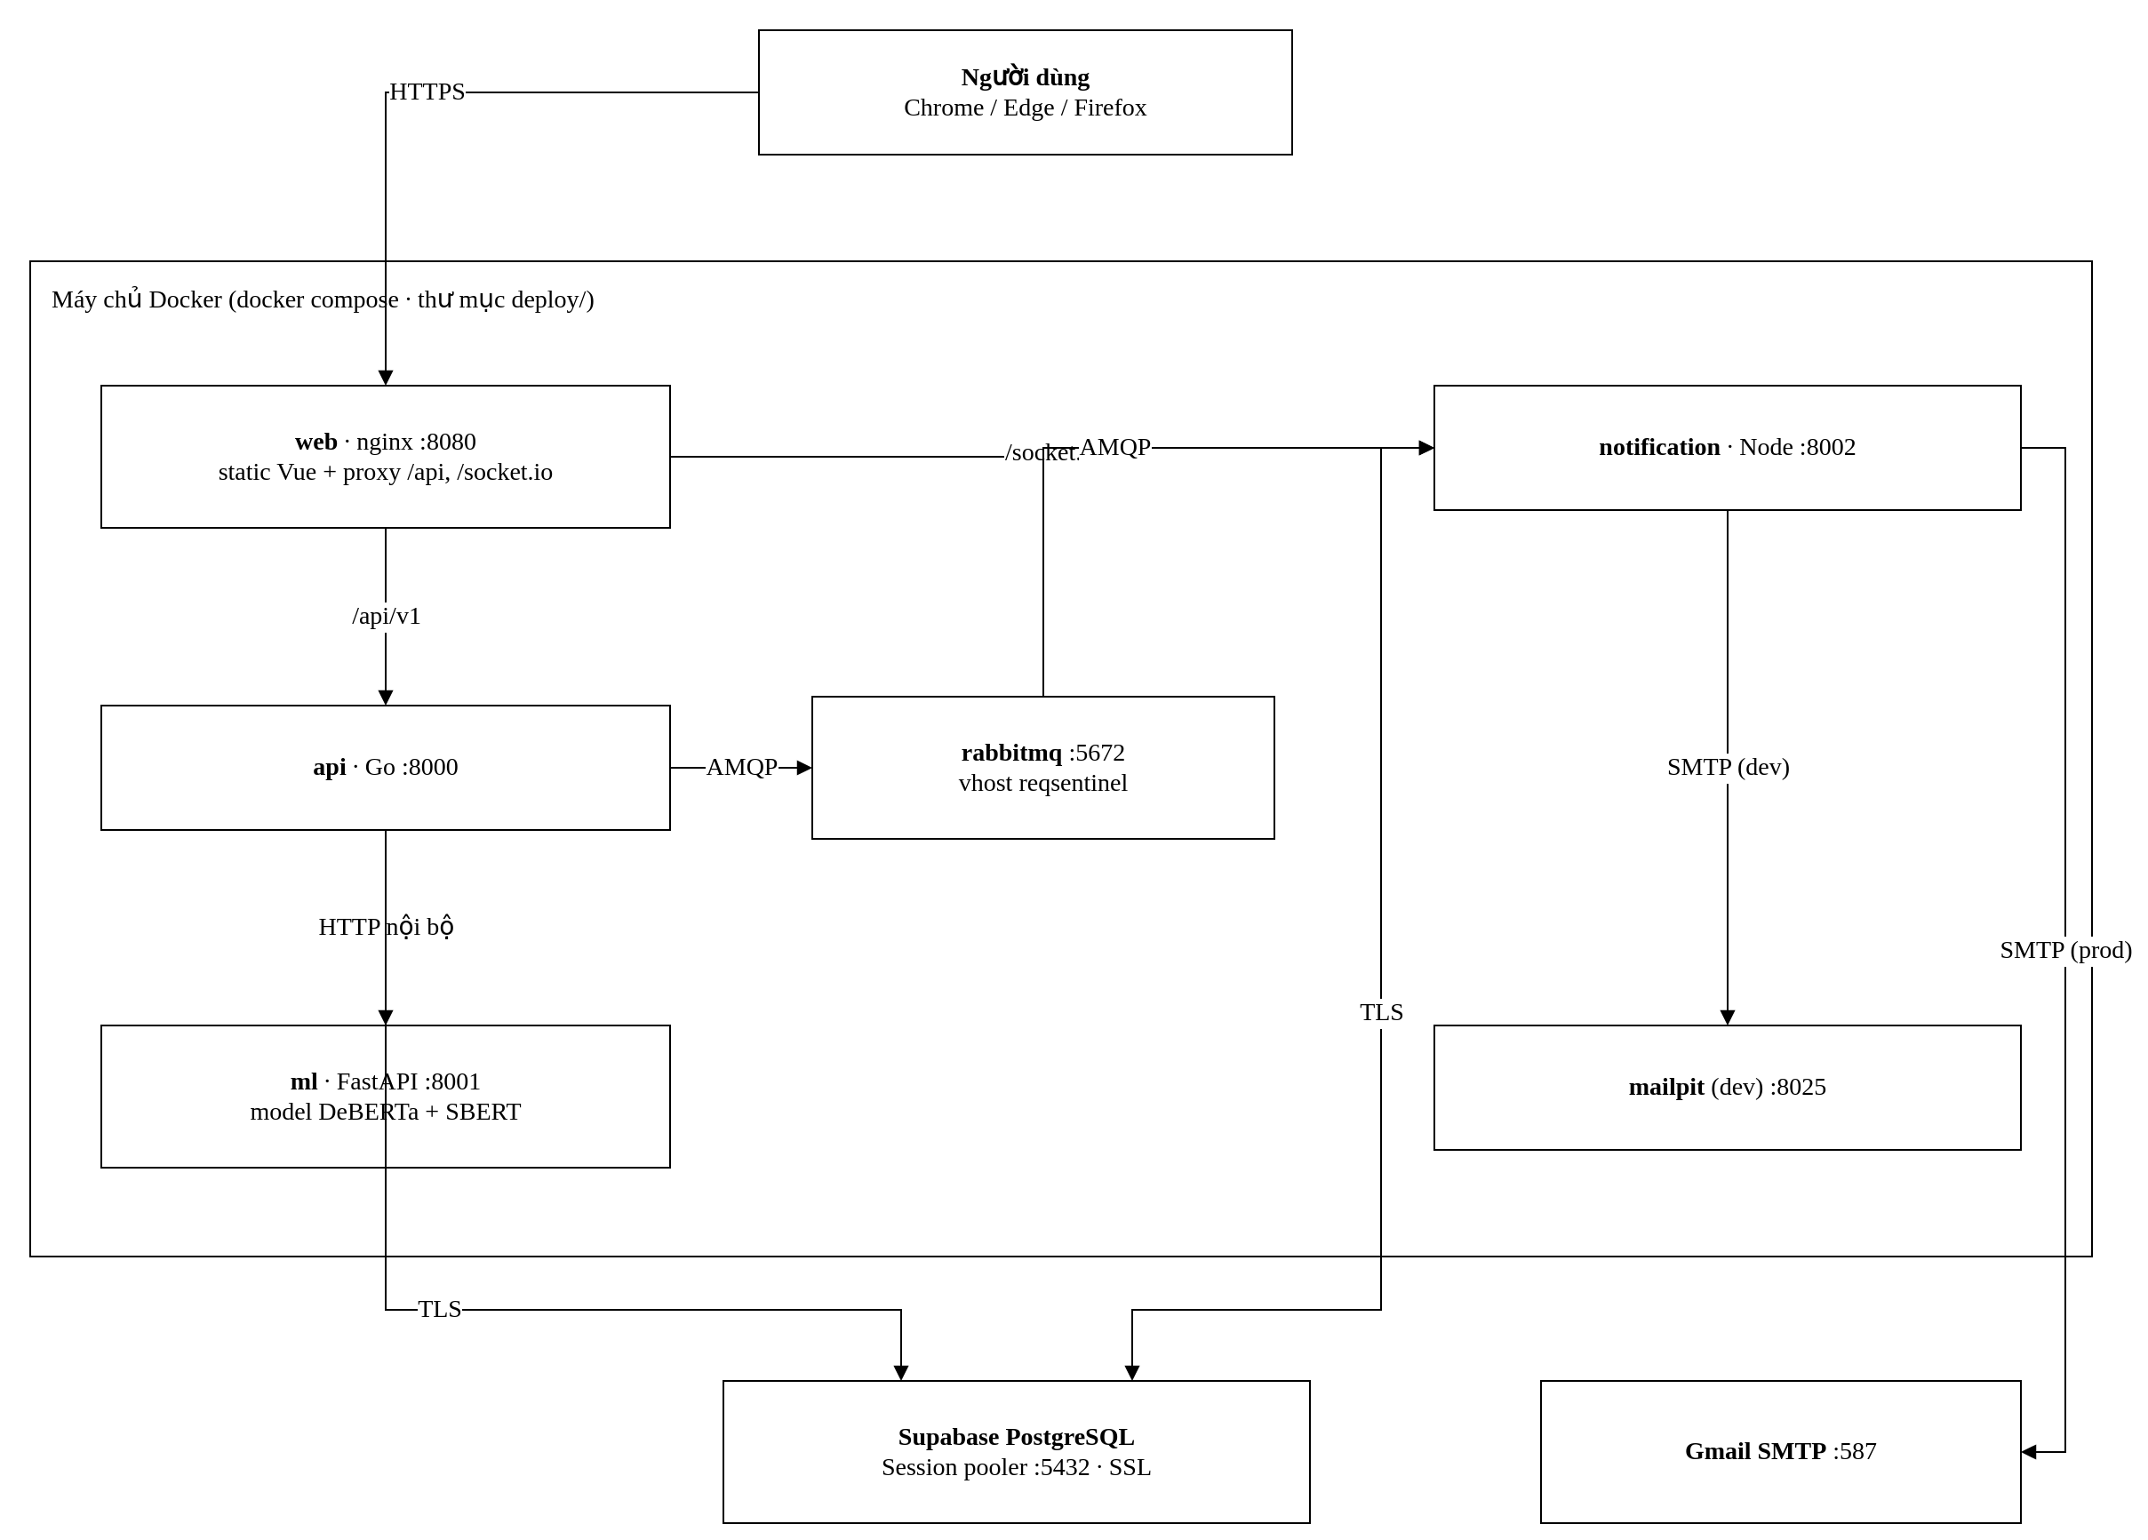
Hình 3.1. Sơ đồ triển khai hệ thống
Các nhóm API chính của api-service được tóm tắt ở Bảng 3.3.
Bảng 3.3. Các nhóm API của api-service
Nhóm API | Đường dẫn chính | Xác thực
Công khai | /health, /auth/register, /auth/login, /auth/forgot-password, /auth/reset-password, /invitations/{token} | Không
Tài khoản | /auth/me, /auth/change-password, /invitations/{token}/accept | JWT
Dự án, thành viên | /projects, /projects/{id}/members, /projects/{id}/invitations | JWT + vai trò dự án
Yêu cầu, từ điển | /projects/{id}/user-stories, /permission-matrix, /terms, /pm-versions, /import/excel | JWT + biên tập viên
Phân tích | /projects/{id}/check, /runs, /runs/compare, /analysis-jobs, /check/history | JWT
Xung đột, báo cáo | /projects/{id}/conflicts, /report, /report/excel, /coverage | JWT
Quản trị | /admin/stats, /admin/users, /admin/audit-logs, /admin/dataset/export | JWT + admin
ml-service | POST /v1/analyze, GET /health | X-Internal-Token

3.3. Giao diện hệ thống

3.3.1. Giao diện đăng nhập và quên mật khẩu
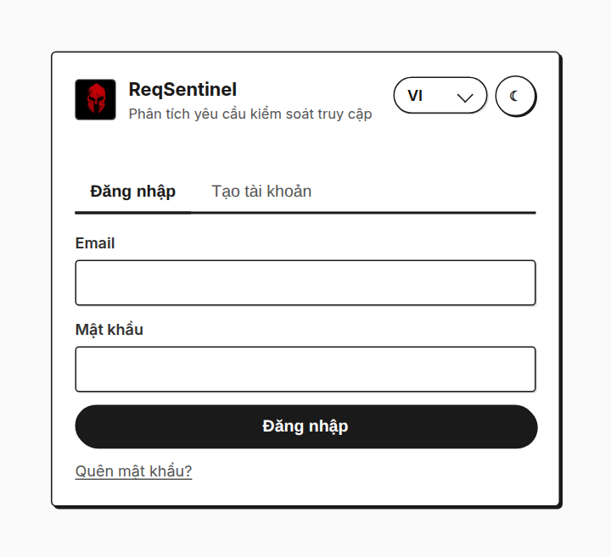
Hình 3.2. Giao diện đăng nhập
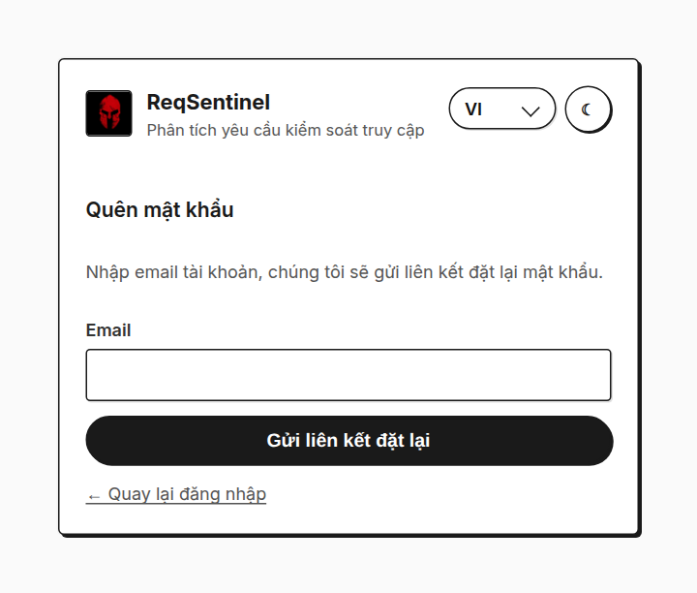
Hình 3.3. Giao diện quên mật khẩu
Màn hình đăng nhập gồm hai tab Đăng nhập và Tạo tài khoản. Góc trên bên phải có bộ chọn ngôn ngữ và nút chuyển giao diện sáng, tối để người dùng chọn ngay cả khi chưa đăng nhập; lựa chọn này được lưu vào hồ sơ ở lần đăng nhập đầu tiên. Màn hình quên mật khẩu chỉ yêu cầu email và luôn hiển thị cùng một thông báo, không tiết lộ email có tồn tại trong hệ thống hay không.

3.3.2. Giao diện danh sách dự án và menu tài khoản
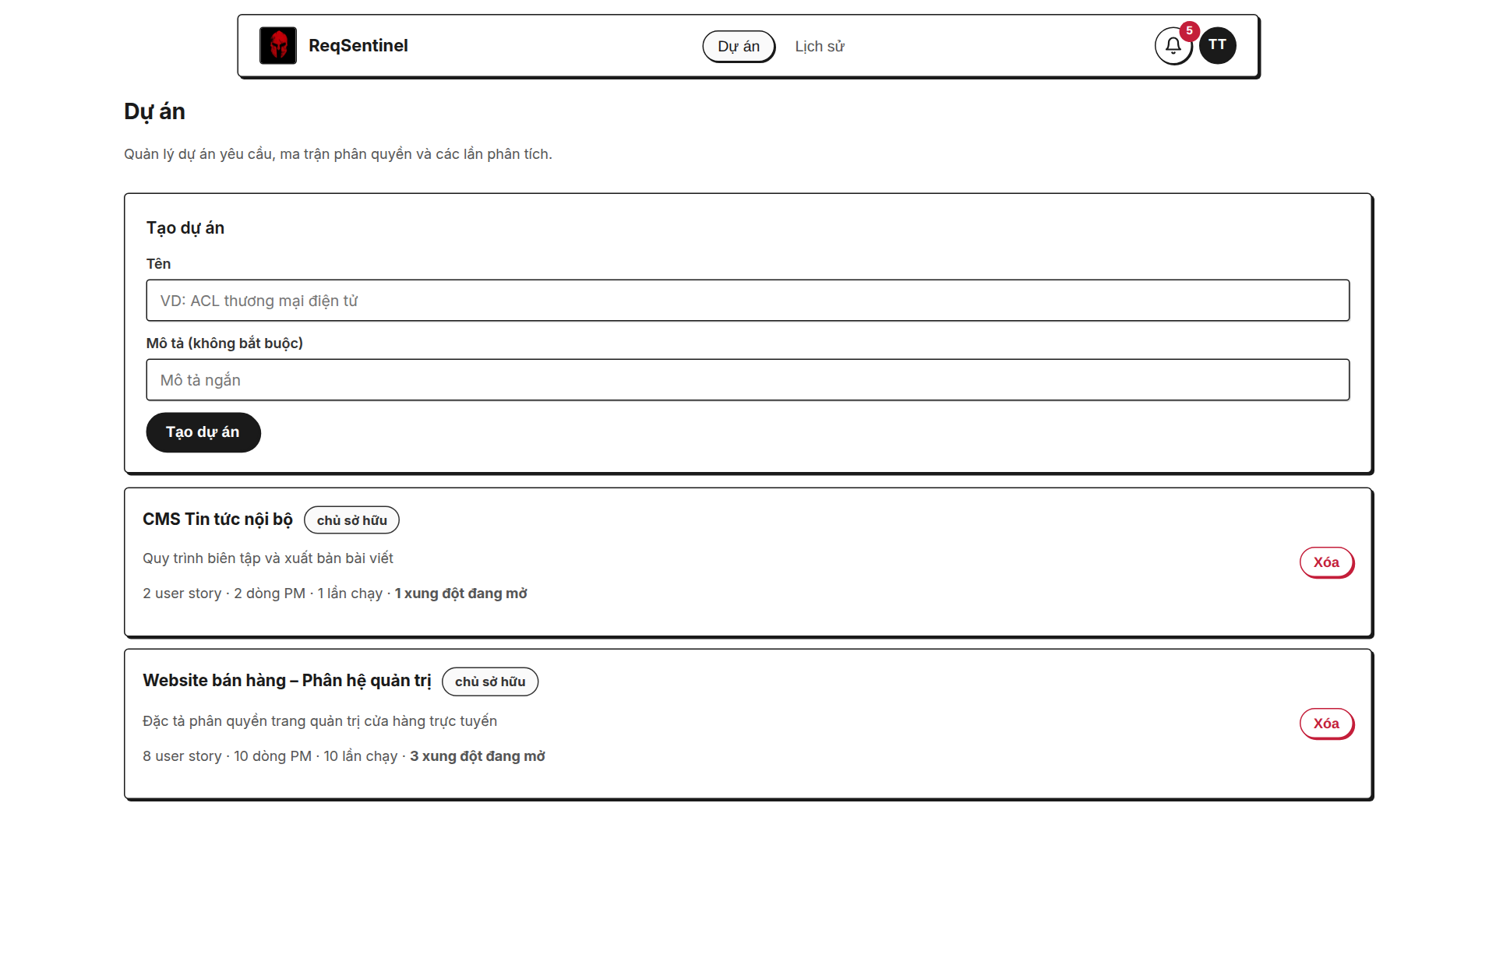
Hình 3.4. Giao diện danh sách dự án
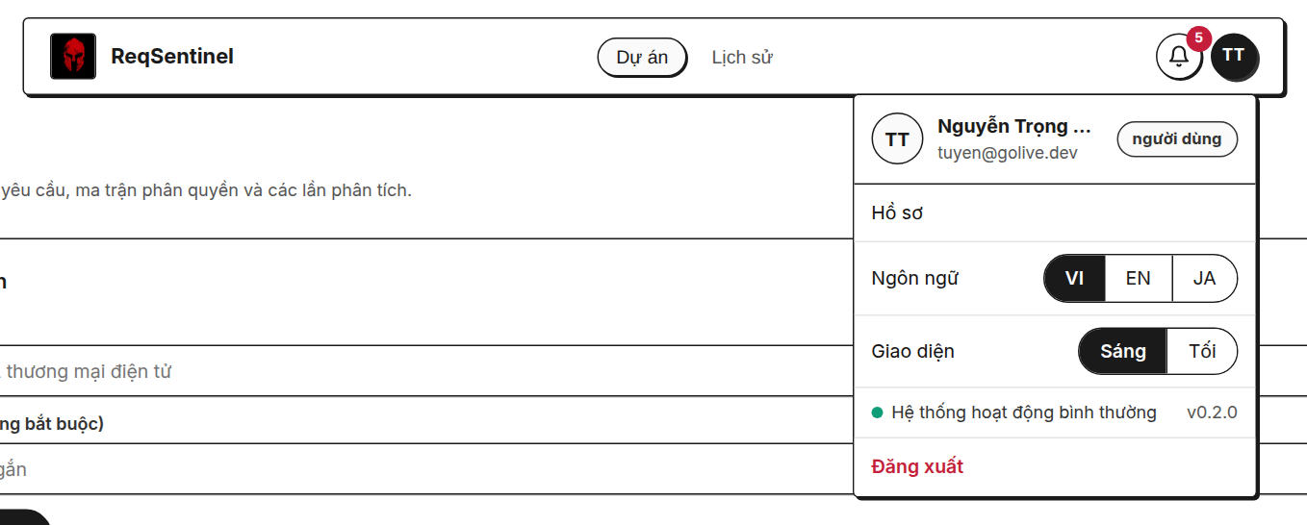
Hình 3.5. Giao diện menu tài khoản
Trang Dự án cho phép tạo dự án mới và liệt kê các dự án người dùng tham gia cùng vai trò, số User Story, số dòng ma trận, số lần chạy và số xung đột đang mở. Thanh đầu trang được giữ gọn: logo, menu điều hướng, chuông thông báo và nút avatar; menu avatar gom thông tin tài khoản, liên kết Hồ sơ, chọn ngôn ngữ VI, EN, JA, chọn giao diện, trạng thái hệ thống và nút Đăng xuất.

3.3.3. Giao diện quản lý yêu cầu, ma trận và từ điển
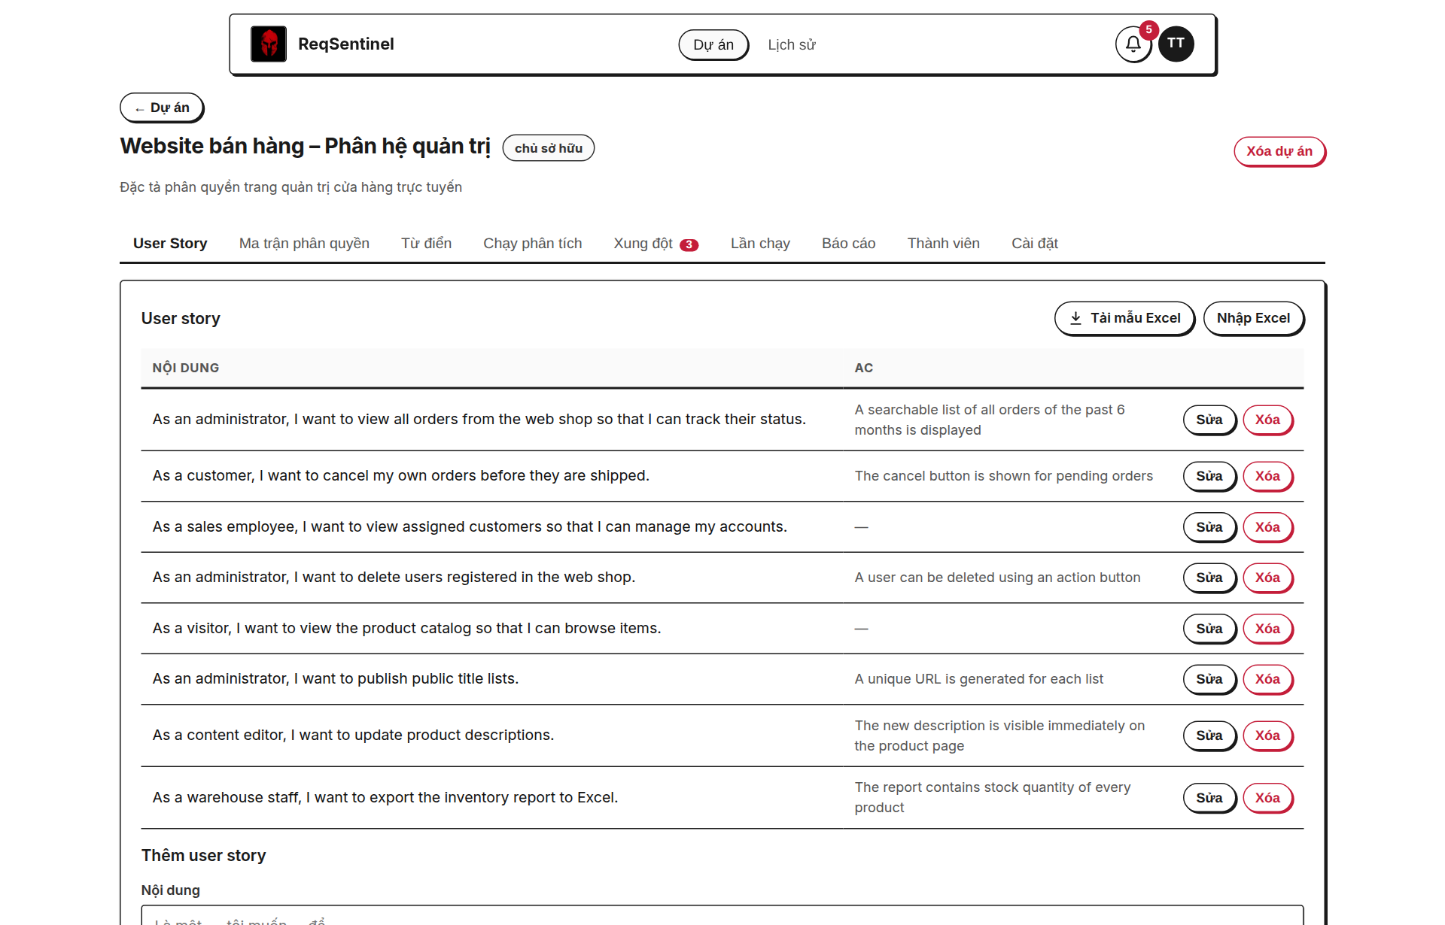
Hình 3.6. Giao diện quản lý User Story
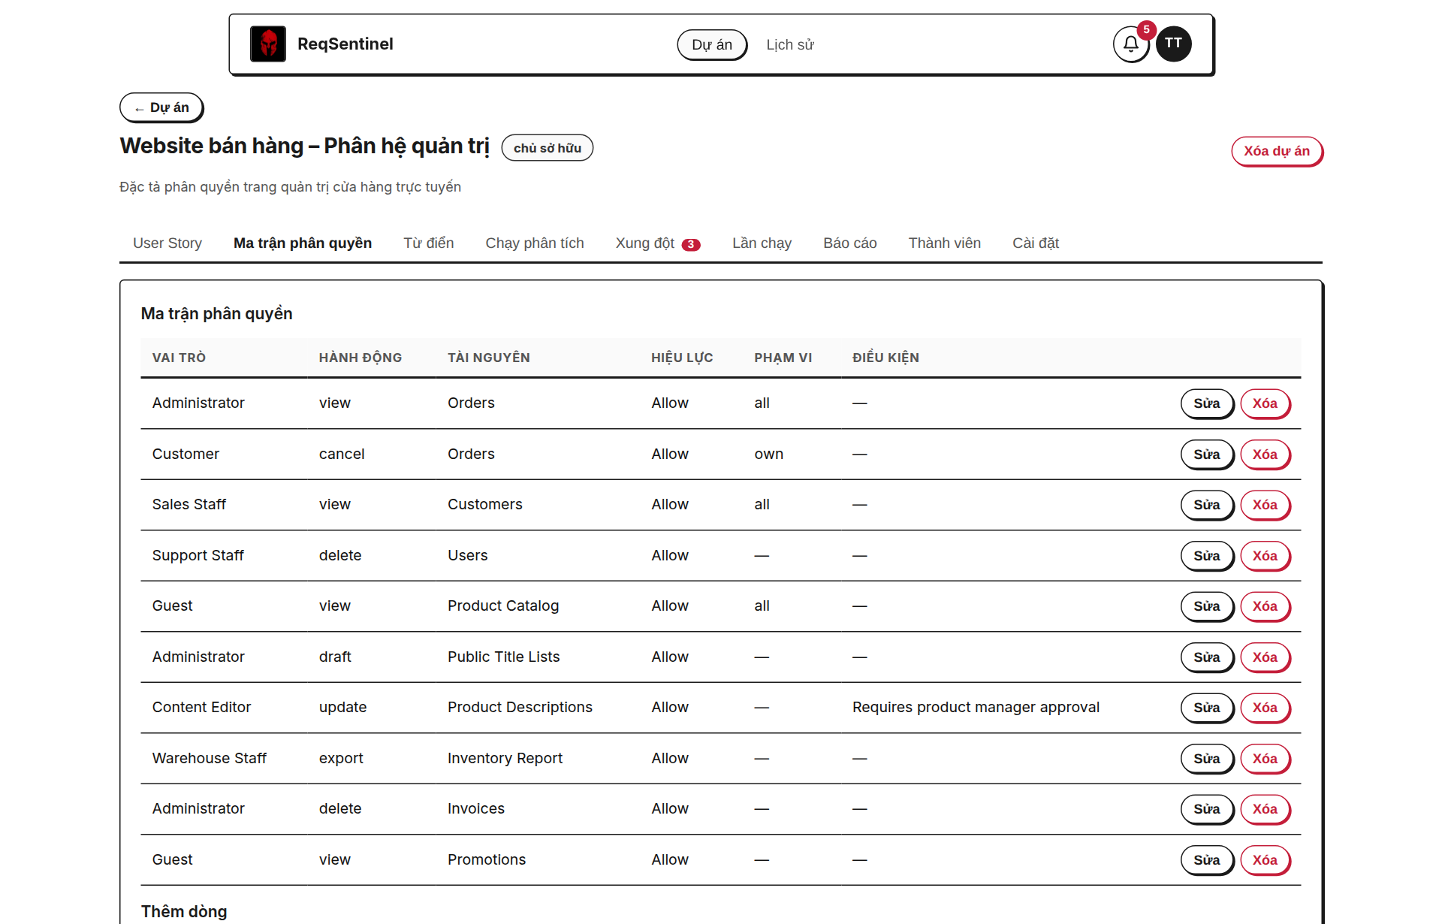
Hình 3.7. Giao diện ma trận phân quyền
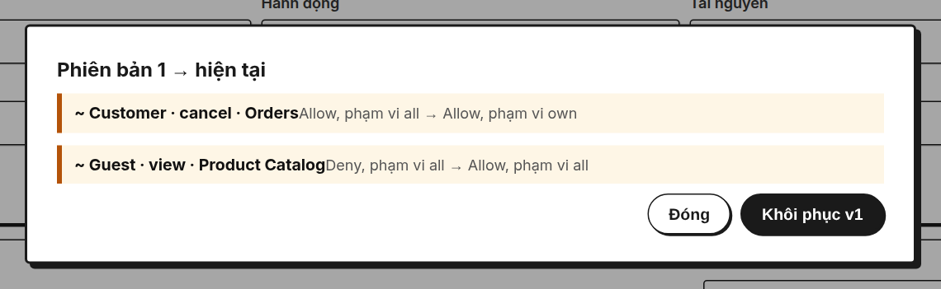
Hình 3.8. Giao diện so sánh phiên bản ma trận
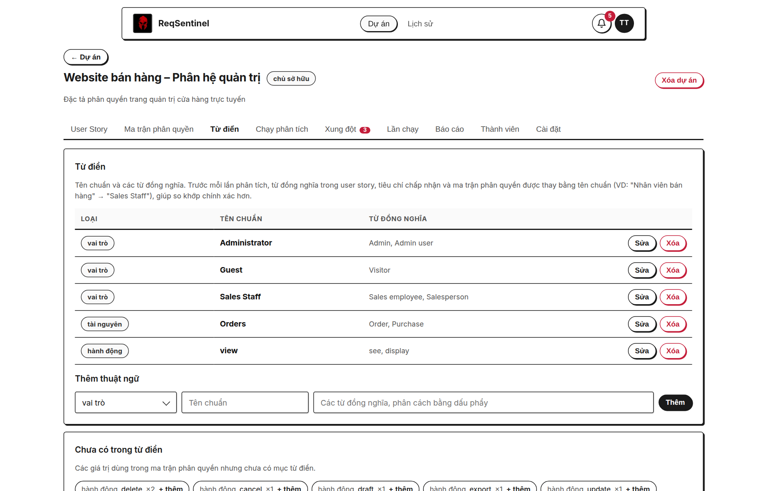
Hình 3.9. Giao diện từ điển thuật ngữ
Trang dự án chia thành các tab: User Story, Ma trận phân quyền, Từ điển, Chạy phân tích, Xung đột, Lần chạy, Báo cáo, Thành viên và Cài đặt; số xung đột đang mở hiển thị ngay trên tab Xung đột. Tab User Story có nút tải mẫu và nhập Excel. Dưới ma trận phân quyền là danh sách phiên bản; bấm So với hiện tại để xem các dòng đã thay đổi và khôi phục nếu cần. Tab Từ điển hiển thị tên chuẩn, từ đồng nghĩa và mục “Chưa có trong từ điển” gợi ý các giá trị đang dùng trong ma trận.

3.3.4. Giao diện phân tích xung đột
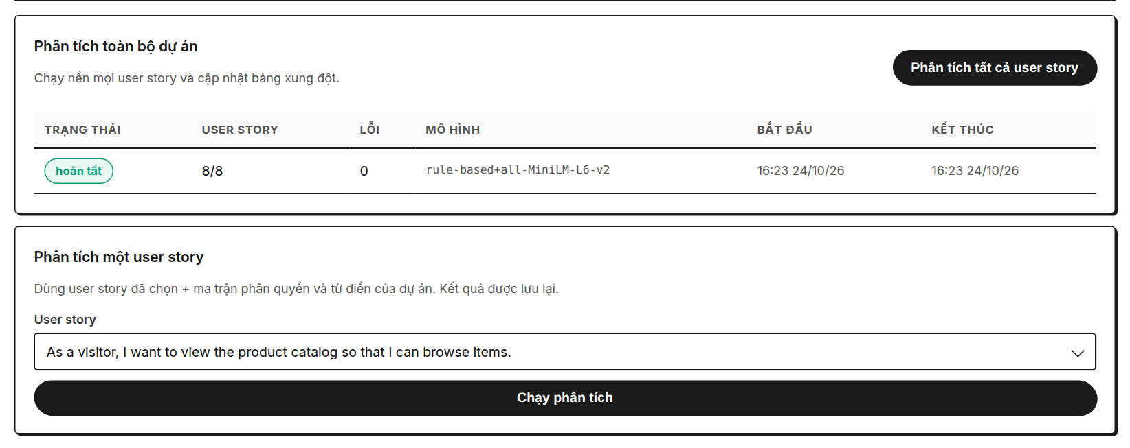
Hình 3.10. Giao diện phân tích toàn bộ dự án
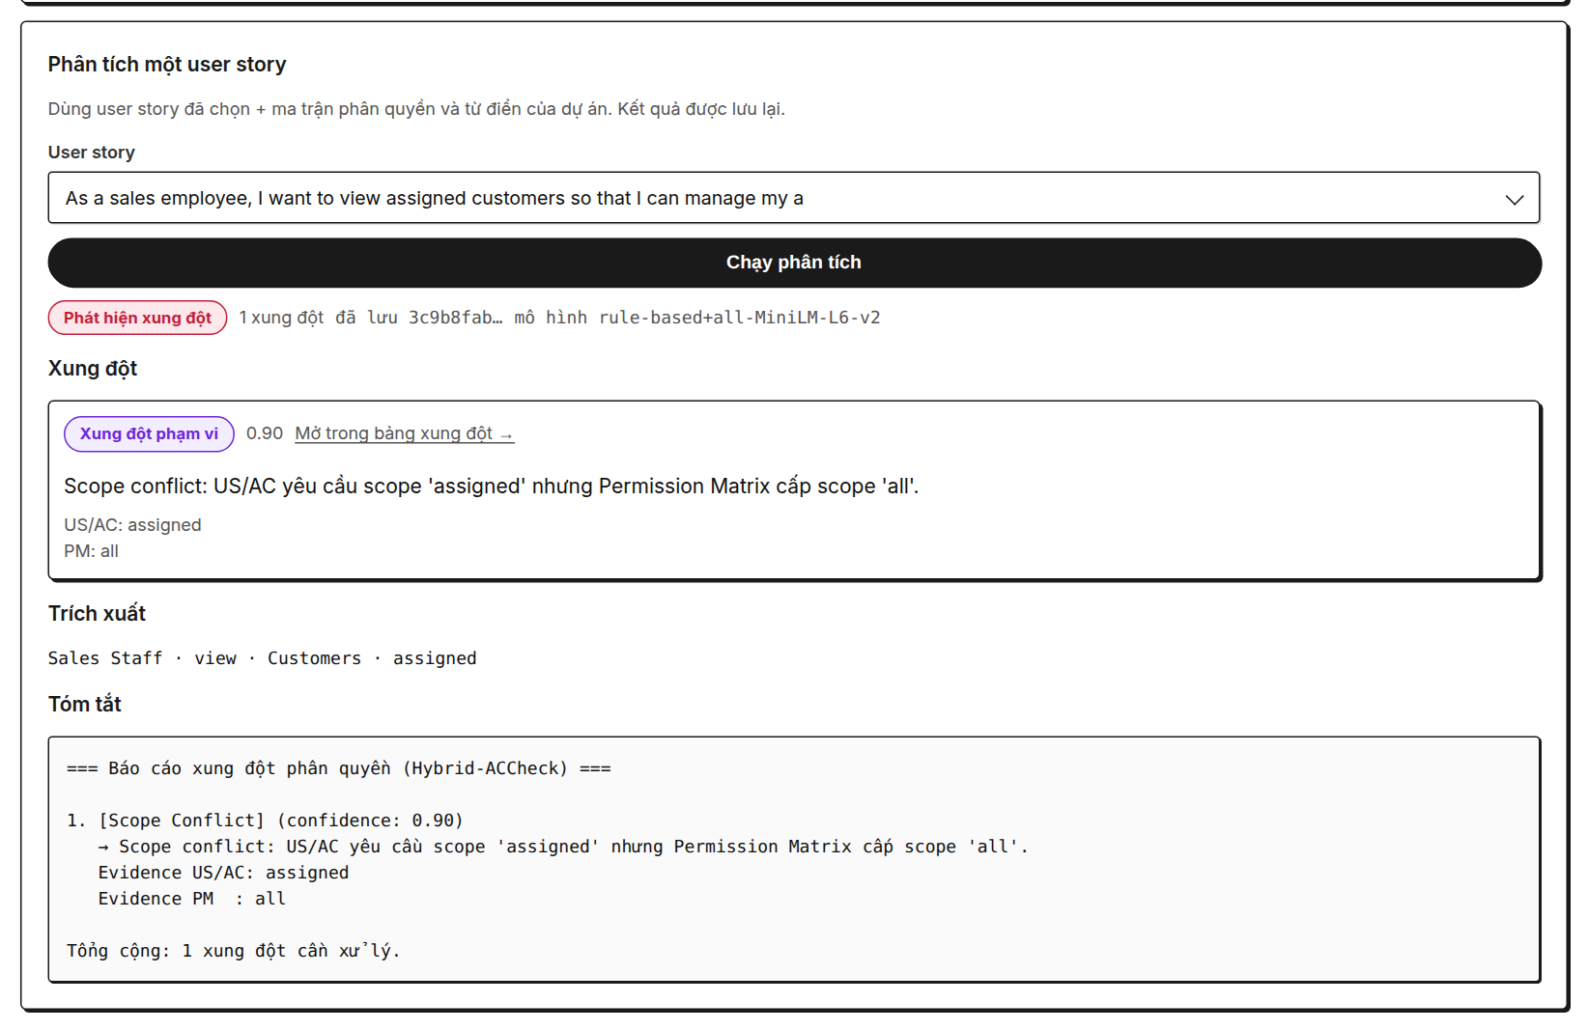
Hình 3.11. Giao diện kết quả phân tích một User Story
Phần phân tích toàn bộ dự án hiển thị job gần nhất với trạng thái, số User Story đã xử lý, số lỗi, phiên bản mô hình và thời gian; tiến độ cập nhật theo thời gian thực qua WebSocket. Kết quả phân tích một User Story gồm nhãn nhất quán hoặc phát hiện xung đột, từng xung đột với loại, độ tin cậy, lời giải thích, bằng chứng từ User Story và từ ma trận, liên kết mở trong bảng xung đột, các thực thể đã trích xuất và bản tóm tắt.

3.3.5. Giao diện bảng xung đột
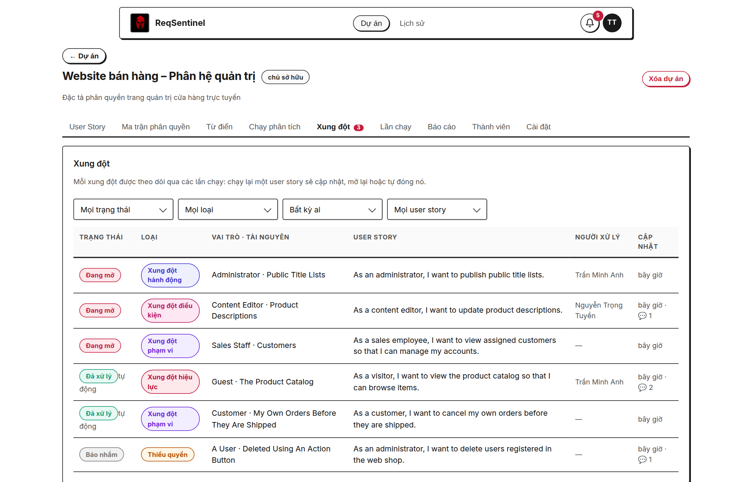
Hình 3.12. Giao diện bảng xung đột
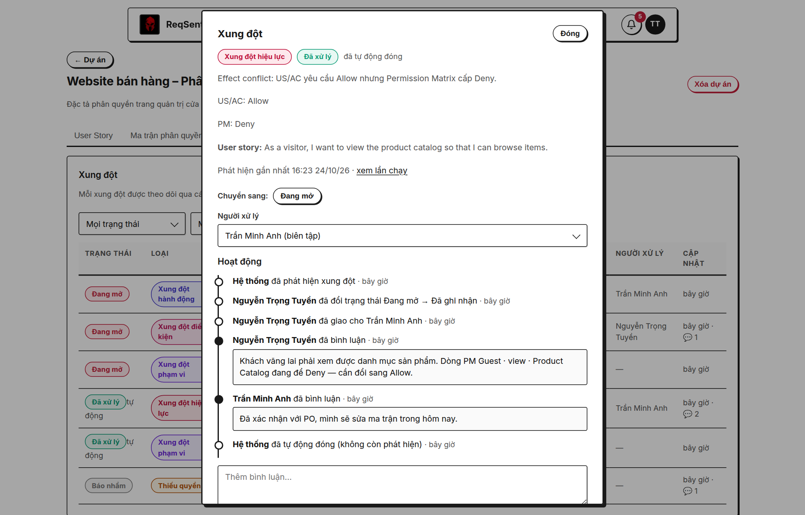
Hình 3.13. Giao diện chi tiết xung đột
Bảng xung đột có bộ lọc theo trạng thái, loại, người xử lý và User Story; mỗi dòng hiển thị trạng thái, loại xung đột, vai trò – tài nguyên, User Story, người xử lý và thời điểm cập nhật kèm số bình luận. Bảng chi tiết mở bên phải cho phép chuyển trạng thái bằng các nút hợp lệ với trạng thái hiện tại, chọn người xử lý, bình luận và xem dòng thời gian gồm cả các sự kiện tự động như phát hiện, tự đóng, tự mở lại.

3.3.6. Giao diện so sánh lần chạy và báo cáo
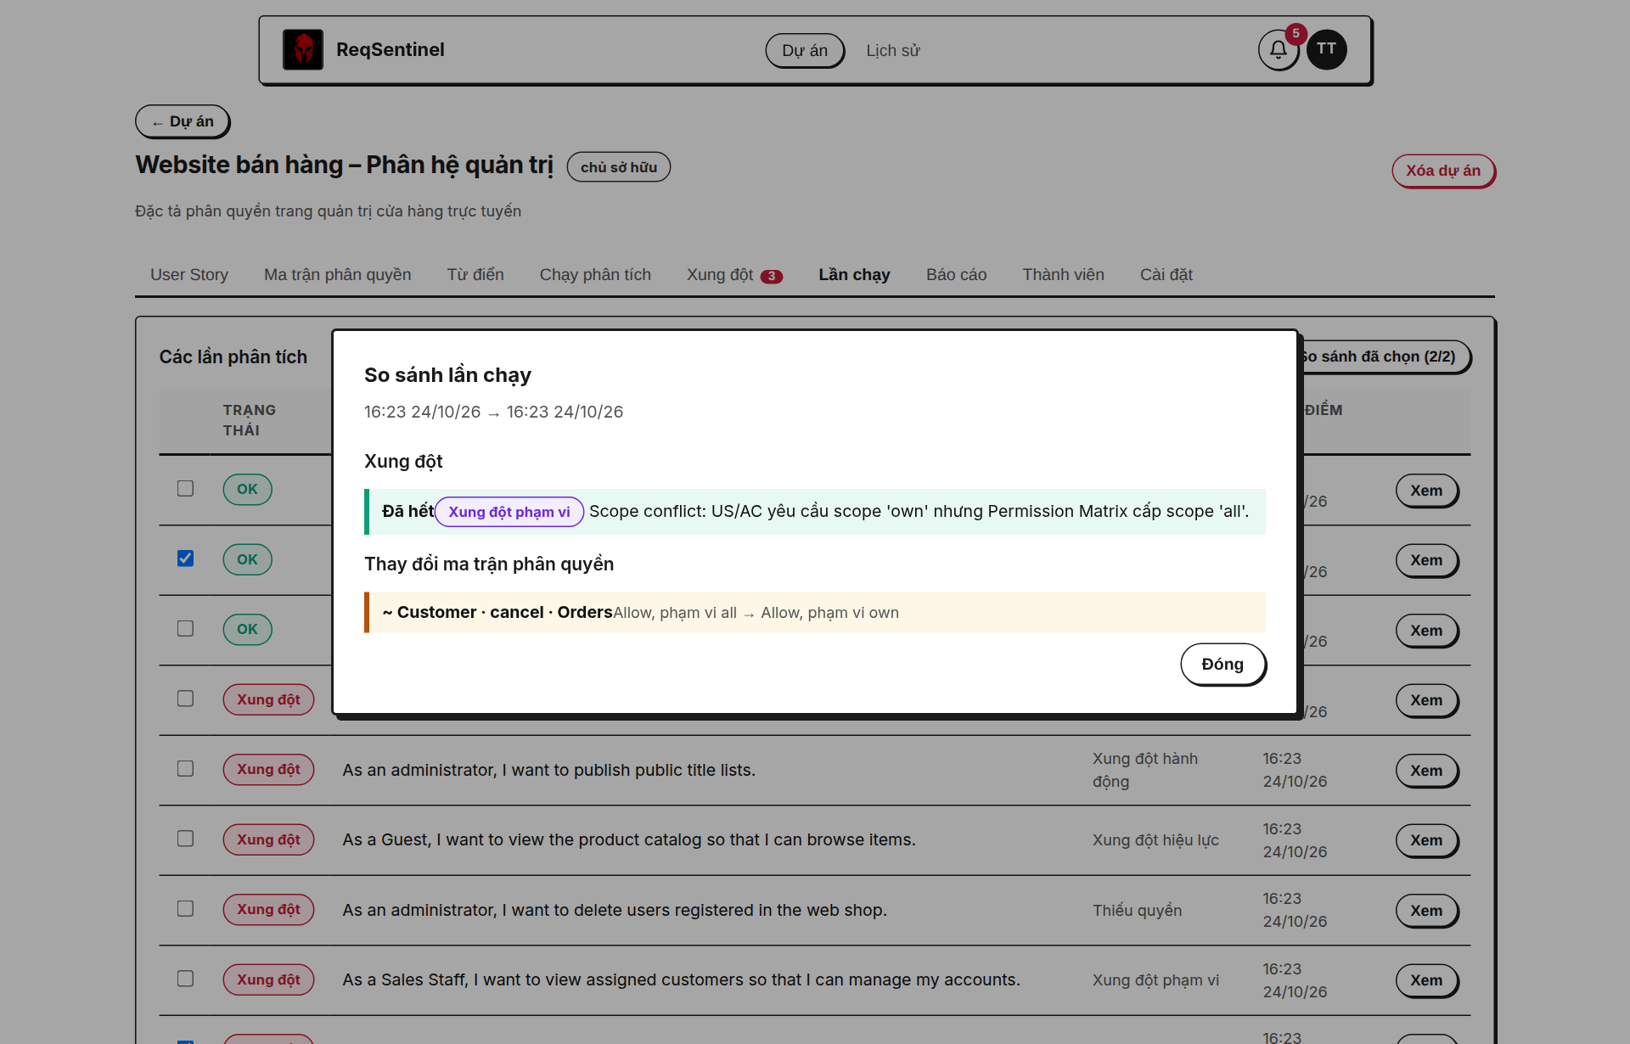
Hình 3.14. Giao diện so sánh hai lần chạy
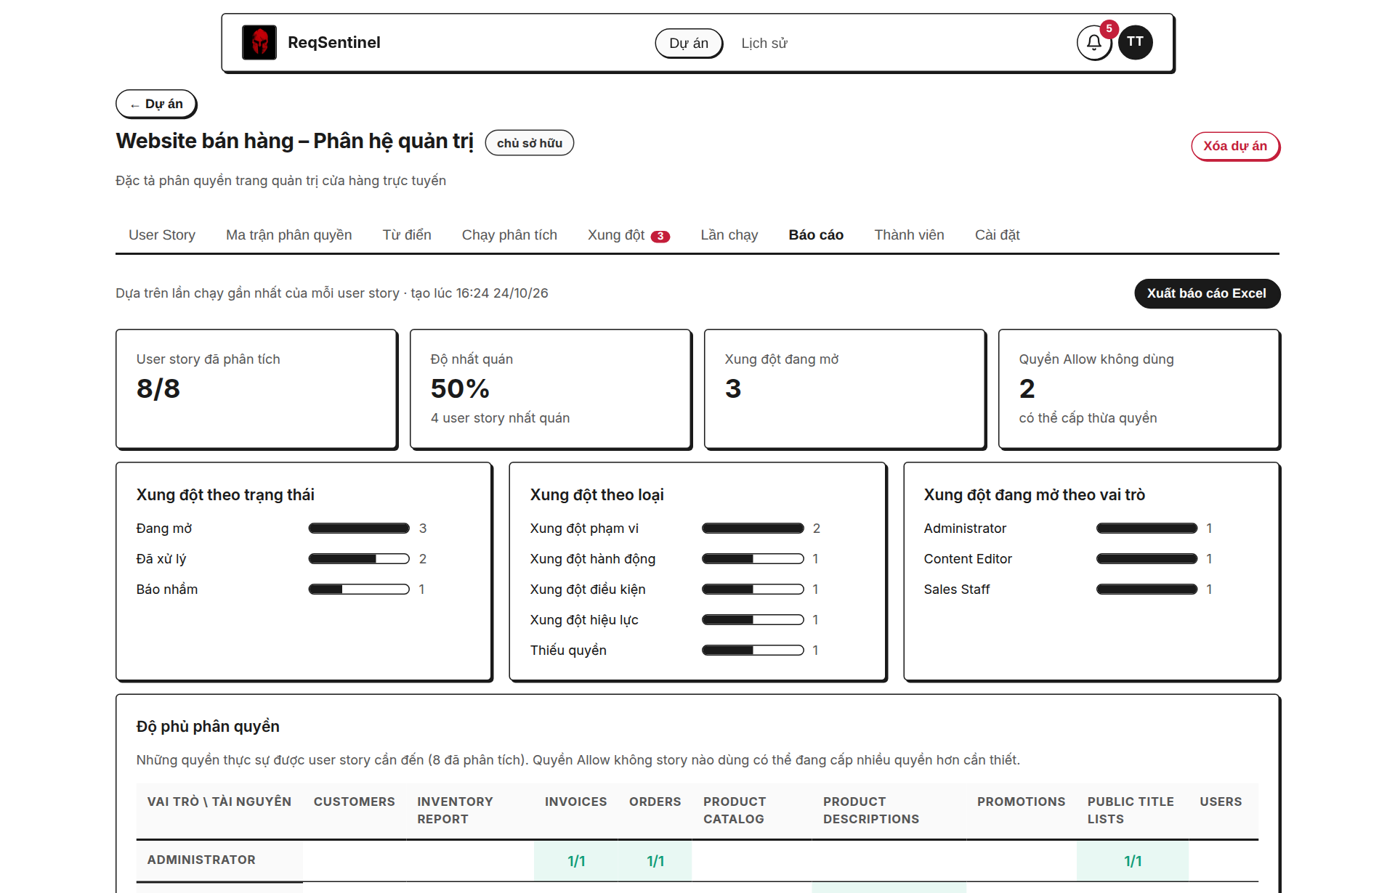
Hình 3.15. Giao diện báo cáo dự án
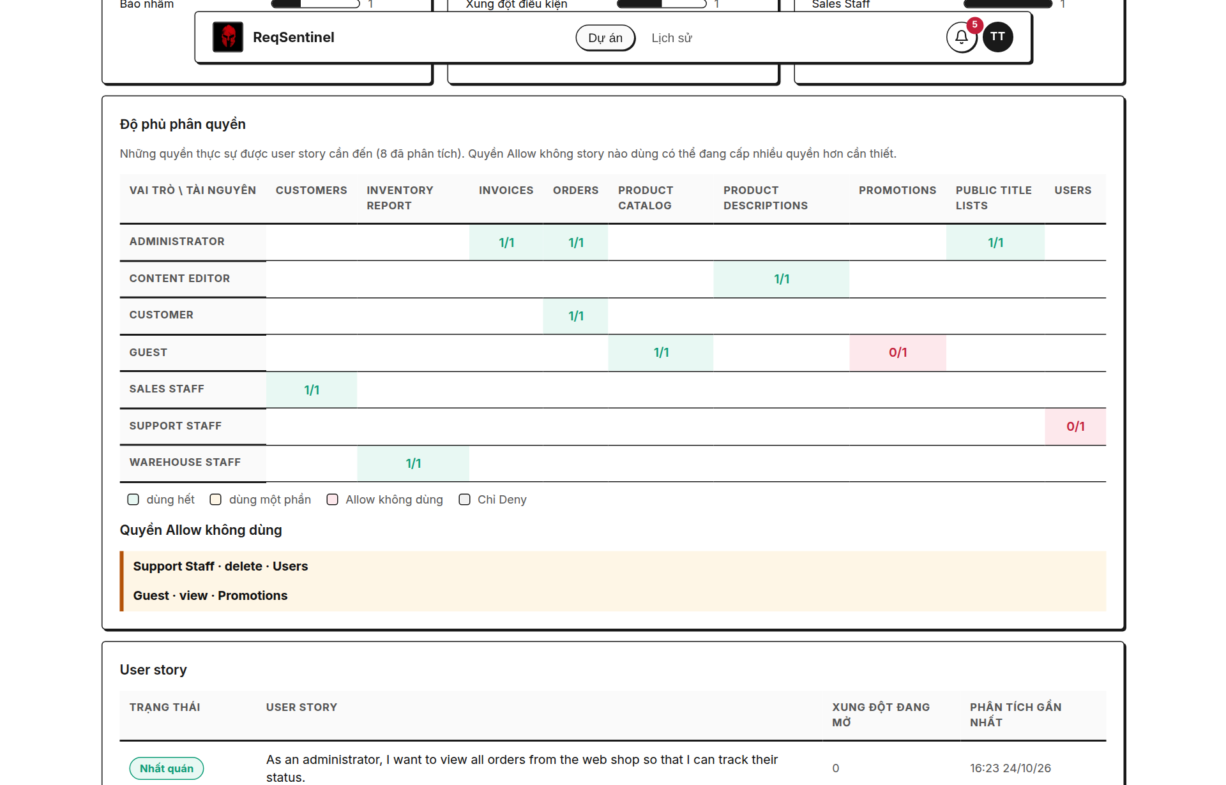
Hình 3.16. Giao diện độ phủ phân quyền
Khi chọn hai lần chạy của cùng một User Story, hệ thống hiển thị xung đột đã hết, xung đột mới, xung đột vẫn còn và các thay đổi ma trận giữa hai lần chạy. Báo cáo gồm bốn chỉ số tổng quan, biểu đồ xung đột theo trạng thái, loại và vai trò, bảng độ phủ vai trò × tài nguyên với các ô dùng hết, dùng một phần, Allow không dùng và chỉ Deny, cùng danh sách quyền Allow không dùng; nút Xuất báo cáo Excel tạo tệp gồm nhiều sheet để gửi khách hàng.

3.3.7. Giao diện thành viên và lời mời
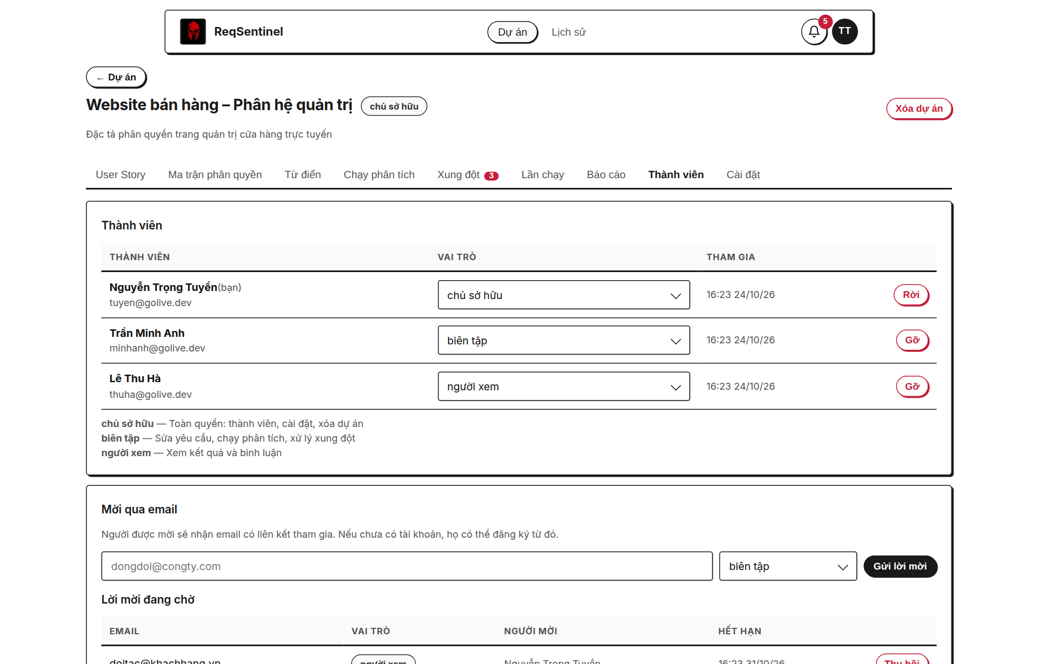
Hình 3.17. Giao diện quản lý thành viên
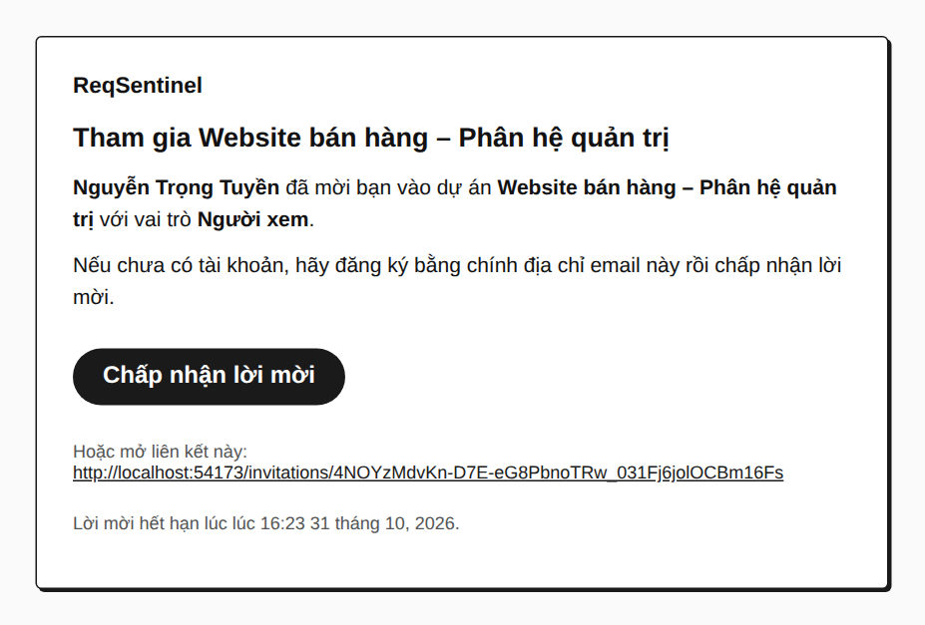
Hình 3.18. Email mời tham gia dự án
Chủ dự án xem danh sách thành viên, đổi vai trò bằng danh sách chọn, gỡ thành viên, mời người mới bằng email và quản lý các lời mời đang chờ. Email mời được gửi theo ngôn ngữ của người nhận, chứa nút Chấp nhận lời mời và đường dẫn dự phòng; người chưa có tài khoản có thể tạo tài khoản ngay trên trang lời mời.

3.3.8. Giao diện thông báo và hồ sơ người dùng
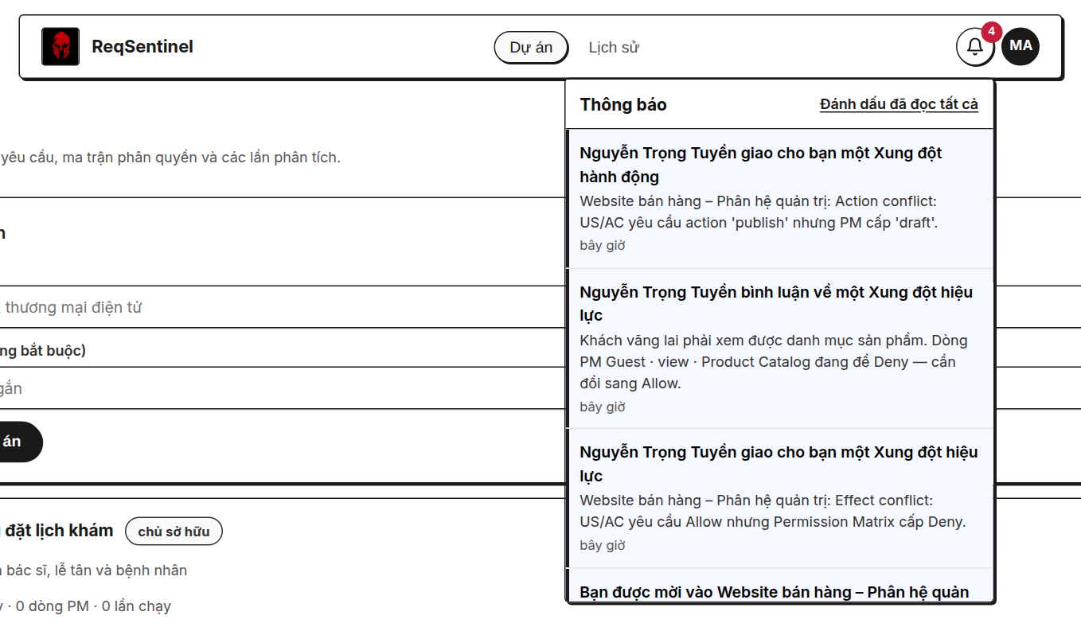
Hình 3.19. Giao diện thông báo
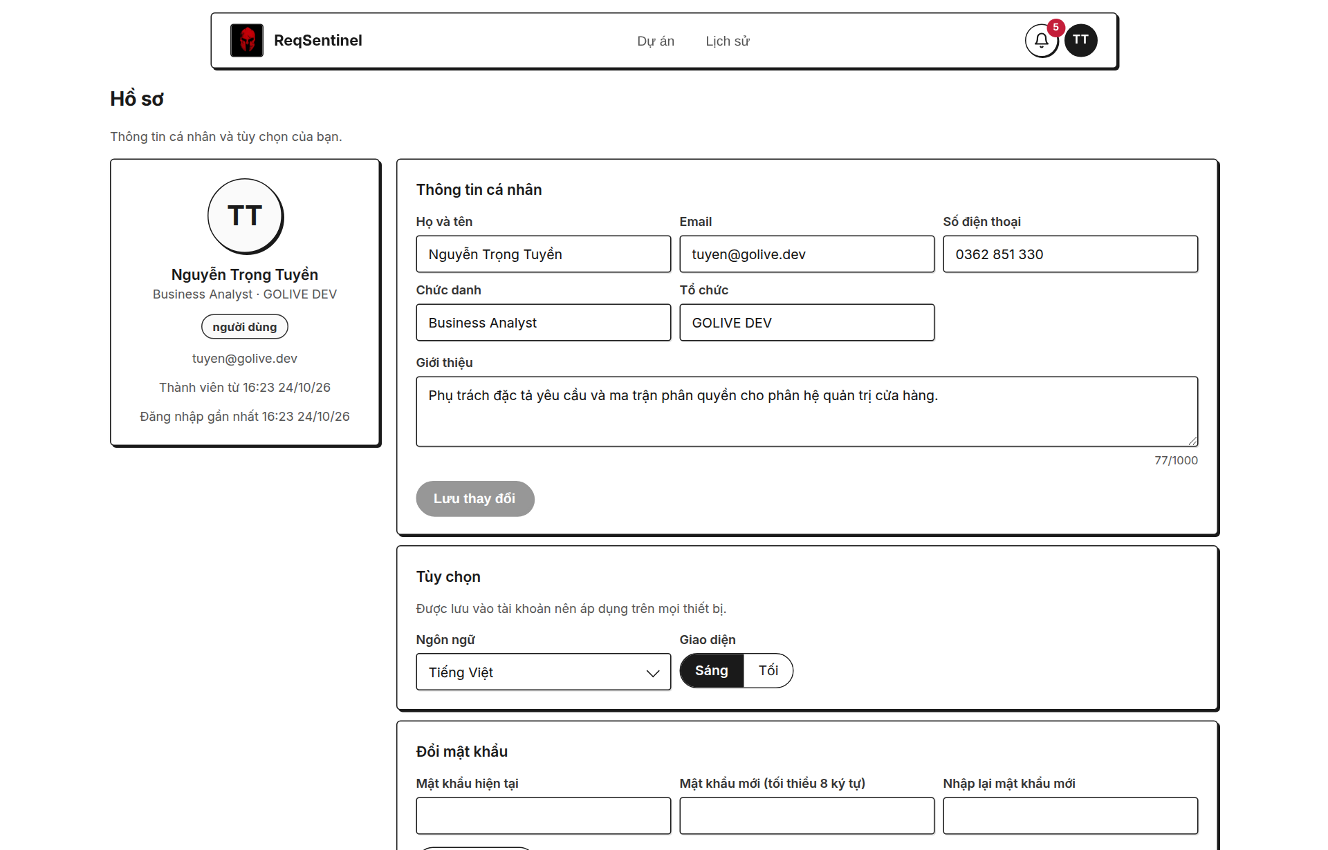
Hình 3.20. Giao diện hồ sơ người dùng
Chuông thông báo hiển thị số thông báo chưa đọc và danh sách thông báo mới nhất; thông báo mới đến khi đang dùng ứng dụng còn hiện thành toast. Trang hồ sơ cho phép sửa thông tin cá nhân với bộ đếm ký tự, chọn ngôn ngữ và giao diện (lưu vào tài khoản) và đổi mật khẩu; lỗi kiểm tra dữ liệu từ máy chủ được dịch theo ngôn ngữ đang chọn.

3.3.9. Giao diện quản trị
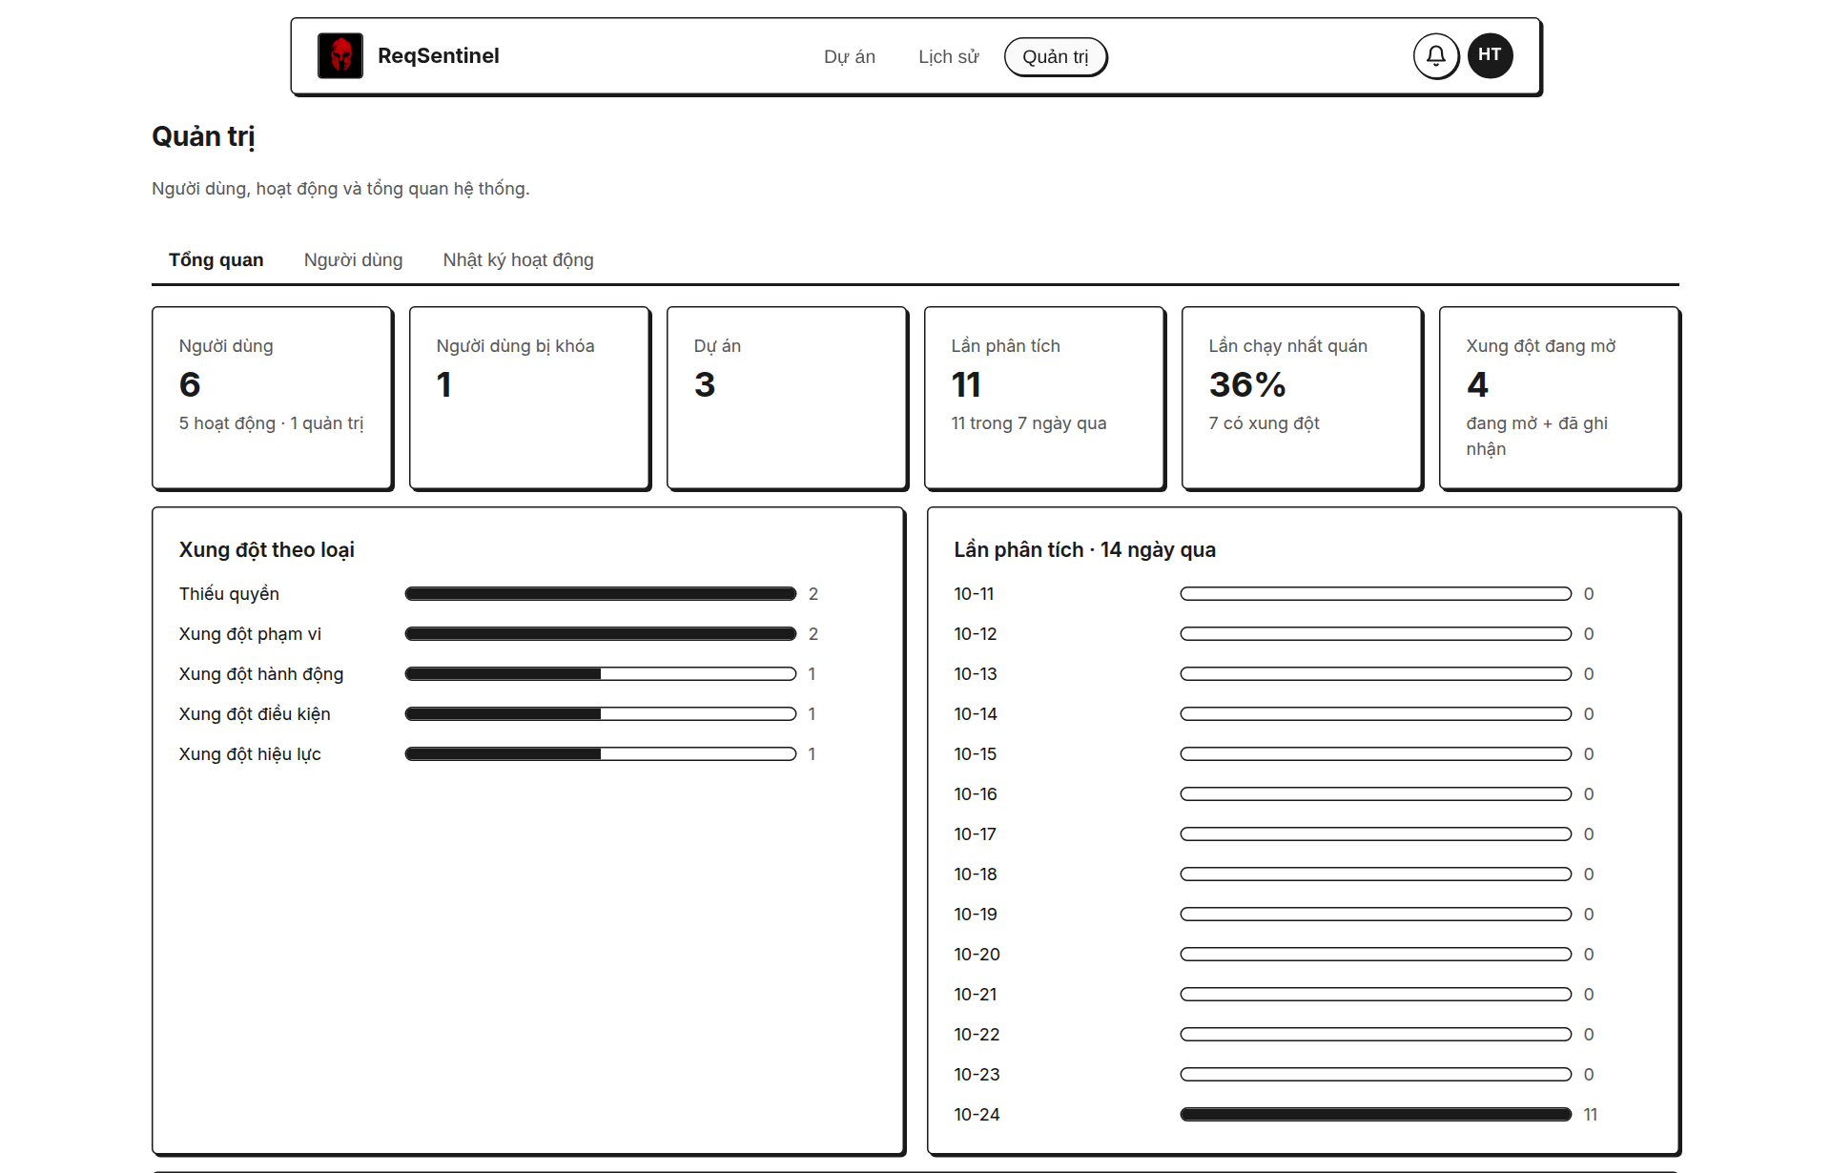
Hình 3.21. Giao diện tổng quan quản trị
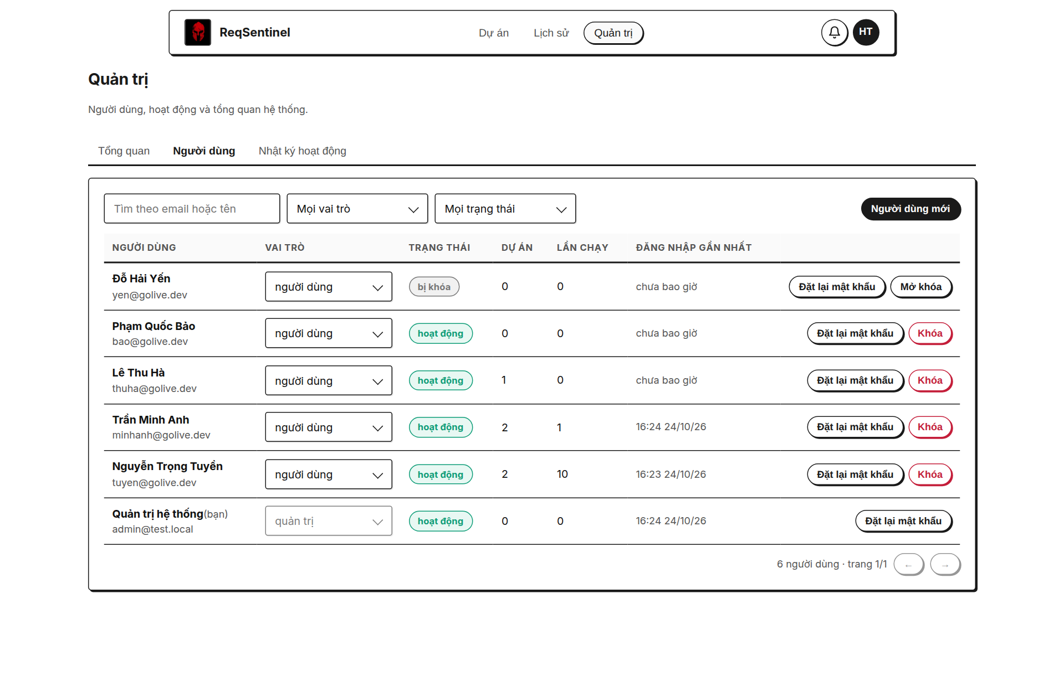
Hình 3.22. Giao diện quản lý người dùng
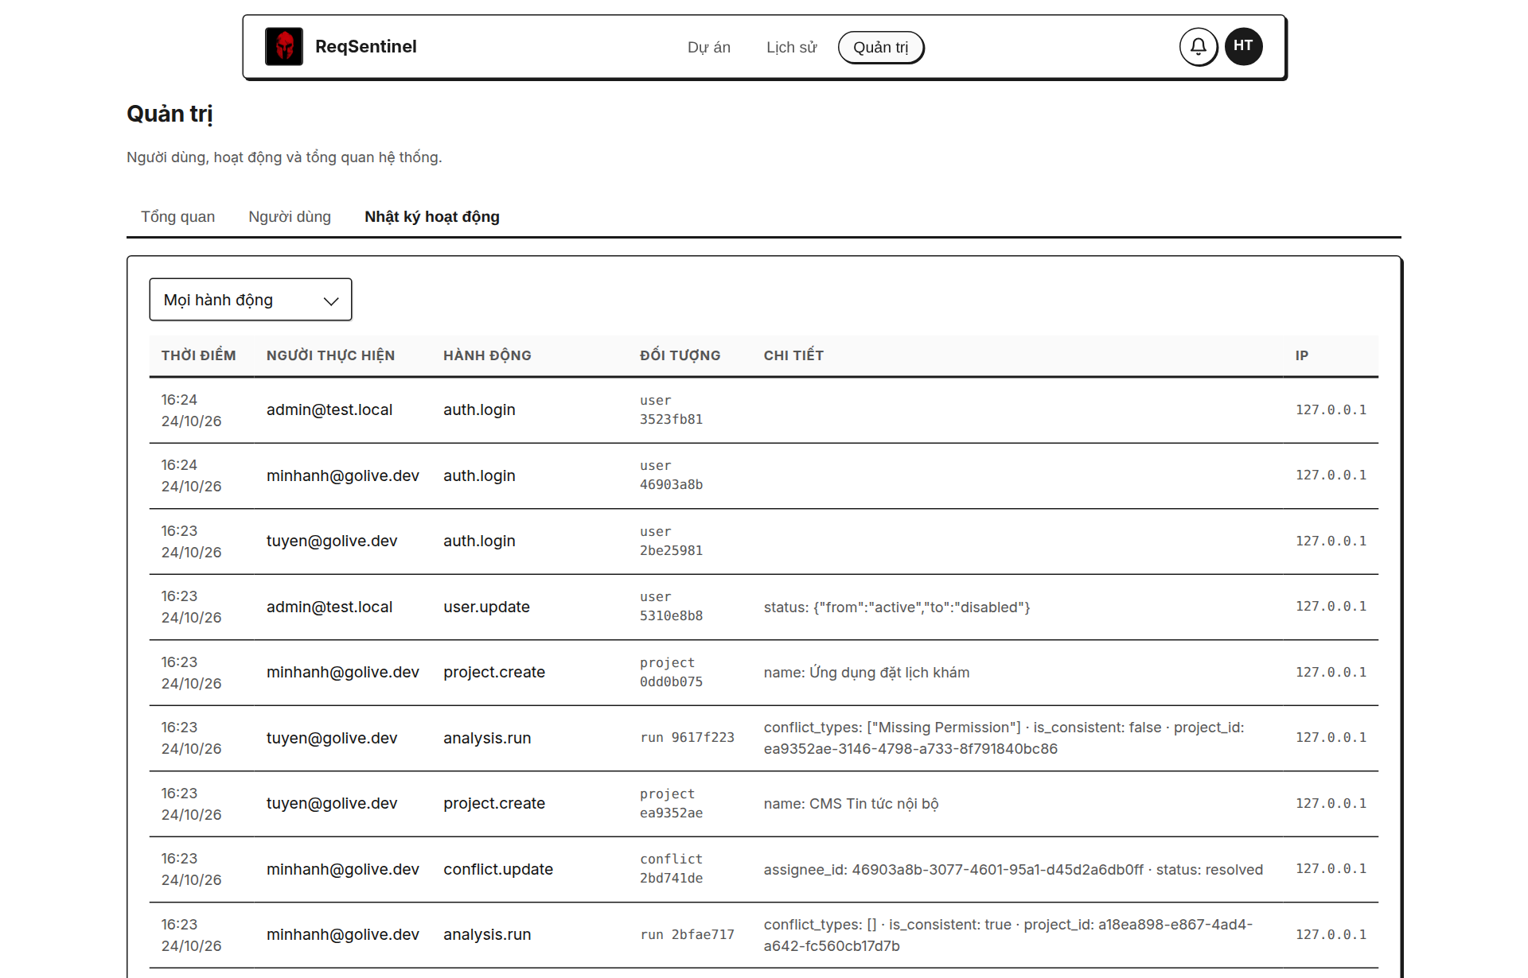
Hình 3.23. Giao diện nhật ký hoạt động
Trang Quản trị gồm ba tab. Tổng quan hiển thị các chỉ số hệ thống, xung đột theo loại, số lần phân tích 14 ngày gần nhất, phản hồi cho mô hình với nút xuất dataset và số lần chạy theo phiên bản mô hình. Tab Người dùng hỗ trợ tìm kiếm, lọc theo vai trò và trạng thái, đổi vai trò, đặt lại mật khẩu, khóa và mở khóa. Tab Nhật ký hoạt động liệt kê mọi thao tác kèm người thực hiện, đối tượng, chi tiết và địa chỉ IP, lọc theo loại hành động.

3.3.10. Giao diện đa ngôn ngữ và chế độ tối
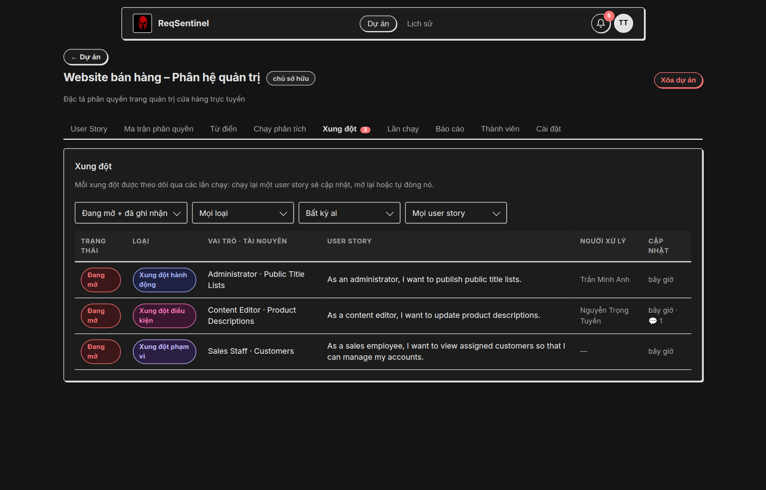
Hình 3.24. Giao diện bảng xung đột ở chế độ tối
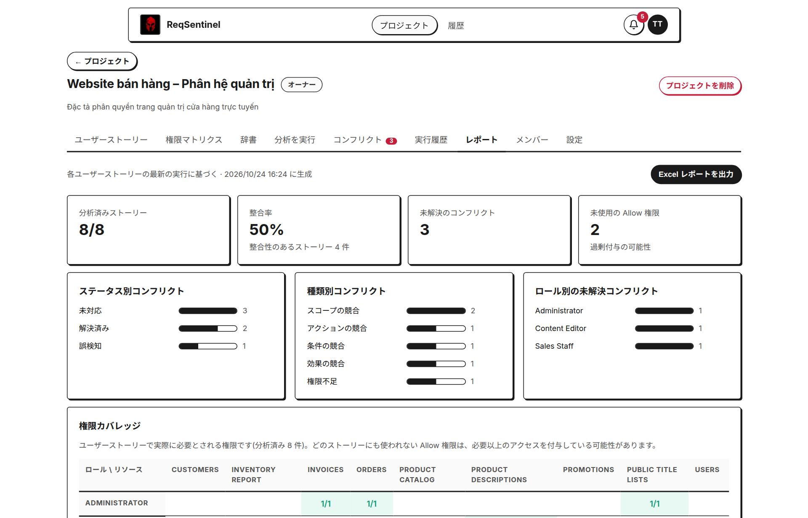
Hình 3.25. Giao diện báo cáo bằng tiếng Nhật
Mọi màn hình đều có đủ bản dịch tiếng Việt, tiếng Anh và tiếng Nhật, bao gồm tên trạng thái, loại xung đột, thông báo lỗi và nội dung thông báo; ngày giờ và thời gian tương đối định dạng theo ngôn ngữ. Chế độ tối ghi đè các biến màu của bộ CSS gốc nên giữ nguyên bố cục và phong cách viền đậm của giao diện sáng.

3.4. Kiểm thử hệ thống
Hệ thống được kiểm thử ở nhiều mức, từ luật nghiệp vụ thuần tới toàn bộ luồng qua bốn dịch vụ thật:
- Domain của api-service: 18 kiểm thử đơn vị cho luật chuyển trạng thái xung đột, kiểm tra lời mời, quyền theo vai trò, chuẩn hóa hồ sơ, dấu vân tay.
- notification-service: 12 kiểm thử Vitest cho chính sách phân phối, mẫu email ba ngôn ngữ và cấu hình.
- ml-service: kiểm thử pipeline và API bằng pytest; đánh giá mô hình trên bộ dữ liệu 200 mẫu bằng accheck-ml-eval.
- Kiểm thử đầu cuối thứ nhất: 50 tình huống về xác thực, giới hạn đăng nhập, phân quyền dự án, phân tích, xuất Excel, quản trị.
- Kiểm thử đầu cuối thứ hai: 78 tình huống về lời mời qua email, thông báo qua WebSocket, vòng đời xung đột, job nền, phiên bản ma trận, so sánh lần chạy, độ phủ, mã lỗi đa ngôn ngữ.
- Kiểm thử giao diện tự động bằng Chrome DevTools Protocol: chuyển ngôn ngữ, chế độ tối, menu xổ xuống, trang hồ sơ, không có lỗi hay cảnh báo thiếu bản dịch trên console.
Bảng 3.4. Kết quả kiểm thử
Bộ kiểm thử | Số tình huống | Kết quả
Đơn vị api-service (go test) | 18 | Đạt toàn bộ
Đơn vị notification-service (Vitest) | 12 | Đạt toàn bộ
Đầu cuối – xác thực, dự án, phân tích, quản trị | 50 | Đạt toàn bộ
Đầu cuối – cộng tác, thông báo, xung đột, phiên bản | 78 | Đạt toàn bộ
Giao diện – ngôn ngữ, chủ đề, hồ sơ, menu | 16 | Đạt toàn bộ

Các bộ kiểm thử đầu cuối chạy trên môi trường tách biệt gồm PostgreSQL, RabbitMQ, Mailpit và ml-service trong container, kiểm tra cả dữ liệu trong cơ sở dữ liệu, email nhận được trong Mailpit và sự kiện nhận được qua WebSocket.

3.5. Tổng kết chương 3
Trong Chương 3, báo cáo đã trình bày các công nghệ được sử dụng để xây dựng ReqSentinel: Go cho api-service, Python với DeBERTa và SBERT cho ml-service, Node.js với Socket.IO cho notification-service, Vue 3 cho web-app, cùng PostgreSQL trên Supabase và RabbitMQ.
Chương đã nêu yêu cầu phần cứng, phần mềm, các bước cài đặt bằng Docker Compose, mô hình triển khai và các nhóm API của hệ thống.
Ngoài ra, chương đã trình bày các giao diện chính – đăng nhập, dự án, yêu cầu và ma trận, phân tích, bảng xung đột, báo cáo, thành viên, thông báo, hồ sơ, quản trị, đa ngôn ngữ và chế độ tối – cùng kết quả kiểm thử ở các mức.

KẾT LUẬN
Sau quá trình nghiên cứu và thực hiện đề tài “Xây dựng hệ thống ReqSentinel phát hiện xung đột giữa User Story và ma trận phân quyền bằng phương pháp lai”, em đã hoàn thành các mục tiêu đặt ra: xây dựng được một hệ thống hoàn chỉnh giúp nhóm phân tích nghiệp vụ phát hiện và xử lý xung đột giữa yêu cầu nghiệp vụ và ma trận phân quyền ngay từ khâu đặc tả.
Về kết quả, hệ thống phát hiện được năm loại xung đột bằng pipeline lai: học máy trích xuất và chuẩn hóa thông tin từ văn bản tự nhiên, còn bộ luật đưa ra kết luận kèm lời giải thích và bằng chứng. Mỗi xung đột được quản lý như một issue có vòng đời, người xử lý, bình luận, tự đóng và tự mở lại qua các lần chạy. Ma trận phân quyền có lịch sử phiên bản, so sánh và khôi phục; từ điển thuật ngữ giúp thống nhất cách gọi; báo cáo độ phủ phát hiện được cả quyền cấp thừa.
Về kỹ thuật, hệ thống gồm bốn dịch vụ độc lập theo Clean Architecture, giao tiếp qua REST và RabbitMQ với mẫu transactional outbox, thông báo thời gian thực qua WebSocket, email theo ngôn ngữ người nhận, phân quyền hai tầng, nhật ký kiểm toán, giao diện ba ngôn ngữ và hai chế độ sáng, tối. Đánh giá của Business Analyst được thu thập thành dataset để huấn luyện lại mô hình.
Thông qua đề tài, em hiểu sâu hơn về phân quyền dựa trên vai trò, xử lý ngôn ngữ tự nhiên với mô hình transformer, cách kết hợp học máy với suy luận ký hiệu, thiết kế hệ thống nhiều dịch vụ, xử lý sự kiện bất đồng bộ tin cậy và tổ chức mã nguồn theo Clean Architecture và SOLID.
Bên cạnh những kết quả đạt được, đề tài vẫn còn một số hạn chế. Mô hình mới chỉ hỗ trợ User Story tiếng Anh và được huấn luyện trên 200 mẫu nên độ chính xác ở các lĩnh vực khác chưa được đánh giá đầy đủ; một số câu tiêu chí chấp nhận có cấu trúc phức tạp vẫn bị trích xuất nhầm vai trò. Hệ thống chưa có làm mới token và thu hồi phiên, chưa có xác thực hai lớp cho quản trị viên; bộ đếm đăng nhập sai đang lưu trong bộ nhớ nên chưa dùng chung giữa nhiều bản sao api-service.
Trong thời gian tới, hệ thống có thể được hoàn thiện theo các hướng: mở rộng dữ liệu huấn luyện và hỗ trợ User Story tiếng Việt; nhập yêu cầu trực tiếp từ Jira, Azure DevOps và cung cấp API key để tích hợp vào quy trình CI; bổ sung làm mới token, thu hồi phiên, xác thực hai lớp; thùng rác và khôi phục dữ liệu đã xóa; trang cấu hình hệ thống cho ngưỡng căn chỉnh và hạn mức phân tích; xuất báo cáo PDF; giám sát và đo đạc hiệu năng khi triển khai thật.
Thông qua quá trình thực tập tại công ty, em đã tích lũy thêm nhiều kiến thức và kinh nghiệm thực tế: làm việc cùng nhóm phân tích nghiệp vụ, hiểu quy trình đặc tả yêu cầu trong dự án thật, rèn luyện kỹ năng phân tích, thiết kế, lập trình, kiểm thử và viết tài liệu.
Mặc dù đã cố gắng nghiên cứu và hoàn thiện đề tài, do thời gian thực hiện cũng như kinh nghiệm thực tế còn hạn chế, báo cáo không tránh khỏi những thiếu sót. Em rất mong nhận được sự góp ý của quý thầy cô để đề tài được hoàn thiện hơn.

TÀI LIỆU THAM KHẢO
[1] Nguyễn Văn Ba (2006), Phân tích và thiết kế hệ thống thông tin, Nhà xuất bản Đại học Quốc gia Hà Nội.
[2] Cohn, M. (2004). User Stories Applied: For Agile Software Development. Addison-Wesley.
[3] Sandhu, R., Coyne, E., Feinstein, H., & Youman, C. (1996). Role-Based Access Control Models. IEEE Computer, 29(2), 38–47.
[4] He, P., Liu, X., Gao, J., & Chen, W. (2021). DeBERTa: Decoding-enhanced BERT with Disentangled Attention. ICLR 2021.
[5] Reimers, N., & Gurevych, I. (2019). Sentence-BERT: Sentence Embeddings using Siamese BERT-Networks. EMNLP 2019.
[6] OWASP Foundation. (2021). OWASP Top 10 – A01 Broken Access Control.
[7] Martin, R. C. (2017). Clean Architecture: A Craftsman’s Guide to Software Structure and Design. Prentice Hall.
[8] Richardson, C. (2018). Microservices Patterns – Transactional Outbox. Manning Publications.
[9] The Go Authors. (2026). The Go Programming Language Documentation.
[10] The PostgreSQL Global Development Group. (2026). PostgreSQL Documentation – Enumerated Types, Row Security Policies.
[11] Broadcom. (2026). RabbitMQ Documentation – Exchanges, Dead Letter Exchanges, Publisher Confirms.
[12] Evan You và cộng sự. (2026). Vue.js Documentation; Vue I18n Documentation.
[13] Hugging Face. (2026). Transformers và Sentence-Transformers Documentation.

